

UNIVERSIDAD AUTÓNOMA DEL ESTADO DE MÉXICO

FACULTAD DE HUMANIDADES

“CREENCIA Y CULTO: LA SANTA MUERTE EN MÉXICO Y SAN LA MUERTE EN ARGENTINA”

TESIS QUE PARA OBTENER EL GRADO DE MAESTRA EN HUMANIDADES: ESTUDIOS LATINOAMERICANOS PRESENTA, ROSALBA JIMÉNEZ MORENO.

DIRECTOR DE TESIS
DR. EDGAR SAMUEL MORALES SALES
 TOLUCA, MÉXICO. 28 DE JUNIO DE 2013

AGRADECIMIENTOS

Al Consejo Nacional de Ciencia y Tecnología (CONACYT) por la beca otorgada para la elaboración de esta tesis.

A mi director de tesis el Dr. Edgar Samuel Morales Sales, por sus valiosos consejos y sugerencias. A la comisión revisora integrada por el Mtro. Miguel Ángel Arteaga Medina, el Dr. Daniel Gutiérrez Martínez, y en especial al Dr. Miguel Ángel Sobrino Ordoñez, por leer detenidamente la tesis y verter sus acertados comentarios.

Al antropólogo Walter Alberto Calzato, por compartirme sus experiencias sobre el culto a San La Muerte.

Finalmente agradezco a los creyentes-devotos de la Santa Muerte y San La Muerte por brindarme su confianza y abrirme su corazón para mostrarme la calidez de su fe.

DEDICATORIA

A mis padres Jorge y Felicitas, por su amor y apoyo incondicional. Siguen siendo un ejemplo de vida para mí.

A mi hermano Efrén, por estar siempre impulsándome a salir adelante, eres muy noble.

A mi hermano Alejandro, por sus consejos y enseñanzas sobre la vida, gracias por tu confianza.

A mi sobrino Axel, por formar parte de mi presente, eres un niño muy especial.

A Irving, por ser tan comprensivo conmigo, por estar a mi lado en todo momento, por ser tal y como eres, y por enseñarme a ver el mundo de otra forma.

A mi abuela
Descanse en paz…

ÍNDICE
INTRODUCCIÓN 2
CAPÍTULO I - CONSIDERACIONES TEÓRICAS
1.1.- Religión y religiosidad 19
1.2.- Imaginarios 23
1.3.- Representaciones sociales 26
1.4.- Creencia religiosa 30
1.5.- Fe religiosa 32
CAPÍTULO II - LA MUERTE EN MÉXICO Y ARGENTINA: PERSPECTIVAS DESDE LOS IMAGINARIOS
2.1.- La muerte vista desde la Iglesia Católica 36
2.2.- La muerte sacralizada 42
2.3.- La creencia en la Santa Muerte y San La Muerte 56
CAPÍTULO III - LA SANTA MUERTE Y SAN LA MUERTE: CULTO Y REPRESENTACIONES SOCIALES DE FE
3.1.- Recapitulación histórica de los cultos 62
3.1.1.- El culto a la Santa Muerte 62
3.1.2.- El culto a San La Muerte 67
3.2.- Expresiones de fe en torno a la Santa Muerte y San La Muerte 70
3.3.- La “ayuda recibida” de la Santa Muerte y San La Muerte 92

CONCLUSIONES 99

ANEXOS
Anexo 1: Notas periodísticas donde se relaciona los cultos de la Santa Muerte y San La Muerte con el Satanismo 107
Anexo 2: Ejemplos para la colocación de altares 109
Anexo 3: Boletín de cancelación de registro constitutivo como asociación religiosa a la Iglesia Católica Tradicional Mex-USA 110
Anexo 4: Ejemplo de rituales que se enfocan a cubrir necesidades específica 111
BIBLIOGRAFÍA 112

INTRODUCCIÓN

La muerte a mi lado no está,
cómo, qué pasó, seguro se olvidó de mí, qué acaso no eres capaz,
¡MUERTE! Ven a mí (anónimo).

En la actualidad en América Latina, como en muchas regiones del mundo y en cualquier momento histórico, la religión como producto cultural ha experimentado cambios paulatinos.1 Esto es cierto si aceptamos que la religión es producto de la religiosidad y de
las creencias que se conforman en lo instituyente y en el devenir cotidiano de los grupos y personas. Lo que atenderemos aquí son diversas formas de configuración simbólica que son visibles en las sociedades actuales, cuyos casos de estudio serán sólo unos ápices de toda la diversidad y complejidad religiosa que se presenta en lo actual y lo cotidiano. Podemos visibilizar, a través de estos casos, de qué manera cualquier tipo de religión (institución histórica de salvación) en este caso la Iglesia Católica, se constituye o no como referente
hegemónico a partir de la dinámica que se elabora en las creencias y prácticas de los creyentes-devotos2.

En este sentido el caso de la Santa Muerte y San La Muerte, nos permitirá entrever de qué manera, la Iglesia Católica ha dejado de ser vista por muchos creyentes, como la institución portadora de una identidad colectiva sólida que les brinda seguridad a los que se adhieren a

1 Está claro que en esta propuesta la cultura precede la religión, por ello se habla que la religión es un producto de la misma. Asimismo distinguiremos aquí las nociones de religión, religiosidad y creencias: aludiendo a la primera el carácter institucional de las creencias, dogmas y fe. En cuanto a religiosidad se refiere se trata de una noción que advierte la sacralización de símbolos compartidos sin que forzosamente se pliegue o someta a la coordinación o mandato de un líder o una iglesia particular. Finalmente la creencia tiene que ver con símbolos compartidos, surgidos a partir de un imaginario que son incuestionables y permiten generar sentido a las acciones y pertenencias de la gente. Así nos encontramos que puede haber creencias sin religiosidad o religión, puede existir religiosidad sin religión, pero no puede existir religiones sin las dos precedentes.
2 A lo largo del documento se entenderá la idea de creyente como aquel que acepta y cultiva una creencia
religiosa como verdadera; la idea de devoto como la persona que es religiosa y lo demuestra con sus actos, llevando a cabo prácticas. A manera de propuesta, a más de utilizar estos conceptos de manera individual de acuerdo al caso que se apliquen, habrá ocasiones sobre la redacción en que se fusionarán para englobar la creencia y las prácticas, dando como resultado creyente-devoto.

ella. De hecho, tal y como sucedió en su momento con los cristianismos reformados en el siglo XVII; en nuestros casos, la “deslegitimación” o “debilitamiento” de la Iglesia Católica en la percepción de muchos creyentes en cuanto a su función de aglutinadora de identidades colectivas, ha posibilitado el desarrollo de otras adhesiones religiosas, en donde la matriz de sentido global, que había sido monopolizado por una institución, se diversifica de
manera que las personas re-construyen desde un sentido comunitario, la significación simbólica de su vivencia. De este modo es claro que el pluralismo3 dentro del campo de lo religioso se inserta a partir de la dinámica de la religiosidad y también se ve reflejado en el ámbito de las creencias, las cuales muestran la capacidad de resignificación de las personas
de lo sagrado, de los mismos dogmas de fe institucionales, así como de la sacralización de otros símbolos emergentes en contextos particulares.

En este sentido, los cultos a la Santa Muerte en México y San La Muerte en Argentina, cuyas apariciones en lo público son considerados como recientes, según los trabajos de corte académico, son analizados aquí como expresiones de fe que evidencian justamente estas tensiones socio-históricas entre creencias, religiosidad y religión. El caso paradójico con respecto a la Iglesia Católica es que se parte de casos que tienen que ver con una idea de la muerte construida por los mismos creyentes, en donde deja de considerarse como un evento natural. En efecto, estamos frente a un imaginario religioso que permite visibilizar de qué manera, para algunos sectores de la sociedad, la idea de la muerte se vuelve visible y tangible, donde deja de estar en un plano mental y se traslada al plano material; es decir, se personifica por medio de la figura de un esqueleto humano atribuyéndosele el valor de santidad, dicho imaginario, se expresa en representaciones sociales que evidencian la forma en como conciben a la Santa Muerte y San La Muerte.

Los cultos se muestran en contextos donde la creencia en la salvación ya no sólo se encuentra en el paraíso, sino en la tierra, en donde existen problemas más concretos y presentes. Las particularidades culturales y el entramado social en donde se dan dichos cultos contribuyen también a la solidificación del mismo fenómeno. Así los creyentes de la

3 El término pluralismo fue desarrollado por Peter Berger y Thomas Luckmann en la década de 1960, refiere un conjunto de modificaciones estructurales, que se despliegan a partir de una crisis de sentido y que serán expresadas en la multiplicidad de opciones de las que el individuo puede hacer uso.

Santa Muerte y San La Muerte más que sustituir su adhesión a la iglesia católica, la utilizan para sobrellevar su vida de todos los días, presentándose éste como un medio para optimizar sus condiciones de vida, encontrar satisfactores económicos, y proporcionar salud, todo esto a cambio de pedimentos, plegarias y ofrendas.

Es por ello que se considera pertinente destacar que para entender el culto a la Santa Muerte y San La Muerte, se necesita partir de un referente católico; esto es, considerar que tanto las creencias y las prácticas de dichos cultos están sustentadas y parten de lo que establecen los cánones del catolicismo. Ello indica, que los creyentes-devotos en algún momento han tenido interrelación con dichas enseñanzas, reflejadas en el creer en Dios, la Virgen, Cristo y los santos.

Del mismo modo y a manera de planteamiento del problema, hacemos mención de los contextos particulares que acompañan a los cultos, nos referimos en concreto a las situaciones donde la impunidad y la inseguridad se hacen más latentes, donde la desconfianza y el rechazo hacia las autoridades aumenta. Los creyentes de la Santa Muerte y San La Muerte coinciden al decir que se enfrentan a oídos sordos, puertas cerradas y demandas que se quedan sin atención, por lo cual, se sienten desprotegidos y a la deriva, en un contexto lleno de carencias e incertidumbres, el Estado, desde su interpretación, se mantiene al margen y comienza a desentenderse de sus obligaciones. Los cultos a la Santa Muerte y San La Muerte nos evidencian lo que Levi-Strauss define como eficacia simbólica (1979), esto es, el beneficio a obtener por parte de estas imágenes.

En estos cultos la sacralización de lo simbólico no se subsume a las iglesias instituidas de salvación, en este caso la católica, sino que se da en los procesos cotidianos e instituyentes de la religiosidad, la cual se cimienta en las prácticas y creencias de los creyentes-devotos, más que en los dogmas y ordenanzas de las iglesias, de lo cual podemos decir que puede haber religiosidad sin religión, pero no al revés en el caso contrario. Al respecto, hagamos referencia a la información del Instituto Nacional de Estadística y Geografía (INEGI), donde muestra que si bien México se puede considerar como un país mayoritariamente católico, el último censo señala una disminución creciente en el número de fieles con

respecto a los censos anteriores, basta comparar las cifras: en 1990 se reporta que el 89.7% de los mexicanos se declaraban católicos; en el 2000, se redujo al 87.9% y para el 2010 el dato queda en 83.9%. Con respecto a Argentina, en la Primera Encuesta sobre Creencias y Actitudes Religiosas en Argentina4, elaborada por cuatro universidades nacionales y el
Consejo Nacional de Investigaciones Científicas y Técnicas (CONICET) 2008 los resultados muestran que nueve de cada diez argentinos cree en Dios y el 76.5 % se considera católico. La misma encuesta compara el dato respecto a 1960 cuando el 90% de la población se consideraba católica, esto nos muestra al igual que el caso mexicano, una disminución en los feligreses.

Estos datos parecerían acercarse más a lo que postulan las teorías de la secularización, que sostiene un declive de los creyentes de la Iglesia Católica, sin embargo, como lo hemos establecido aquí, no es necesariamente una disminución en el número de adeptos, sino se trata de otras formas de vivir la religiosidad, como es en este caso de los cultos a la Santa Muerte y San La Muerte, donde los creyentes-devotos no se alejan del todo de las enseñanzas del catolicismo, sino más bien, buscan adaptarlas a sus propias necesidades. Esto nos muestra también que muchas veces las afirmaciones de las teorías de la secularización, se basaban más en lo institucional de lo religioso, que en la transfiguración de lo simbólico.

De alguna manera, la posibilidad heurística en su connotación de inventar o descubrir de dichos cultos, ha hecho que en los últimos años comiencen a ser objeto de estudio por quienes tratan de entender ¿qué son?, ¿cómo se desarrollan?, ¿qué relación existe con la forma de vida actual?, ¿quiénes los profesan?, ¿cómo son vistos por la sociedad?, interrogantes que tienen como trasfondo para el desarrollo del presente documento, el plantear la interrogante de ¿por qué creen en la Santa Muerte en México y en San La Muerte en Argentina?, pregunta que posibilita la obtención de varias respuestas, sin embargo, nos enfocamos en tener un panorama, sobre la manera en cómo funciona la creencia a partir de tales imágenes, creencia que se fundamenta en el hecho de dar sentido a la experiencia simbólica de los creyentes, a tal grado de que ha posibilitado el surgimiento

4 En línea: http://www.culto.gov.ar/encuestareligion.pdf (Consultada en enero de 2013).

de cultos; por consiguiente, no se pretendió un estudio desde la verificación, sino desde la comprensión5, para lo cual se retomaron las siguientes categorías teóricas:

- Religión y religiosidad: con la finalidad de dar cuenta de la manera en cómo los creyentes de la Santa Muerte y San La Muerte viven su religiosidad, desprendidos de la institucionalización de la Iglesia Católica.
- Imaginarios: como la base que procura significaciones sociales productoras de sentido a la idea propuesta por Cornelius Castoriadis, enfocada hacia el proceso de sacralización de las imágenes de la Santa Muerte y San La Muerte.
- Representaciones sociales: entendidas a partir de lo esbozado por Serge Moscovici, como un marco explicativo de las actitudes y comportamientos de los creyentes.
- Creencia religiosa: como la raíz del sentimiento de pertenencia y sentidos de las acciones que posibilitan que las imágenes se asuman como representantes de su creencia, y que no les hace depender de ningún tipo de pruebas.
- Fe religiosa: destacándola como contenidos de la creencia que solidifica el funcionamiento institucional.

En conjunto, las categorías permitirán llegar a que el fenómeno en cuestión pueda ser inteligible, donde el aporte de las Humanidades se note a partir de dar voz a los propios creyentes, para así, sumarlo con el análisis académico. Para el caso de México, los estudios se han centrado en dos líneas:
1.- La comprensión del culto a la Santa Muerte, desde un perspectiva antropológica, histórica y periodística, en donde se destaca el acercamiento con los creyentes-devotos.
2.- La explicación a partir de los contextos como uno de los detonadores del surgimiento público y de la expansión del culto.

Para el caso de Argentina, los estudios podemos enfocarlos también en dos líneas:
1.- Una comprensión desde el enfoque antropológico con una fundamentación teológica, sin dejar de lado los contextos como fuente de expansión del culto a San La Muerte.

5 Comprensión [a la idea del termino alemán Verstehen], en sentido que se procura mostrar los fines, motivos e intenciones que subyacen a aquello que es estudiado.

2.- La explicación de los aspectos históricos de cómo es que surgió el culto a esta imagen, destacando la idea de “lo popular” o el folklore.

Para hacer más entendible dicha tipología, referiremos primero a los textos y artículos correspondientes al ámbito mexicano, y después, los correspondientes al caso argentino. En México, se encuentran publicados tres libros que se enfocan a retomar la perspectiva de los creyentes-devotos, se cuentan como de los primeros documentos que muestran un análisis sobre los orígenes del culto y recuperan la perspectiva actual de esta expresión de fe, la cual, se acompaña de fotografías e imágenes que enriquecen los textos. El primero, La Santa Muerte protectora de los hombres (2008), de la antropóloga Judith Katia Perdigón Castañeda, es un estudio de carácter histórico en donde se explica la concepción de la muerte desde la época prehispánica, pasando por el México Independiente hasta llegar al presente siglo, enfatizando la religiosidad, sincretismo y fe. A partir de la revisión de archivos históricos y del trabajo de campo, la autora nos propone elementos de compresión tanto del desarrollo de esta expresión, como del crecimiento en el número de sus creyentes. Para el presente, fue útil el aporte de fuentes históricas para generar una reconstrucción del culto, aunque su origen sigue siendo incierto.

El segundo, La muerte de tu lado (2007), del antropólogo danés Regnar Kristensen, se desprende de una investigación de carácter antropológico que muestra las prácticas religiosas y culturales que se llevan a cabo en la veneración de la Santa Muerte. El estudio se ve enriquecido con los testimonios de los creyentes que dan cuenta de la importancia que esta imagen tiene en sus vidas, el estudio se complementa con material fotográfico realizado por Claudia Adeath, lo que nos permite evidenciar las expresiones de fe de los devotos.

El tercero, La Santa Muerte. Historia, realidad y mito de la niña blanca (2010), de Claudia Reyes Ruíz, es una publicación de corte foto-periodística, cuya idea principal es el mostrar y describir la devoción que se ha creado en torno a esta imagen; esencialmente nos narra lo acontecido en el festejo del altar de Alfarería, en el Barrio de Tepito, en el Distrito Federal. Los testimonios de los involucrados y la galería fotográfica le dan un toque particular a la

obra, ya que nos permite observar las prácticas fundamentadas en la creencia en esta imagen; finalmente, su propuesta de semblanza histórica nos permite adentrarnos sobre el imaginario de la muerte en la cultura mexicana.

Bajo la temática de resaltar los contextos como uno de los detonadores del surgimiento y expansión de este culto se encuentran el libro Idea de la muerte en México (2006), de Claudio Lomnitz, y La Santa Muerte. La Virgen de los olvidados (2010), de José Gil Olmos. Lomnitz hace un análisis histórico de la concepción que tienen los mexicanos sobre la muerte, cuyas ideas las va relacionando con la conformación de la identidad nacional. En su conclusión general, dedica un espacio al culto a la Santa Muerte, en donde plantea que el desdibujamiento del Estado propicia que no se garantice la soberanía de los ciudadanos, por lo que, las personas se refugian en esta imagen por considerarla justa. Gil Olmos, traza la historia sobre el culto a esta imagen y plantea que la crisis económica al terminar el sexenio de Carlos Salinas de Gortari, fue un factor que determinó su expansión, donde la Santa Muerte se vuelve así una salvadora que da amparo a los más pobres y desprotegidos de la sociedad, quienes le rezan pidiéndole lo que el Estado y el gobierno no les provee: seguridad, trabajo, empleo y salud. Ambas publicaciones hacen énfasis en el contexto social, político y económico en el que se desenvuelve el culto a la Santa Muerte. Se considera pertinente mencionar que la mayoría del material escrito sobre este culto, parte de esa línea, como si el fenómeno en sí mismo estuviera ya dado en la realidad; de esto surge la inquietud por profundizar en el tema y recuperar la propia voz de quienes se adhieren a este culto.

Con respecto a los artículos, las diferentes propuestas nos exponen los rasgos más característicos que envuelven la manera en cómo se concibe a la Santa Muerte. En el caso de la revistas Limara. Estudios sociales y humanísticos, Vol. VI, Núm. 1, enero-junio 2008, Felipe Gaytán Alcalá escribe “Santa entre los malditos. Culto a La Santa Muerte en el México del siglo XXI”; donde da a conocer que el entorno social en donde se desenvuelven los creyentes se torna hostil, riesgoso y peligroso, lo que los lleva a buscar el refugio y la protección de dicha imagen. Recalca que este culto se está extendiendo a distintos niveles socioeconómicos y grupos sociales. Por su parte, Pilar Castells Ballarin publica “La Santa

Muerte y la cultura de los derechos humanos”, donde destaca que el fervor a esta imagen es un fenómeno social que está en aumento y que da cabida para que las personas busquen una salida ante las situaciones de precariedad que viven, donde no se garantizan sus derechos humanos; es por eso, que las necesidades que no son cubiertas por el Estado son atendidas por la Santa Muerte.

“El culto a la Santa Muerte en el entramado simbólico de la sociedad de riesgo” (2008), de María Concepción Lara Mireles, divulgado en el Anuario CONEICC de Investigación de la Comunicación, No. XV, manifiesta que este culto es una forma de afrontar las condiciones de vida de sus creyentes que viven en constante riesgo. Aborda el culto a la Santa Muerte como una construcción e intercambio de significados por parte de una comunidad dinámica, a partir de un análisis iconográfico y etnográfico que contempla narrativas y observaciones de altares y capillas.

En la revista El Cotidiano en su número 169, septiembre-octubre 2011, de la Universidad Autónoma Metropolitana-Azcapotzalco, se publican siete artículos referentes a la Santa Muerte:
1.- “Historia y actualidad del culto a la Santa Muerte”, de Claudia Reyes Ruíz, donde se muestra un recorrido histórico sobre la visión de la muerte en México, y como resultado de su experiencia en campo, incluye una narrativa del rosario del altar de Alfarería.
2.- “Santa Muerte, herejía viva. Crónica de una visita a un altar de la Santa Muerte”, de Saúl Santana, se describe el espacio de culto, se va narrando al respecto sobre cómo se llevan a cabo los diferentes ritos y nos muestra el sentir de los creyentes de esta imagen.
3.- “La elección de la Santa Muerte como símbolo religioso”, de Tristán Sánchez Martínez, refiere cómo la Santa Muerte trasformada en símbolo, se diferencia de la muerte como fenómeno biológico; los creyentes de esta imagen dejan a un lado el aspecto fatalista que representa la muerte, dándole una personalidad, sacralizándola y llevándola al plano de lo espiritual.
4.- “De la Niña Blanca y la Flaquita, a la Santa Muerte (Hacia la invención del mundo
religioso)”, de Raúl René Villamil Uriarte y José Luis Cisneros, nos muestra cómo los seres

humanos son capaces de resignificar e inventar mundos alternativos y paralelos de creencias y fe, alejados de lo institucional.
5.- “De la “calavera domada” a la subversión santificada. La Santa Muerte, un nuevo imaginarios religiosos en México”, de Perla Orquídea Fragoso Lugo, analiza los rasgos generales del imaginario de los grupos vulnerables en torno a la Santa Muerte, quienes la conciben como igualadora y justiciera, un ser espiritual protector y madre de todos los ciclos, resaltando la construcción de sentidos y ordenación del mundo que se crean en base a la devoción.
6.- “Devoción a la Santa Muerte y San Judas Tadeo en Tepito y anexas”, de Alfonso Hernández Hernández, nos muestra el Barrio Tepito como un referente de interés para las ciencias sociales y las humanidades. De igual forma, asocia el culto a la Santa Muerte y a San Judas Tadeo, al contexto en donde se desarrollan, menciona que en la vida barrial se entreteje la cultura de la pobreza, esto es, que dichos sectores se quedan a la deriva, por lo que buscan la manera de sobrevivir encomendándose a estas dos imágenes.
7.- “La Santa Muerte y la prensa italiana: una reseña crítica desde México”, de Fabrizio Lorusso, nos muestra una discusión crítica del culto a la Santa Muerte, a partir de notas periodísticas que han aparecido en páginas de internet en lengua italiana, de documentos académicos disponibles en español y en inglés, y del trabajo de campo realizado por el autor.

La Revista del Colegio de San Luis Vetas, publica el artículo “La Muerte Santificada: el culto a la Santa Muerte en la ciudad de México” (2007), de Perla Orquídea Fragoso Lugo, en donde describe a grandes rasgos el culto a la Santa Muerte en la ciudad de México, su expansión y vigencia en los últimos años en el territorio nacional y en los Estados Unidos. A partir de las posiciones teóricas del materialismo y la hermenéutica, retoma elementos que le ayudan a construir dos vertientes del culto a la Santa Muerte, la primera que denomina como religiosidad popular y la segunda como heterodoxia institucionalizada; a las cuales se suma su propuesta de interpretación del culto, entendiéndolo como un hecho social.

Finalmente, la revista Arqueología Mexicana, en su número 76, noviembre-diciembre de 2005, publica “Crónicas de la Buena Muerte a La Santa Muerte en México”, de Elsa Malvido, donde se va construyendo la historia de la iconografía católica de la muerte desde el medievo hasta la reutilización de la imagen como Santa Muerte, y reflexiona sobre la capacidad del hombre, de crear, reinventar y desechar símbolos dependiendo del momento histórico. La información contenida en este artículo, nos permitió entender la iconografía de la muerte dentro de la Iglesia Católica, y así, poder diferenciar lo que sucede con la Santa Muerte.

Para el caso de Argentina, la información a la que hemos tenido acceso corresponde en principio a las investigaciones hechas por el antropólogo Walter Alberto Calzato, quien en cada uno de sus artículos muestra una perspectiva sobre el culto a San La Muerte, el contexto en el que se desarrolla y principalmente la forma en que interactúan los creyentes- devotos con la imagen, dándoles la oportunidad de que sean ellos mismos quienes expresen sus sentires y compartan sus experiencias. A sus trabajos se suma el aporte del antropólogo Norberto Pablo Cirio, y nos presentan “San La Muerte: lo lejos y lo cerca”, dentro del libro El espacio cultural de los mitos, ritos, leyendas, celebraciones y devociones (2005); en el cual se explica la importancia que tiene la imagen para sus creyentes, pues según los autores, los ayudan a resolver sus problemas espirituales y materiales; recalcan la estrecha relación que existe entre San La Muerte y los promeseros [los que prometen algo]; asimismo, mencionan que el medio en donde habitan los creyentes está lleno de carencias, por lo que acogen a esta imagen.

De los mismos autores tenemos “Aproximación al culto a San La Muerte en el nordeste argentino”, ponencia presentada en la I Jornadas de Filosofía y Ciencias Sociales. Itinerarios en torno al sujeto en la Universidad de Buenos Aires, los días 5 y 6 de diciembre de 2001; donde se da cuenta de cómo el habitante litoraleño se relaciona con la muerte, la cual, es vivida de un modo explícito y cotidiano mediante el culto a San La Muerte, a quien le piden recuperar entre otros, la salud, el amor, el trabajo, etc.

El artículo “Milagro y violencia entre San Marcos y San La Muerte” (2011), de Walter Alberto Calzato y Gabriela Sánchez Hernández publicado en Anales de Antropología, vol. 45 de la Universidad Nacional Autónoma de México, se analiza el concepto de milagro y sus implicaciones hermenéuticas, para lo cual, retoman por un lado el relato del exorcismo contenido en el Evangelio de Marcos y lo contrastan con el relato narrado por una creyente- devota del culto a San La Muerte, donde ambos son interpretados como modelos de violencia mimética.

De manera individual, Walter Alberto Calzato escribe cinco artículos:
1.- “San La Muerte (Argentina) Devoción y existencia entre los dioses y el abandono”, revista Liminar. Estudios Sociales y Humanísticos, Vol. VI, Núm. 1, enero-junio 2008; donde expone la práctica devocional del culto a San La Muerte, interpreta cómo los creyentes entablan su relación con el santo y la manera en cómo traducen esta experiencia religiosa en la concepción que tienen del más allá.
2.- “Escatología y dimensión social. El caso de San La Muerte (Argentina)” en Gazeta de Antropología No. 20, Argentina, Universidad de Buenos Aires 2004; donde explica nociones que proceden según la teología católica, de las escrituras bíblicas: el termino de escatología, la noción de cuerpo y alma, para hacer referencia a lo escatológico en el culto a San La Muerte, a partir de los discursos de los creyentes, quienes conciben a la muerte como una presencia real que se presenta en un más acá.
3.- “Al santo hay que cumplirle. Castigo y devoción. San La Muerte/San Baltasar (Argentina)” (2008), Revista de estudios lingüísticos, literarios, históricos y antropológico. Itinerarios Vol. 8, del Instituto de Estudios Ibéricos e Iberoamericanos de la Universidad de Varsovia, Polonia; retomando de René Girard, la idea de que toda manifestación religiosa conlleva una violencia fundante, argumentando que existe entre estos santos y los creyentes, una violencia implícita. Los santos que se alejan de lo institucional, manifiestan su violencia castigando a los creyentes cuando éstos no cumplen sus promesas.
4.- “Después de todo ¿Quién se come a los monstruos? (San La Muerte-Argentina)” (2006), en la revista Coexistencia. Etnología, diversidad, ciencia, arte y humanismo, año 2, No. 4, donde se analizan los discursos de los creyentes de San La Muerte como experiencias cotidianas y se ubican como conocimientos de sentido común.

5.- “Narrativa, identidad y sanación en las dueñas del santo. San La Muerte, Buenos Aires, Argentina” (2009), Congreso Internacional de Americanistas, ICA 53; nos remite a la diversidad de formas de sanación en los santuarios y capillas de la Provincia de Buenos Aires, las cuales se desprenden de la propia historia del sanador y el entorno en donde se desarrollan. En los casos que menciona, la sanación funciona de acuerdo a las necesidades tanto del sanador como de la persona en sanación y que esto es posible, gracias a la intervención del santo.

Por su parte Sebastián Carassai, en su artículo “El santo no santo. Meditaciones en torno a San La Muerte” (2000), presentado en la X Jornadas sobre Alternativas Religiosas en América Latina, en Facultad de Ciencias Sociales de la Universidad de Buenos Aires, del 13 al 6 de octubre de 2000, nos narra los orígenes de San La Muerte, haciendo referencia a la mezcla que se da entre lo indígena y lo católico, y menciona que es a partir de la conquista de los españoles cuando se comienza a dar ese sincretismo, donde los Guaranís empiezan a relacionar al payé -señor que todo lo cura- con el Señor de la Buena Muerte - como advocación de Jesucristo- que traían los Jesuitas. Así mismo, describe la celebración en honor a dicho santo, la relación que hay con la gente que cree en él y las oraciones para su veneración. En particular se interesa por indagar sobre los orígenes de San La Muerte, lo que permite que el documento sea un referente importante para entender el proceso histórico del culto, ya que recupera información contenida en textos publicados hacia 1950 y 1960 y que ahora resultan de difícil acceso.

El artículo “Religiosidad popular en el siglo XXI: Transformación de la veneración a San La Muerte” (2012), publicado en la Revista de estudios cotidianos, Vol. 1, No. 1., de la Universidad de Tarapaca, Iquique en Chile, escrito por Cecilia Galera y Juan López Fidanza, se da cuenta de los cambios que se han dado en las representaciones y prácticas de los creyentes-devotos a San La Muerte, a partir de comparar las características actuales del culto en el conurbado bonaerense y los textos folklóricos que hacen referencia a la forma tradicional de venerar a esta imagen. Refieren que dentro de los creyentes a San La Muerte, se encuentran aquellos que han cometido actos ilícitos, generalizando la estigmatización

hacía todos aquellos que profesan el culto. La idea nos conduce por otra de las líneas que se plantean en torno al culto, referente a la criminalización de sus practicantes.

Finalmente el artículo “San La Muerte: una propuesta alternativa en la sociedad de hoy” (2007), publicado en la serie monográfica Religión y Cultura, en el número XIII, de la Universidad de Chile; Luis Andrés Bahamondes González, nos muestra una visión del culto a San La Muerte en Chile, donde plantea que es un fenómeno que está en aumento, en una sociedad caracterizada por el sincretismo, la diversidad cultural y de expresiones religiosas, lo que posibilita el surgimiento de nuevas alternativas dentro de la tradición religiosa católica chilena, donde San La Muerte cada vez es más visible.

Procurando continuidad al trabajo, damos paso al trazado de los objetivos, los cuales se convierten en el punto central de referencia de la investigación, lo que permite dar coherencia al plan de acción que se ha trazado, permitiéndonos establecer lo que se desea alcanzar. Como objetivo general se propone: Identificar por qué las personas creen en la Santa Muerte en México y San La Muerte en Argentina.

Como objetivos específicos, se apremia:
- Mostrar cómo funciona el imaginario religioso, de tal manera que permite fundamentar la creencia en la Santa Muerte en México y San La Muerte en Argentina.

- Establecer por medio de las representaciones sociales, cómo funciona la creencia en la Santa Muerte en México y San La Muerte en Argentina, lo que da paso al surgimiento de sus respectivos cultos.

Con respecto a la justificación, en primera instancia surge de la necesidad personal de encontrar respuestas en torno a la creencia en la Santa Muerte y San La Muerte, con el propósito de que las contribuciones que se desprendan de este proceso de investigación fortalezca mi formación profesional y desde un enfoque humanista, seguir aportando al conocimiento y coadyuvar en la comprensión de las realidades sociales.

En una segunda instancia, recordando que los cultos forma parte de una totalidad, donde están inmersos factores que condicionan las particularidades, el conocimiento se encuentra limitado ante una realidad sin límites que se recrea día tras día, como ejemplo coloco la estigmatización social que se ha creado y que provoca intolerancia y rechazo hacia sus creyentes, por lo cual, se considera pertinente el desarrollo de investigaciones desde las humanidades, para mostrar el sentido de vida que para las personas en este caso, les da el concebir a la Santa Muerte y San La Muerte como santos.

En tercera instancia, tomando en cuenta que la investigación amplia los horizontes de análisis de los fenómenos sociales, se procuró abrir una brecha que permita llegar a la comprensión de los cultos a la Santa Muerte y San La Muerte, partiendo de la utilización de la categoría de imaginario como herramienta teorico-metodologíca, con la finalidad de que posibilite dar cuenta de las representaciones sociales de la sacralización de la muerte; además, el concepto de imaginario es utilizado para hacer un ejercicio de interpretación de la realidad social, en donde las significaciones imaginarias concretan una percepción natural del mundo y determinan y crean lo que es aceptado como real por las personas. De esto, la idea de retomar dos casos sobre la creencia en la hipostación de la muerte, que a más de explicitar las similitudes, se enfatizó en las diferencias para entender cómo funciona la creencia.

La hipótesis recupera el hecho de saber la condición de mortalidad de los hombres, es así, que se establece que los creyentes-devotos de la Santa Muerte y San La Muerte, creen que dialogan cara a cara con la propia muerte, lo que les permite prolongar su estancia en la tierra y les ayuda a solucionar sus problemas, lo cual se ve reflejado en sus cultos.

Como propuesta metodológica, se partió de la investigación cualitativa, recuperando la idea que como uno de sus objetivos tiene el comprender los fenómenos sociales desde la propia perspectiva de los involucrados. A su vez, los datos cualitativos que provienen de diversas fuentes y de acuerdo a su naturaleza (entrevistas a profundidad, observación participante y no participante, documentos, testimonios, fotografías, videos, etc.), que si bien representan una tarea ardua y compleja para su análisis e interpretación, y que no sólo requiere de la

habilidad del investigador, sino que también de un orden sistemático, se tuvo como la más factible considerando la pregunta de investigación y los objetivos. La realización de un trabajo de investigación desde un enfoque cualitativo, es un ir y venir entre lo que se conoce de la temática y lo que se consigue en la realidad estudiada, considerando que la realidad que importa es lo que las personas perciben como importante.

De ello que se le diera el peso a la obtención de información cualitativa sobre el comportamiento humano y las razones que lo rigen, a través de la propia voz de los creyentes-devotos, la cual se fue recuperando a lo largo del trabajo en distintas formas, una de ellas se muestra en la colocación entre comillas de lo que las personas expresaron con respecto a su creencia en la Santa Muerte y San La Muerte, con la finalidad de argumentar empíricamente e ir entretejiendo la información con los aspectos teóricos.

La primera fase del estudio, partió de una revisión de textos y documentos sobre los cultos a la Santa Muerte y San La Muerte con la finalidad de que nos auxiliaran en el conocimiento del tema y nos permitiera el adentrarnos al contexto de los países en donde se presentan, y en la solidificación teórica. Para la segunda fase, se contempló el desarrollo de un ejercicio de corte etnográfico a partir de dos estancias de campo -en el periodo de estudios del programa de maestría que abarcó de 2010 a 2011- una en la ciudad de México y la otra en algunas provincias de Buenos Aires en Argentina; para el caso de México, se asistió al Altar de Alfarería y al Santuarios Nacional del Ángel de la Santa Muerte, ambos en el Distrito Federal; para el caso de Argentina, se acudió a la Capilla situada en José C. Paz y al Santuario de Wilde, provincias de Buenos Aires.

En el trabajo de campo se requirió del uso de técnicas como la observación participante y las entrevistas a profundidad, se pudo tener acceso a los espacios y a las prácticas en torno a la Santa Muerte y San La Muerte. Se logró establecer contacto con los creyentes-devotos, con la finalidad de obtener respuestas de por qué creen en estas imágenes y así comprender el funcionamiento de la creencia. Esta fase incluyó un registro en un diario de campo, auxiliándonos de una grabadora de voz y una cámara fotográfica.

Para hacer coherente la lectura del documento, se desarrolló una introducción, tres capítulos y las conclusiones; es necesario mencionar que dichos apartados preferentemente deben ser revisados por el lector de manera conjunta, para entender el proceso histórico social del por qué creen en la Santa Muerte y San La Muerte. En el primer capítulo planteado como Consideraciones Teóricas, en principio se buscó relacionar los constructos teóricos para dar cuenta los elementos que son parte de la creencia en estas imágenes; se retomaron los ejes teóricos de la religión y la religiosidad, el imaginario, las representaciones sociales, las creencias y la fe religiosa, sobre todo para entender el sentido que tiene para los creyentes- devotos el creer en la Santa Muerte y San La Muerte.

En el segundo capítulo, se da cuenta de la diferencia que hay entre la concepción de la muerte en el referente católico y la creencia en la Santa Muerte y San La Muerte; posteriormente se incluye la primera parte del ejercicio de corte etnográfico sobre la creencia en la Santa Muerte y San La Muerte, y se desentraña la manera en cómo se recrea el imaginarios religioso. En el tercer capítulo se continúa con el ejercicio etnográfico, pero enfocándonos ahora hacia los cultos, en combinación con la interpretación de cómo las representaciones sociales hacen referencia de un conocimiento específico sobre la manera de pensar y organizar la vida cotidiana de las personas, es decir, la expresión del imaginario religioso con respecto a estas imágenes. El documento finaliza con el apartado referente a las conclusiones, donde se hace un recuento de cómo se fue dando el proceso de la investigación, se concretizaron y sintetizaron los puntos que engloban la creencia en la Santa Muerte y San La Muerte, y se colocaron los aportes del trabajo, las ausencias y las posibles proyecciones que puede tener la investigación en este tipo de temáticas.

CAPÍTULO I CONSIDERACIONES TEÓRICAS

La noche se entraba, reinaba el silencio; Perdido en las sombras, medité un momento:
¡Dios mío, qué solos se quedan los muertos! Cerraron sus ojos, Gustavo Adolfo Bécquer (1836- 1870).

El entendimiento que hacemos de la situación problemática o de la unidad de observación desde el punto de vista de la teoría, tiene que permitirnos el comprender el fenómeno a partir de una visión diferente a nuestra percepción cotidiana, es decir, la propuesta de un cuerpo teórico debe aproximarnos a un mayor conocimiento de los fenómenos sociales y culturales y de sus expresiones en concreto. De la misma manera, tanto el fenómeno como la parte teórica tienden a ser complejas, por lo cual se exige un esfuerzo por sintetizar aquello enfoques acordes a los requerimientos de la propia investigación, lo cual se procura a partir de la propuesta que vincula las categorías de religión y religiosidad, imaginarios, representaciones sociales, creencia religiosa y fe religiosa, en torno a los cultos hacia la Santa Muerte en México y San La Muerte en Argentina.

1.1.- Religión y religiosidad
En términos etimológicos, religión proviene del vocablo latino religare que significa “volver a unir, ligar, relacionar”; esto es, religar a los seres humanos con lo divino. La religión contiene mundos subjetivos que el hombre establece como reales, vive experiencias con la divinidad que lo llevan a conformar y visualizar su mundo, propicia la integración y la solidaridad permitiendo la cohesión social. Al respecto, los estudiosos y especialistas de la religión no han llegado a un consenso sobre una definición, sino que cada una de ellas, muestra una orientación específica de acuerdo a la corriente de pensamiento de la cual se desprenda. De manera general, a la religión se le ha encasillado

en el ámbito sólo de lo institucional, esto es, lo que tiene que ver con las Iglesias y lo eclesial, con la estructura ideológica y los preceptos reguladores del dogma, como lo menciona Gutiérrez:

Ciertamente, se puede pensar en la posibilidad de conceptuar en un solo término todos los actos que advienen en las diferentes religiones históricas constituidas, aunque en cada una la formulación varíe de manera importante; sin embargo, lo anterior nos llevaría a postular que el punto nodal del concepto de religión es el carácter de institucionalidad permanente que está representa. En otras palabras, uno de los elementos que pueden conceptuarse de manera común a lo que se denomina Religión, es su carácter de institucionalización y fijación de las normas vinculadas con las creencias, y más aún, de las creencias incuestionables para una comunidad (2010: 13).

Por tanto, la religión deja de lado una serie de características que se propician desde la religiosidad que no entrarían en esta visión, por lo que, esta se mueve dentro y fuera de lo institucional, permitiendo que las creencias sean movibles e instituyentes:

Así la religiosidad significa un conjunto de creencias ritualizadas que genera un grupo y un sentido de pertenencia que se sacraliza dentro de la relación grupal, en donde no necesariamente o únicamente tiene que existir una relación institucional o confesional de alguna Iglesia específica y/o establecida para que se manifieste y se pueda gestar (Gutiérrez; 2010: 176).

La noción de religiosidad involucra creencias y prácticas que se conectan con lo sobrenatural, dándole forma a un mundo simbólico que provee de sentido a las personas; de igual forma, nos permite comprender el mundo de la vida cotidiana de una manera visible y concreta, es así que un esqueleto humano al que simbólicamente se le han atribuido una serie características muy específicas, llega a ser considerado un elemento de fe que les permite a sus creyentes-devotos recobrar la esperanza, pues consideran que la Santa Muerte y San La Muerte se preocupan por proveerles bienestar y protección, por lo tanto, estas imágenes ayudan a quienes se les acercan:

…los nuevos caminos trazados por miles de creyentes para manifestar su fe religiosa deja entrever la amplia gama de prácticas, espacios y rutas donde las expresiones devocionales se diversifican y transforman, al punto de que en ocasiones tienden a alejarse de las instituciones religiosas con la finalidad de crear, reforzar y/o practicar…formas de devoción más afines a su contexto, sus propósitos y sus creencias (Hernández; 2011: 12)

Tenemos que la religiosidad favorece a que las personas se relacionen entre sí, es decir, permite la existencia de lazos sociales y emocionales, en donde se originan y reproducen significados que orientan la forma de ver el mundo. De esto, que sea pertinente rescatar lo referente a la vivencia de los creyentes-devotos, quienes darán sentido a sus vidas a partir de profesar su fe hacia la Santa Muerte y San La Muerte, fuera de la institucionalización de la Iglesia Católica, pero sin desprenderse del todo del dogma.

Esta complejidad que presenta la religiosidad de las sociedades actuales, favorece para que se le atribuyan diversas denominaciones como el término popular, dando una categoría aun no construida del todo epistemológicamente, pero que se le ha dado un uso a últimas fechas, sobre todo a lo referente a las tradiciones y costumbres que realiza un grupo determinado, el pueblo; y se integra fundamentalmente por dos tendencias:

- La primera, plantea que las prácticas religiosas populares son las más difundidas, lo que corresponde a las creencias y conducta de la mayoría, sin determinar niveles interclasistas.

- La segunda, se enfoca a los grupos sociales no privilegiados, a los que se atribuye una mayor espiritualidad.

En esta visión, si no se toman las precauciones necesarias, se tiende a dar un carácter de clase a la religiosidad, que se manifiesta en formas distintas e incluso opuestas a la religión oficial. Ahora bien, si retomamos esta idea, lo popular se presenta como demasiado ambiguo, incluso con una carga despectiva si se dejan fuera los diferentes contextos sociales. De igual forma, se ha encasillado a experiencias religiosas secundarias e incluso

supersticiosas respecto de los principios ortodoxos realizados dentro de la religión oficial. Como ejemplo tenemos que Fernades (1984) al analizar la bibliografía brasileña sobre el tema, plantea que:

  - es un concepto demasiado amplio, comportando diferencias regionales y variaciones según tradicionales religiosas; 2) no es un término émico y se presenta como ajeno a su objeto, pues no sólo nadie se identifica como “practicante de religión popular”, sino que la designación oscila entre la acusación y la admiración; 3) es utilizado con sentidos diversos, que no siempre coinciden, refiriendo a veces a la mayoría, otras al “pueblo” o, aun, en negativo, indicando lo que no pertenece a la jerarquía eclesial citado por Martín (2010:341).

El estudio de la religiosidad continúa siendo controvertido, pero su apertura ha permitido comprender los fenómenos desde una óptica más plural y abierta, así mismo, nos ayuda en la comprensión de la universalidad de las creencias dentro de la conformación de la sociabilidad “…la religiosidad en sentido amplio, es siempre común a una colectividad delimitada que se adhiere y practica los ritos que le son solidarios” (Gutiérrez, 2010: 183).

La religiosidad es trasmitida de generación en generación, a partir de la enseñanza y el aprendizaje de las prácticas; dicha transmisión favorece la integración de nuevos elementos, que se interpretan y asimilan a través de significados compartidos en la vivencia cotidiana, en estos casos que nos ocupan, se encarga de alimentar el imaginario religioso de la sacralización de la muerte permitiendo que las personas vivan de otra manera su religiosidad:

En este contexto es donde se inserta la aparición de...formas religiosas tanto personales, donde el individuo es libre a la hora de encontrar y seleccionar la oferta en la búsqueda de respuestas y soluciones a problemas personales, como comunitarias en las cuales el individuo busca soluciones a través de su pertenencia a una organización religiosa (Castilla; 2007: 5).

La religiosidad puede entenderse como un valor que no solamente se tiene por tradición cultural, sino que debiera ser resultado de la reflexión interior del individuo, aunque en la práctica no se dé de este modo, pues resulta que la tradición simple y llanamente se vive, pero estas vivencias se ven condicionadas por múltiples factores, uno de ellos, el papel de los imaginarios.

1.2.- Imaginarios
El imaginario como categoría de análisis había sido relegado al campo de lo fantástico, en gran medida por el racionalismo dominante de la cultura occidental que históricamente lo llevó a ser sinónimo de ilusión; ante tal escenario, las teorías del imaginario surgen unidas al deseo de recuperar la facultad de la imaginación como generadora de conocimiento, pero a pesar de esto hay rechazo por parte de algunos académicos:

…en su uso común, el imaginario suele asociarse de manera banal con la “ficción”, el “recuerdo”, la “ensoñación”, la “creencia”, el “sueño”, el “mito”, el “cuento”, lo “simbólico” en el sentido de lo irreal, etcétera …desde una perspectiva más académica, se le suele asociar también con nociones “pre-científicas” tales como la ciencia-ficción, las “creencias religiosas”, las producciones artísticas en general, la novela, la realidad cibernética entre otras. De la misma manera, se le asocia con mentalidades, ficciones políticas, estereotipos o prejuicios sociales, derivado todo ello en lo “subjetivo”… (Solares; 2006: 130).

En los últimos años, el concepto de imaginario ha sido abordado por diversas teorías de las ciencias sociales -como la filosofía, la historia, la psicología social, la sociología, la antropología y el psicoanálisis- sin embargo, en este trabajo se recupera particularmente la propuesta de Cornelius Castoriadis, donde se parte de la premisa sobre la imaginación, la cual, tal como fue planteada por este autor, le adjudica una capacidad de creación e invención, de donde emergen significaciones colectivas. Esta capacidad imaginativa permite inventar lo nuevo, se relaciona con lo social debido a que es una facultad propia del ser humano, que históricamente se va construyendo en el tiempo, y que además es psíquica, porque pertenece a la experiencia del alma o a la actividad mental, dando como resultado

una serie de representaciones, gracias a las cuales los hombres hacen inteligible la realidad física y social.

Castoriadis es quien se encarga de sentar las bases del concepto de imaginarios sociales, en su obra La institución imaginaria de la sociedad (1975), dicho concepto lo vincula con lo socio-histórico y con los procesos de creación, a partir de los cuales, se impregna a lo real de una necesaria estructura de sentido; los imaginarios sociales son instituidos e instituyentes, individuales y colectivos; Agudelo nos acerca más a los planteamientos de este autor:

…un imaginario social es un “conjunto de significaciones por las cuales un colectivo - grupo, institución, sociedad- se instituye como tal”. Esta idea tomada de Castoriadis, no tiene otra fundamentación que el carácter creativo de lo social y el carácter social del ser humano: “los hombres no pueden existir más que en la sociedad y por la sociedad (2011: 8).

Los imaginarios sociales trasladan a la realidad lo que el hombre ensueña, lo real se va a trazar siempre como resultado de una construcción social, a partir de la cual, dicha realidad va a adquirir un significado particular para las personas. Los imaginarios son visibles a través de discursos, objetos, prácticas y acciones sobre la realidad, y su abordaje se logra desde el ámbito de las subjetividades, por lo que, a través de esta categoría se puede dar cuenta de por qué creen en la Santa Muerte en México y en San La Muerte en Argentina.

Ahora bien, lo imaginario se remite a lo simbólico y se constituye en lo histórico-social, la historia se vuelve una creación en donde la sociedad instituyente actúa en la sociedad instituida, lo histórico sería imposible fuera del imaginario. “La dimensión histórica implica la existencia de un pasado y una tradición social que nos presentan siempre como dados y organizados en el lenguaje; esto es, como ya imaginados o instituidos” Muñoz Onofre citado por Agudelo (2011: 9). Lo cual nos remite al surgimiento de nuevos imaginarios, distintos a los establecidos históricamente donde el factor tiempo determina su propia dinámica.

Castoriadis plantea dos tipos de imaginarios. Por un lado está el imaginario social instituido6, en donde se encuentran las significaciones que consolidan lo establecido, asegurando la continuidad de la sociedad, permanecen en el tiempo para que se repitan las mismas formas culturales. El otro, es el imaginario social instituyente o radical7, el cual constituye las significaciones nuevas, las formas creativas de ver y pensar la realidad, la psique es el lugar de expresión de la imaginación radical, la cual se caracteriza por hacer surgir representaciones; lo radical, para este autor, como menciona Agudelo, hace referencia a la capacidad de invención y de creación:

El primero es lo dado como afectivo, lo inserto en la historia, el segundo es lo nuevo posible. El primero opera desde las significaciones sobre los actos humanos, estableciendo lo permitido y lo prohibido, lo lícito y lo ilícito; el segundo opera sobre lo especular, sobre lo que no está presente (2011: 10).

El imaginario social contiene significaciones que son creadas por la sociedad para orientar y dirigir su actuar. Estas significaciones imaginarias nutren de significación al mundo real dotándolo de sentido, su función es proporcionar respuestas a interrogantes planteadas por un colectivo, trazando los límites tanto de lo existente como de lo posible. Para Castoriadis estas significaciones imaginarias son de naturaleza simbólica, ya que son las personas quienes les confieren ciertos significados para darle un sentido a la vida en común, estableciendo un marco definitorio de lo real que tácitamente niega posibilidades diferentes.

A su vez propone la lógica de los magmas8, la cual nos remite a la idea de que la capacidad de creación se encuentra en la psique, donde hay un constante flujo de nuevas significaciones para la mente humana, posibilitando la creación de nuevas formas y sentidos. La acción humana pone en marcha la actividad imaginativa que se despliega en un

6 Para Castoriadis, la continuidad social se da gracias a la existencia de instituciones sociales, que forman parte del imaginario y a su vez son conformadas por él. Permiten producir subjetividades que engloban a la sociedad como una totalidad, por lo que, no están sujetas a lo simbólico, pero no pueden existir fuera de esto. 7 Las formas creativas, admiten un imaginario radical con poder instituyente en la sociedad, contraponiendo lo ya creado, es así como lo concibe Cornelius Castoriadis.
8 Esta lógica de los magmas de acuerdo con Castoriadis, hace referencia a la multiplicidad de significaciones sociales que conceden sentido a las personas e instituciones que componen la sociedad.

magma de significaciones imaginarias, la psique es ante todo magma y flujo indisociable de representaciones, afectos y deseos como hace referencia Franco:

Partiremos de sostener que la psique y la sociedad encuentran un apoyo mutuo para poder existir, y que ambos son al modo de un magma. Magma no es un conjunto, una suma, un sistema o una estructura: es un modo de ser de elementos, que no es determinado o -si se quiere- que haya determinaciones nuevas a cada momento (2003: 103).

La capacidad imaginante contiene creación incesante, invención social e histórica de significaciones colectivas que dan como resultado realidades compartidas, de lo que se desprende que los imaginarios sociales se encuentren en el plano de lo abstracto, sin embargo, funcionan como una lentilla que nos permite interpretar la realidad, lo imaginario es entonces “…creación incesante y especialmente indeterminada (histórico-social y psíquica) de figuras/formas/imágenes…” (Cegarra; 2012:8).

Los imaginarios sociales tienen como finalidad mantener la cohesión y regular el comportamiento social, pero también dar sentido a la vida de los sujetos. Los creyentes- devotos de la Santa Muerte y San La Muerte recrean un imaginario religioso basado en la sacralización de la idea de la muerte, lo que les permite estar “asociados…a creencias relativas a la presencia potencialmente irruptiva en nuestro espacio-tiempo de fuerzas sobrenaturales y con las cuales se puede establecer algún tipo de contacto” (Baeza; 1999:67). Para poder dar cuenta de los imaginarios de la naturaleza que sea, tenemos que remitirnos a las representaciones sociales, en tanto producto de los propios imaginarios.

1.3.- Representaciones sociales
La teoría de las representaciones sociales emerge hacia 1960 en Francia como una alternativa a los estudios en psicología social, se orienta al estudio del conocimiento como construcción social que se integra al sentido común9 en una sociedad. Enfatiza la

9 La forma de conocimiento que cotidianamente utilizan las personas para explicar su entorno, es el saber del sentido común, cuando es comunicado y consensuado, se convierte en una forma de pensamiento social.

participación activa y creativa de los grupos en la interpretación de la realidad, en su construcción y cambio constante. En su tesis doctoral La psychanalyse, son image et son public (1961), [El psicoanálisis, su imagen y su público] Serge Moscovici conceptualiza lo que son las representaciones sociales:

… una modalidad particular del conocimiento, cuya función es la elaboración de los comportamientos y la comunicación entre los individuos… La representación es un corpus organizado de conocimientos y una de las actividades psíquicas gracias a las cuales los hombres hacen inteligible la realidad física y social… Moscovici citado por Araya (2002: 27).

Este concepto nos remite a una dualidad entre lo psicológico y lo sociológico, pues el conocimiento generado es producto de lo social, es compartido por el colectivo y no sólo está en la mente del ser humano sino que circula en la sociedad, contiene significados que tienen que ver directamente con la situación de las personas, frente al mundo en que viven y con el que se relacionan. Esto es, que tanto la producción y reproducción de sentidos está en función de la misma sociedad, aunque tales procesos no sean del todo conscientes. Y bajo esta lógica es que subyace que la Santa Muerte y San La Muerte, sean concebidos como milagrosos, poderosos y protectores.

Para Moscovici las representaciones sociales contienen una forma particular de conocimiento, y para que estas se lleguen a consolidar, se deben tomar en cuenta los conocimientos ya constituidos (información), las creencias y las actitudes (campo de la representación), y la reacción ante el objeto o el hecho (la actitud), como se evidencia a continuación:

    - La Información. Es la organización o suma de conocimientos con que cuenta un grupo acerca de un acontecimiento, hecho o fenómeno de naturaleza social.

    - El campo de la representación. Expresa la organización del contenido de la representación en forma jerarquizada, variando de grupo a grupo e inclusive al interior del mismo grupo.

    - La actitud. Es la dimensión que significa la orientación favorable o desfavorable en relación con el objeto de la representación social Moscovici citado por Mora (2002:10).

Para Denise Jodelet, las representaciones sociales no son simples reproducciones de objetos, sino más bien se trata de una construcción por medio de la cual los individuos interpretan la realidad, hay una relación entre una dimensión cognitiva y otra social, las cuales propician una relación con un objeto. Durante el proceso de elaboración de las representaciones sociales, el conocimiento se constituye a partir de las experiencias de las personas y de la información del pensamiento que recibe a través de la sociedad. El conocimiento elaborado colectivamente interviene en la manera en cómo los individuos se explican la realidad a sí mismo y cómo actúa ante ella. Bajo esta lógica, las representaciones sociales son dinámicas, debido a que las percepciones del mundo que se construyen, cambian constantemente en el ámbito social.

Las representaciones sociales siempre significan algo para alguien, pues son representación de algo; son sociales por ser compartidas y creadas por los propios miembros del grupo, son generadas en la vida cotidiana, y el conocimiento que se obtiene surge de esas conversaciones, es decir, hay esquemas interpretativos socialmente adquiridos que constituyen y distribuyen el sentido de la interacción. Tenemos que las representaciones sociales se relacionan de manera directa con el sentido común de los individuos debido a que son parte de su propia realidad, es decir, expresan la manera en cómo piensan las personas en su vida cotidiana. También abarcan el contenido de las creencias que un determinado grupo comparte y nos remiten al conocimiento compartido sobre un objeto, esto es, que “La explicación de hechos por medio del sentido común parece ser el mejor y más práctico método de descubrir cómo otros interpretan las situaciones contenidas, cómo se relaciona esto con lo que hacen y por qué lo hacen” (Schwartz y Jacobs; 2012: 254). Para los creyentes-devotos, es un saber compartido en la cotidianidad que la Santa Muerte y San La Muerte son seres con la capacidad de amar a sus semejantes.

De acuerdo con los planteamientos de Moscovici y Jodelet, las representaciones sociales tienen un proceso de formación a partir de los mecanismos de anclaje y objetivación. El anclaje, tiene que ver con el enraizamiento social de la representación y de su objeto, permite trasformar lo extraño, en familiar, por medio de dos modalidades como lo menciona Araya:

- Inserción del objeto de representación en un marco de referencia conocido y preexistente.

- Instrumentalización social del objeto representado o sea la inserción de las representaciones en la dinámica social, haciéndolas instrumentos útiles de comunicación y comprensión (2002: 36).

La objetivación, hace referencia al proceso mediante el cual se concreta lo abstracto, es donde se materializa el conocimiento en objetos específicos y se contempla en tres pasos, así lo expone Araya, retoma las ideas de (Jodelet 1984):

- La construcción selectiva: Retención selectiva de elementos que después son libremente organizados. Dicha selección se da junto a un proceso de descontextualización del discurso y se realiza en función de criterios culturales y normativos.

- El esquema figurativo: El discurso se estructura y objetiviza en un esquema figurativo de pensamiento, sintético, condensado, simple, concreto, formado con imágenes vívidas y claras, es decir, las ideas abstractas se convierten en formas icónicas.

- La naturalización: La transformación de un concepto en una imagen pierde su carácter simbólico arbitrario y se convierte en una realidad con existencia autónoma (2002: 35-36).

Las representaciones sociales se refieren a un objeto, no se puede hacer una representación en abstracto, por lo que poseen un carácter constructivo, autónomo y creativo, lo que da

como resultado una construcción de la realidad y una interpretación de la misma. Dentro de sus funciones, las representaciones sociales permiten asimilar los acontecimientos de la vida cotidiana, consensuar significados compartidos, proporcionar los marcos para orientar el comportamiento y legitimar el orden social. Es preciso mencionar que el concepto de creencia se integra al campo de las representaciones sociales, lo que permite dar cuenta del imaginario religioso de la Santa Muerte y San La Muerte, a partir de las formas de pensamiento social que prevalecen a su alrededor.

1.4.- Creencia religiosa
Partimos del hecho de que el verbo creer abarca un campo semántico muy amplio, que incluye desde el acto de mantener la fe religiosa, al de sostener la opinión, la intuición, la adhesión intelectual y la confianza:

El término creencias designa, por su parte, el conjunto de enunciados tenidos como verdades que expresan el aspecto proposicional propio del verbo creer. La palabra creencia es una nominalización verbal relacionada con la expresión creer que…La creencias constituyen un aspecto importante del creer, pues expresan su aspecto objetivo y proposicional. Las creencias son explicitadas proposicionalmente por medio de la expresión creo que y están implícitas en las expresiones creo en…y creo a…La creencia forma así parte del creer pero no lo agota; todo creer implica creencias… (Odero; 1995: 164).

Para Ortega y Gasset “las creencias constituyen la base de nuestra vida, el terreno sobre lo que acontece… Toda nuestra conducta, incluso intelectual, depende de cuál sea el sistema de nuestras creencias auténticas, en ellas vivimos, nos movemos y somos” (1928). El autor nos remite al mundo social en donde las personas le dan sentido a sus acciones, las legitiman y construyen su manera de ver y entender el mundo, es un enfoque comprehensivo que denota el significado que se le atribuyen a las creencias, volviéndolas incuestionables.

Una creencia puede determinar una estructura de conducta, guiar u orientar acciones. Para ello, debe haber una actitud que refiera a esta acción. De manera más específica las creencias religiosas corresponden a ámbitos distintos de otros tipos de creencia, se enfocan al acto intencional de fortalecer la fe religiosa, son consideradas como:

…el punto básico de toda conformación de religiosidad y por consiguiente, de toda religión. La creencia es la posibilidad de sacralizar un conjunto de imágenes en una comunidad, es decir, imágenes que son incuestionables, pues son el fundamento y la base de dicha comunidad, que necesitan constantemente recordarse en un significado (anamnesis) mediante repeticiones y manifestaciones continuas (ritualidad) (Gutiérrez; 2010: 176).

Para los creyentes-devotos, la Santa Muerte y San La Muerte son seres que los escuchan, ayudan y protegen, es por eso que se encomiendan a ellos en cuerpo y alma. Comparten o compartieron las enseñanzas del catolicismo, las cuales han adaptado a sus propios cultos, por lo que han atribuido a estas imágenes un carácter de santidad; su creencia y su religiosidad no requieren el estar adscritos forzosamente a la institución, sino que sus necesidades les permiten en gran medida, el refuncionalizar las prácticas. Por consiguiente, las creencias religiosas tienden a cambiar, se transforman constantemente en el transcurso del tiempo, pues se instalan en un punto de inicio y se van renovando. De lo anterior, tenemos que sus creencias no necesitan ser sustentada en pruebas, pero si les conlleva a que sean asumidas como verdaderas:

Considerando que “Verdad” es una palabra usada con alguna frecuencia por las personas religiosas (y particularmente por las católicas). Pero el significado de este concepto (su uso) es muy diferente en contextos religiosos u ordinarios. En los segundos, “verdad” se asocia con pruebas, demostración y evidencia. La verdad en religión está relacionada con otros conceptos casi antagónicos con los que acabamos de mencionar: “fe”, “gracia”, “revelación”, (Wittgenstein citado por Mejía (2006: 12).

Esta verdad, ayuda a construir el aspecto de la espiritualidad, que será lo que se involucre en el proceso de atribución de sentido a las acciones realizadas y donde la fe se vuelve el medio para alcanzar los fines, el grado emocional es fundamental para comprender la vivencia subjetiva, la cual cobra sentido si nos remitimos al dogma católico y la idea de verdad, “[Jesús dijo], yo soy el camino, la verdad, y la vida; nadie viene al Padre, sino por Mí” (Juan 14:6).

1.5.- Fe religiosa
El sustento de la fe, se puede rastrear dentro del catolicismo a partir de ideas como “En realidad, sin fe es imposible agradar a Dios, ya que cualquiera que se acerca a Dios tiene que creer que él existe y que recompensa a quienes lo buscan” (Hebreos 11:6). Además la palabra fe hace referencia a varios significados entre los cuales se destacan:

- A veces significa sólo lo creído, y así hablamos de fe católica o de fe musulmana; lo creído proporciona una visión del mundo, expresable con mayor o menor exactitud en un conjunto de creencias. Hay que subrayar que este significado es ajeno al de la expresión fe religiosa.

- En ocasiones designa algo como verosímil (“Esta noticia es digna de fe”).

- También puede hacer referencia a la confianza puesta en la acción de una persona o en la eficacia de algún proceso (“fe en un médico, o bien fe en una medicina”, es decir, en su poder curativo).

- Designa el acto de tener a algo como digno de crédito o confianza, como en la expresión prestar fe a lo que otro dice; este es un caso de “creer algo a alguien”, en el que subraya lo creído.

- Puede hacer referencia a la confianza en la acción de uno mismo (“Lo hizo con poca fe”; o bien: “no puso fe en lo que hacía”), (Odero; 1995:165).

La fe, desde la teología, es entendida según Chenu como una virtud intelectual (1965:10), basada en la creencia ante la ausencia de evidencia, en este caso la aprobación firme de la voluntad a una realidad asentada únicamente en la revelación divina. La persona que cree no necesita comprobar si realmente existen divinidades, sino la manera cómo le funciona en su vida el acudir a ellas, tenemos entonces que “La fe es un elemento componedor de lo humano en el ser social y en este camino, sin importar el por qué de la fe o los hechos que provocan la fe, esta tiene presencia y no difiere en cuanto a calidad o justificación” (Romero; 2005:57).

La fe se manifiesta a partir de prácticas religiosas y acciones, en este caso hacia la divinidad. A la Santa Muerte y San La Muerte les rezan, les brindan ofrendas o les prometen realizar ciertas acciones; derivado de esto, la funcionalidad se visualiza cuando el creyente-devoto confía en que al hacer, estas imágenes les cumplirán. De lo cual, el acto de fe religiosa necesita al menos una certeza humana sobre la credibilidad de la revelación, en palabras de Sequeri, esto abarca tres puntos:

- La fe en la revelación divina no repugna a la razón, sino que corresponde a la cognoscibilidad del ser divino que le es posible;

- El hecho de la revelación divina está atestiguado de una manera fiable y, por tanto, se puede afirmar con certeza razonable y se tiene el deber de creerlo;

- El asentamiento de fe a la revelación divina no tiene que ver con la valoración racional de su contenido. Así queda espacio para la libertad del acto y para la cualidad sobrenatural de la certeza (2007:71).

El individuo, vive su creencia dándole un valor de verdad, entabla un dialogo con lo divino, le comunica lo que anhela y siente, confía en que será escuchado y espera tener solución de sus problemas. La fe religiosa, según Gustavo Ortiz (1986: 38), “[es una] actitud primera a través de la cual el hombre deposita su confianza radical de su existencia en Dios, y desde la cual busca dar sentido y significación a estos problemas que lo conflictúan”. La fe religiosa no se debe confundir con el tener fe en algo, que carece de un marco contextual de

índole religioso. En la vida diaria se presentan situaciones que parece no son posibles de resolver humanamente, por lo que las personas a partir de su fe, recurren a la divinidad, quien bajo esta lógica tiene el poder de solucionarlas. Es así, que se sustenta el imaginario religiosos respecto a que la Santa Muerte y San La Muerte, ofrecen a sus creyentes-devotos, oportunidades de mejorar sus condiciones de vida; lo cual exige un compromiso que se verá reflejado en la forma de veneración por medio de los cultos y que nos permitirá entender por qué creen en dichas imágenes, a partir del funcionamiento de la creencia.

CAPÍTULO II
LA MUERTE EN MÉXICO Y ARGENTINA: PERSPECTIVAS DESDE LOS IMAGINARIOS

Hoy estás en los brazos de la vida, pero mañana, estarás en los míos. Así que vive tu vida. Te espero. Atentamente: La Muerte (Adeath y Kristensen; 2007: 12).

2.1.- La muerte vista desde la Iglesia Católica
Partiendo del hecho de que la imaginación configura los sentidos para dar paso a la creación, la muerte se convierte así, en uno de los imaginarios con mayor significación en la historia de la humanidad. Las representaciones y actitudes que se han manifestado ante tal acontecimiento, sean creencias, costumbres, mitos, ritos, etc., tienen diferentes expresiones. Es por esto, que en torno a la muerte biológica, sus prácticas no son una cuestión sencilla de explicar, ya que por sus implicaciones culturales, toma múltiples aristas. Como lo afirma Edgar Morin “… en todas partes los muertos han sido, o son, objeto de prácticas que corresponden a creencias relacionadas con su supervivencia [bajo la forma de espectro corporal, sombra, fantasma, etc.] o con su renacimiento” (2007: 23).

En este apartado se recupera la visión occidental de la idea de la muerte, en concreto, la asociada con el sistema de creencias religiosas sustentadas por la Iglesia Católica. Tenemos entonces que hacia el siglo XVI, cuando América Latina enfrenta el proceso histórico denominado Conquista, el catolicismo comienza a imponerse en el territorio y durante el proceso de la Colonia, emprende su escalada hacia el protagonismo, debido en principio al sincretismo con las religiones politeístas de los pueblos mesoamericanos, que aunque mostraron resistencia, con el paso del tiempo se fueron diluyendo.

La conquista espiritual se caracterizó por la labor de los misioneros, quienes fueron encausando a los indígenas a la conversión católica, lo que llevó a las constantes pugnas entre destruir los lugares sagrados y sus objetos religiosos -“Los cronistas de la colonia no podían considerar estas concepciones y prácticas religiosas sino como un conjunto de supersticiones bárbaras” (Mariátegui; 1988:147)- o conservarlos. Es en este contexto de institucionalización del catolicismo, que la idea de la muerte va a adquirir un significado particular y se va a integrar a un universo de interpretaciones:



HECHO
FINITUD
MUERTE
CRISTIANISMO
FÍSICO
I N T E R P R E T A C I Ó N
Fuente: Elaboración propia a partir de los apuntes del curso Imaginarios Sociales en América Latina, impartido por el Dr. Miguel Ángel Sobrino Ordoñez, UAEMex, agosto 2012-enero 2013.

Siguiendo el esquema anterior tenemos que la muerte como hecho, es algo físico y se diferencia de la idea de finitud [cualidad divina] planteada por el cristianismo, que dadas las representaciones de la Iglesia Católica, dicha muerte aparece como consecuencia del pecado original10 para todos los hombres, como lo muestra el salmo 51,7 donde se alude al
conocimiento existencial de la condición pecadora, pero a su vez, fue la que permitirá realizar la venida del Reino de Dios por medio del gran Misterio de su Pascua: su muerte en

10 Con el relato de la transgresión humana del mandato divino de no comer del fruto del árbol prohibido “porque el día que comieres de él, morirás” (Gn 2,17), la Sagrada Escritura muestra que en el comienzo de la historia, Adán y Eva se rebelaron contra Dios, desobedeciéndole y sucumbiendo a la tentación; como consecuencia, recibieron el castigo divino, perdiendo gran parte de los dones que les habían sido concedidos, y fueron expulsados del paraíso, volviéndolos seres mortales; el hombre “volverá al polvo del que fue formado” (Gn 3,19).

la Cruz y su Resurrección. “Cuando yo sea levantado de la tierra, atraeré a todos hacia mí” (Jn 12, 32), lo que nos deja con la posibilidad de trascender a la propia muerte si se siguen los dogmas establecidos por la Iglesia Católica, los cuales reconfigurarán, a través del tiempo, una visión que Philipee Ariès denominará, las Actitudes Frente a la Muerte:

- La primera actitud, será la muerte domesticada, donde el hombre era advertido de que el tiempo de morir le llegaría; no había dramatismos y sí una aceptación de la misma; el moribundo no sólo sabía que iba a morir, sino que tenía que organizar la ceremonia para el día en que llegara su muerte, es decir, se familiarizaba con ella.
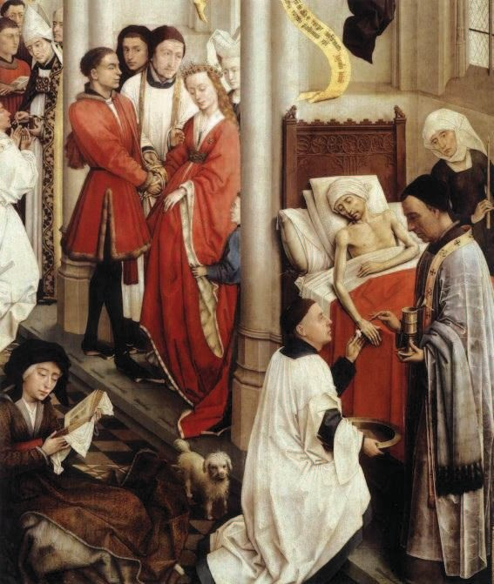
Rogier van der Weyden. Los siete sacramentos, 1445-1450. En, http://ocw.uca.es/file.php/23/Tema_6._La_muerte.pdf, 2012.

- La segunda actitud, será la muerte propia, en donde se exaltaba la individualidad; el hombre tomó mayor conciencia de sí mismo en base a la concepción de que su final estaba determinado; físicamente el hombre dejaba de existir, pero su alma perduraría y se elevaría a otro plano en busca de salvación eterna, finalidad que condicionó el propio actuar de los católicos, para lograr ser alejados del mal y liberados de todo pecado.

Considerando que dentro de la Iglesia Católica la muerte biológica se concibe como evento natural, por lo tanto “…el cuerpo en descomposición debía ser enterrado según el ritual judaico, ansiando la resurrección y la vida eterna…” (Malvido; 2005: 21). El buen morir se vuelve clave para alcanzar la anhelada salvación; el moribundo era asistido y acompañado en la hora de su agonía, donde se procuraba su tranquilidad por medio de los rezos. La agonía era la última batalla que debía librar el moribundo contra la muerte, tenía que enfrentarse a las tentaciones ofrecidas por los demonios si quería llegar a la salvación eterna, como lo dejaron expresado los Arsmorendi: “impresos que servían como manuales para ayudar a bien morir. En éstos, el moribundo se contempla rodeado de una corte celestial, asistiendo al drama de su propia muerte, entre las fuerzas del bien y del mal, más como testigo que como actor” (Rodríguez; 2009: 39).

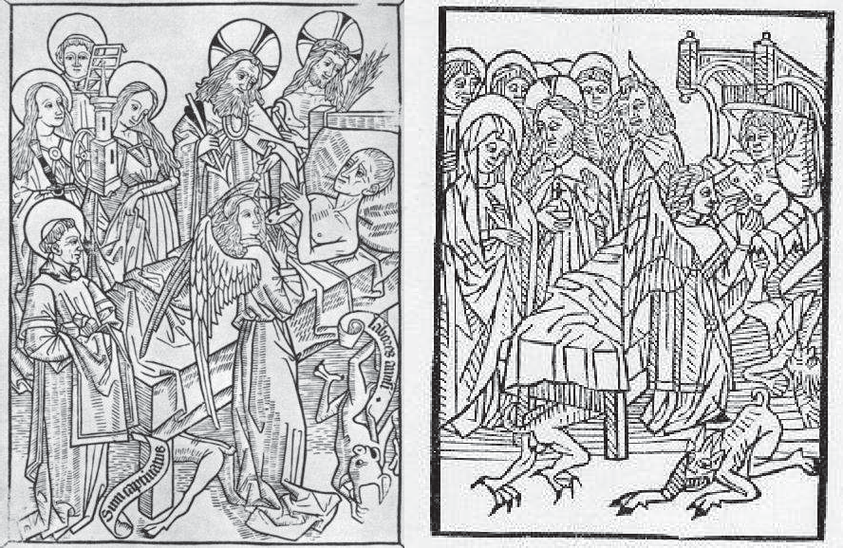
Arsmoriendi (1475 y 1480).
En, http://ocw.uca.es/file.php/23/Tema_6._La_muerte.pdf, 2012.

De igual manera, la Iglesia Católica difundió la idea de lo que se conocerá como “la buena muerte”, esto es, lograr que la muerte se de en circunstancias adecuadas para llevar el alma a la salvación eterna; se crearon cofradías11 que garantizaban a sus miembros oraciones de todos ellos para la salvación de sus almas y la envestidura del santo elegido, para que le

11 Cofradía, es una asociación de fieles católicos que se reúnen en torno a una advocación de Cristo, la Virgen o un Santo, un momento de la pasión o una reliquia con fines piadosos, religiosos o asistenciales.

ayudara a salir del purgatorio, así como el debido cuidado de su sepultura preferentemente en un sitio cercano a un altar. Serán las epidemias que aparecen en Europa hacia el siglo XIV, donde surge la idea de lo que Elsa Malvido va a denominar los Triunfos de la Muerte, en el que se construye el sentido de la iconografía de la muerte conocida como “la señora del mundo”. Donde aparece el esqueleto con la guadaña, que se instalará en toda su majestad anunciando que la muerte llega en una hora incierta, cortando de tajo la vida. Así, nuevas representaciones tomarán fuerza y se incorporarán a las obras pictóricas y literarias: las Vanitas, que muestran hasta el día de hoy la inutilidad de los placeres mundanos frente a la certeza de la muerte, simbolizadas a partir de un cráneo humano para recordar el inevitable fin.

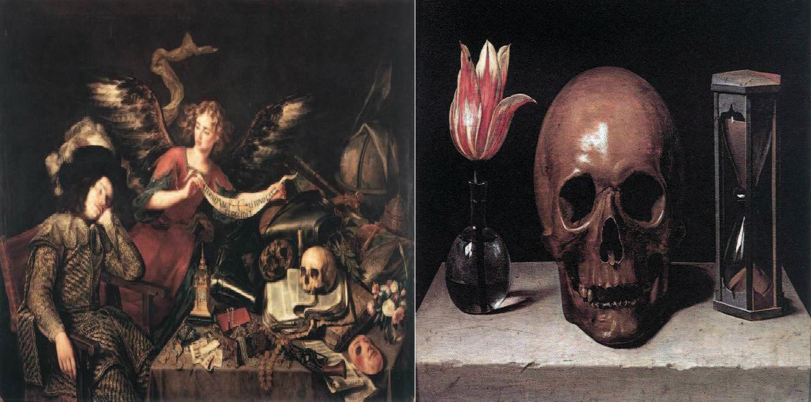
Antonio de Pereda. El sueño del caballero Philippe de Champaigne. Vanitas
En, http://ocw.uca.es/file.php/23/Tema_6._La_muerte.pdf, 2012.

Así mismo, sobre el tema de los Triunfos de la Muerte, donde está siempre vence -y de lo que generará la idea entre las personas, que la única certeza en el mundo es la muerte-, otra de sus representaciones más características serán las Danzas Macabras, en el que un esqueleto que simboliza la muerte, aparece bailando con personajes pertenecientes a diferentes clases sociales, con la única finalidad de llevárselos a la tumba, ratificando según Rodríguez “…la igualdad de los hombres ante este inevitable suceso; nadie escapa, por ello en la danza bailan todos: papas, emperadores, caballeros, villanos, mendigos y vagabundos” (2009:41), como quedó evidenciado en numerosas producciones de corte religioso y literario.

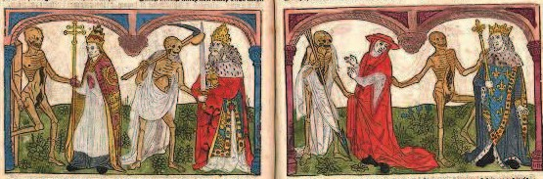
Danza de la muerte (Francia, siglo XVI).
En, http://ocw.uca.es/file.php/23/Tema_6._La_muerte.pdf, 2012.

- La tercera actitud, será la muerte del otro, un acontecimiento impresionante y dramático según las sociedades occidentales del siglo XVIII, en tanto que no representaba su propia muerte sino la del otro; se vuelve romántica y retórica:

Tales fuemos como sos Tales sereis como nos.
Pues conmigo entrareis en la danza Perdedores del mundo la esperanza. En este guiador todos pensareis Pues en el mundo poco estareys.
Fuerte la nuestra suerte
Que a todos nos lleva la muerte. (Español; 1991:26)

- La última actitud, será la muerte prohibida, en donde ésta, se vuelve un acontecimiento vergonzoso como lo menciona Ariès “Ya no se muere en la casa, en medio de los suyos; se muere en el hospital y a solas” (2007: 73), tiende a verse como un dato objetivo, estático e indiscutible, como un hecho biológico e individual.

Con lo anterior, se muestra que el evento de la muerte para la Iglesia Católica requiere de toda una preparación para llegar a ese bien morir “De la muerte repentina e imprevista líbranos Señor” (Letanías de los santos), ya que a través de la muerte, se puede entrar en la vida del Reino de Dios. Entonces se cumple en él lo que la fe y la esperanza han confesado: “Espero la resurrección de los muertos y la vida del mundo futuro” (Credo Niceno- Constantinopla) citado por Gelabert. Esto ha llevado a que durante el transcurso de la historia, la iconografía de la muerte presente múltiples formas como lo puntualiza Elsa Malvido:

…fue manejada en cinco versiones: el cráneo con los fémures cruzados, el cráneo simple, el cuerpo humano casi etéreo, el semidescarnado y el esqueleto seco. En cualquier caso, mostramos cómo la escolástica basó su credo en la representación de la hora suprema en concreto, o el fin del cuerpo, y la muerte en abstracto, o la inmortalidad del alma (2005: 20-21).

Tenemos entonces que dicha concepción de la muerte es diferente a la creencia en la Santa Muerte y San La Muerte, donde el proceso es más complejo, puesto que implica dar cuenta del proceso de Hipostación12-en su acepción religiosa- del hecho biológico; esto es, la idea
de la muerte pasa a ser materializada y sacralizada, los creyentes la convierten en un ser, a la propuesta filosófica de Ente Trascendental, de ahí que la muerte como ser, posibilite la muerte como acontecimiento.

2.2.- La muerte sacralizada
En México a la muerte hipostasiada, que se representa en un esqueleto humano, se le ha asignado el género femenino, Santa Muerte13; generalmente se le cubre con una túnica desde el cráneo hasta los pies y sólo deja entrever sus cuencas oculares vacías y una

12 Etimológicamente se deriva del término griego hypostasis, en latín substantia, essetia, en español substancia, esencia. El término hipóstasis empezó a usarse gradualmente para expresar lo que las divinas personas tienen de propio e incomunicable en su dar y en su recibir intradivino.
13 Claudia Reyes en su libro La Santa Muerte. Historia, realidad y mito de la niña blanca (2010), menciona
que la imagen de la muerte que trajeron los españoles a la Nueva España era la del esqueleto, que se remonta a la Edad Media, cuando las hambrunas y epidemias arrasaron Europa. Ya en el siglo XVI y XVII la cultura renacentista añade elementos de la antigüedad clásica para reforzar sus símbolos.

dentadura que parece dibujar una sonrisa; sostiene en sus manos la guadaña, de igual forma, elementos como un globo terráqueo, una balanza o un reloj de arena. En Argentina el esqueleto es concebido de manera masculina, San La Muerte14; se le suele cubrir con una
túnica que deja entrever su cuerpo, y también, parece sonreír; pero, a diferencia de la Santa Muerte, las cuencas oculares están rellenas generalmente de color rojo y en este caso, la guadaña siempre estará en su mano derecha.

Para los creyentes-devotos, los elementos que se integran a estas imágenes toman significados específicos; para el caso de la Santa Muerte, la guadaña -que en la mitología griega, es atributo del Dios Cronos, quien la utilizaba para cortar el tiempo- representa el “cortar las malas energías o para tener prosperidad”; el globo terráqueo -alegoría del triunfo de la muerte sobre el mundo durante la Edad Media- le otorga la capacidad de no tener
fronteras, “está en todo lugar”; la balanza -que se desprende de la cultura Caldea15- es una
alusión al sentido de justicia, “igual se lleva a ricos que a pobres”; el reloj de arena que escenifica el transcurrir de la vida de los seres humanos -considerando la relación entre el mundo superior y el inferior, y como la vida del hombre es limitada- “a cada uno nos va a llegar el momento”; y la figura del búho, que hace referencia “a nuestros ojos y sentimientos, ayuda a ver con mayor claridad”.

A San La Muerte, el único elemento con el que se le asocia es la guadaña, que “le otorga el poder que Dios le ha dado para impartir justicia entre los hombres”, “a todos les llegará su hora de partir”; pero aquí, los creyentes expresan que su esqueleto que deja al descubierto, representa “la similitud con todos los seres humanos, libre y desgarrado de todo pecado”; sus ojos rojos “representan el conocimiento que tiene de los seres humanos”, aunque hay quienes mencionan que “simbolizan la sangre”, y su sonrisa les manifiesta figurativamente “el poder que tiene sobre la vida de los hombres”.

14 En el documental Culto a San La Muerte de Leonardo Pollastri, el antropólogo José H. Miceli menciona que a San La Muerte se le vincula de igual forma, con la imagen de la parca [muerte] que trajeron los españoles. En, http://vimeo.com/6415643 (Consultado en enero de 2010).
15 Pueblo que habitó en la región de Mesopotamia, hacia el 2,000 a. C.

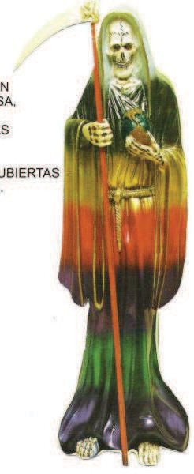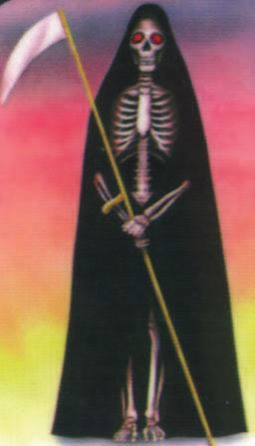
Imagen de la Santa Muerte Estampa de San La Muerte, México, 2010. Argentina, 2011.

La “Niña Blanca”, la “Santísima”, la “Señora Blanca”, “Santísima Muerte”, la“ Flaquita”, la “Niña Santa” y la“ Santa”, es como también conocen sus creyentes a la Santa Muerte; se le representa en estampas, cuadros y dijes, pero sobre todo, en figuras de bulto de diversos tamaños, que van desde los dos centímetros hasta los dos metros o más, las cuales son elaboradas de distintos materiales como yeso, fibra de vidrio, metal o madera.

“Señor de la Buena Muerte”, “Señor de la Paciencia”, “Señor San La Muerte”, “San Justo”, “San Esqueleto”, “Jesús de la Buena Muerte”, el “Santito” o el “Santo”, es como también se identifica a San La Muerte; está representado en amuletos16, estampas, cuadros e
imágenes de bulto mayores al metro de altura, principalmente hechas de yeso, metal, hueso de animal y madera; a su vez, existen figuras de unos dos centímetros aproximadamente, que son talladas en hueso humano -a decir de los propios creyentes-devotos, de preferencia de la falange de un niño bautizado- la cual, se incrusta en alguna parte del cuerpo para

16 En este caso, es la imagen de San La Muerte de unos tres centímetros, que se puede traer colgado en el cuello o en la bolsa del pantalón, como elemento de protección.

obtener una mayor protección “…consiste en establecer un pacto con el santo…, con el fin de que los proteja de las balas y los cuchillos, que les proporcione una buena muerte. Por lo general, esta práctica está circunscrita a reclusos” (Calzato y Sánchez; 2011: 191).
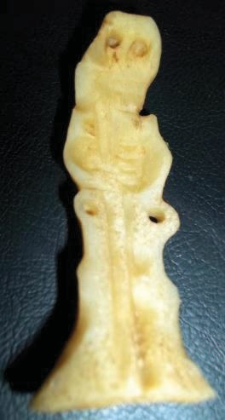
Figura de San La Muerte.
Santuario Jardín de San La Muerte, Victoria, Buenos Aires, 2011.

En cuanto al atuendo, tenemos que el color de la túnica de la Santa Muerte varía de acuerdo con las invocaciones de que es objeto, “hay una para cada necesidad”. Con respecto a San La Muerte, los colores de su vestimenta no corresponden a necesidades específicas, pero habría que señalar que la mayoría de las imágenes que fueron observadas durante el trabajo de campo, portaban una túnica o capa de color rojo, pues los creyentes-devotos afirman que significa su poderío.

Los colores de las imágenes de la Santa Muerte básicamente se retoman de la gama del arcoíris; aunque sobresalen aquellas que los combinan todos, se conocen como las de los siete poderes, “sirven para todo”. En la siguiente tabla se presenta a manera de comparativo entre el ámbito católico y el esotérico17, el uso y significado de los colores:

17 Proviene del griego έσώτερος (esoteros) “dentro, desde dentro, interior, íntimo”; unido al sufijo “ismo”; hace referencia al conjunto de conocimientos, enseñanzas, doctrinas o técnicas reservados para un número reducido de discípulos denominados como iniciados.

COLORES | CATÓLICO | ESOTÉRICO
Rojo | Hace referencia a la sangre y evoca el fuego, está presente en las fiestas del Espíritu Santo18 y de los santos mártires. Color que se relaciona con la caridad y la aparición del Espíritu Santo. | Este color es primordial para cualquier ritual relacionado con el amor, la pasión y el deseo, “para encontrar/atrapar el amor, o hacer que sea duradero”.
Amarillo | Es utilizado en la fiesta de San José19. | Representa el dinero, “ayuda a que te rinda más o a conseguirlo si no se tiene”.
Verde | Es requerido en aquellos días que no tienen carácter propio de fiesta ni tampoco de tristeza. Hace referencia a la vida vegetal. | Se relaciona con los despachos y bufets jurídicos “para lo legal o la justicia”.
Azul | Indica la fiesta de la Virgen María20, y es el color de los ángeles21. | Ayuda al entendimiento y la concentración, “en los estudios y en el plano de lo profesional”.
Morado | Ofrece matices de severidad para el tiempo de Cuaresma22, de Adviento y los días de penitencia. De igual manera se emplea en las vigilias. | Ayuda a las personas que deseen “despertar o reforzar cualidades psíquicas, es más espiritual”.
Fuente: Elaboración propia a partir de Ferrer, Eulalio (2007) y del trabajo de campo.

18 En la teología cristiana el Espíritu Santo es la tercera persona de la Santísima Trinidad.
19 Refiere a José el padre de Jesús y el esposo de María. Su día de celebración en México, es el 19 de Marzo.
20 En cuanto a las fiestas más solemnes que la Iglesia celebra en honor de la Santísima Virgen, Madre de Dios, son la Inmaculada Concepción (8 de diciembre), la Natividad (8 de septiembre), la Anunciación (25 de marzo), la Purificación (2 de febrero) y la Asunción (15 de agosto).
21 En la Biblia, la palabra Ángel significa “mensajero”, un espíritu purísimo que está cerca de Dios para
adorarlo, cumplir sus órdenes y llevar sus mensajes a los seres humanos.
22 El término de Cuaresma, procede del latín, quadragésima, representa el cuadragésimo día antes de la pascua, período litúrgico para su preparación, en la que se conmemora la resurrección de Jesús al tercer día después de haber sido crucificado.

Pero también existen aquellas figuras que escapan a dicha gama, encontrando colores como el dorado que puede sustituir al amarillo, representa el poder económico, el dinero y la prosperidad, “te da éxito en tus negocios”. El color hueso, logra mantener la paz y la armonía para la casa o negocio; el color ámbar, representa la sanación, es de los más utilizados en los centros de rehabilitación, “quita los vicios y ayuda en la recuperación de los adictos”.

En la creencia a la Santa Muerte, inicialmente se hace la distinción entre las imágenes blancas y negras23, las primeras se asocian con la magia blanca, “para hacer el bien”, y las segundas con la magia negra, “para hacer el mal”. Con respecto a San La Muerte, lo que determina si se utiliza para el “bien” o el “mal”, es el espacio de veneración, esto es, si un
culto es abierto al público tiene que ver con lo “bueno”, y si es un culto privado, se vincula con la “maldad”. Sin embargo, durante el trabajo de campo nos percatamos que la idea tanto de la Santa Muerte como de San La Muerte, entre que hacen el bien o el mal, no está generalizada, pero si, la del hecho de saberlas justas:

…no es cierto que es mala, si tú le pides cosas malas deja de ser Santa y se convierte en la muerte, uno es quien la vuelve así… (Testimonio 1, Barrio de Tepito, Distrito Federal, México, 2011).

… Dicen las grandes leyendas que la imagen hace el bien y el mal, pero eso quiere decir que si hace el mal, nace de uno; yo años, desde chica le sigo a él y siempre hace el bien, lo tengo de herencia… entonces para mí es el bien, esto no lo digo para hacerlo famoso, eso del corazón de cada uno tiene que salir, pero bueno eso es lo que yo quería aclarar, porque a veces lo sacan a uno de sus cabales escuchar cosas que no son… (Testimonio 2, Wilde, Provincia de Buenos Aires, Argentina, 2011).

Algunos creyentes-devotos de la Santa Muerte dejan fuera la posibilidad de que pueda hacer el “mal”, pues desde su referente católico, los santos son quienes están más cerca de Dios, se guían sólo por el camino del “bien”. Cabe mencionar que las personas que se

23 Las primeras sirven para “limpiar toda energía negativa” y se asocian con la “magia blanca”; las segundas
representan una “protección total” y se relacionan con la “magia negra”.

dedican a las artes adivinatorias como el tarot, aquellas que se dedican a curar de “brujería” y a realizar “hechizos”, preferentemente buscan las imágenes en negro, ya que consideran que “son más fuertes/poderosas”. En el caso de San La Muerte queda abierta la posibilidad de que pueda ser utilizado tanto para el “bien como para el mal”. Sin embargo, en lo que coinciden en ambos cultos es en dejarles la responsabilidad a las personas que ocupan estas imágenes, “es uno mismo el que las vuelve así al pedirles ciertas cosas”.

Esta dualidad que se les atribuye, se ha difundido sobre todo en aquellos que no creen en la Santa Muerte y San La Muerte, siendo el aspecto de la maldad el de mayor impacto, lo que a su vez genera temor. La Iglesia Católica, así como varios medios de comunicación han contribuido a la desacreditación de estos cultos, utilizando el argumento de la realización de prácticas satánicas (Véase anexo 1), propiciando que el temor sea lo único que se divulgue entre la comunidad de no creyentes, generando incluso cierto respeto hacia las imágenes de los cultos. Como parte importante de las imágenes, se considera también su
postura24en las que se les personifica, siendo dos las principales: de pie y sentada
generalmente en un trono, esta última con significado diferente, para México es la Santa Muerte “piadosa”, y para Argentina San La Muerte “el guardián o el rey sentado en su trono”.

Las imágenes iconográficas descritas de la Santa Muerte y San La Muerte, ayudan a construir el imaginario religioso, basándose en la creencia de que son seres creados por Dios y sujetados a sus designios. De tal manera que pueden abogar ante él para que las súplicas sean escuchadas y atendidas; tienen la capacidad de coexistir en el cielo y en la tierra, lo que las coloca con características de santidad, de ahí los nombres. Pero también, los creyentes-devotos manifiestan que estas imágenes pueden solucionar las situaciones que los aquejan en su vida cotidiana y además se encargan de ayudar a los seres humanos a transitar hacia el más allá:

24 Posturas no tan comunes: La figura de la Santa Muerte alada, representa el “Ángel de la buena Muerte” .La imagen de San La Muerte en cuclillas, se relaciona con la imagen del señor de la paciencia traída por los jesuitas.

He platicado con muchas personas y siempre me han dicho primero Dios y luego ella; ella trabaja de acuerdo a la indicación de lo que Dios diga y entonces yo siento que como está dentro de la fe y del credo de determinado grupo de personas es esa situación de considerarla como algo santo, como algo que esta fuera de la explicación de nuestro propio contexto (Entrevista 1, Toluca, Estado de México, 2012).

San La Muerte estará a la hora de nuestra muerte, él nos guiará por el camino para llegar Dios. Todo lo que puedo hacer por él es poco, por eso todos los días quince estoy aquí, creo mucho en mi santito, en Dios, en la Virgen de Itatí de Corrientes y en el Gaucho Gil también (Testimonio 3, José C. Paz, Provincia de Buenos Aires, Argentina, 2011).

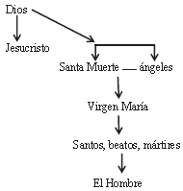
Interesante resulta aquí la postura respecto de que la Santa Muerte y San La Muerte son seres capaces de quitar la vida, lo que los colocaría en un nivel equiparable a Dios. Esto representa una dificultad al momento de querer establecer una ubicación de estas imágenes dentro de la jerarquía divina del catolicismo. Para el caso de México, Katia Perdigón en su libro La Santa Muerte. Protectora de los hombres (2008), nos muestra el siguiente esquema:
Fuente: (Perdigón; 2008:60)

Como se puede observar, la Santa Muerte está ubicada a la par de los ángeles y supeditada a las órdenes de Dios, e incluso argumenta Perdigón que los creyentes afirman que está en un rango superior a Jesucristo, considerado el Hijo del Creador. Para el caso de Argentina,

A San La Muerte lo relacionan con la imagen del Cristo de la Paciencia (Jesús después de ser flagelado antes de su crucifixión) y con la de Jesús de la Buena Muerte (Jesús crucificado) ,como lo apunta Sebastian Carassai “…San La Muerte tendría en más de una de sus imágnes fuertes similitudes con el Cristo de la Paciencia, lo habrían introducido los jesuitas y por eso su zona de influencia sería el noreste argentino, y su denominación debió haber sido inspirada en el Cristo de la Cruz, que es el Señor de Buena Muerte” (2000:1), el siguiente bosquejo lo ilustra más claramente:

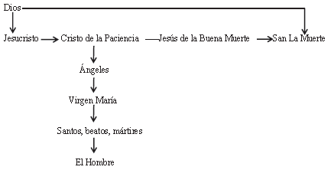
Fuente: Elaboración propia a partir de Carassai (2000) y del trabajo de campo.

Al igual que la Santa Muerte, San La Muerte está a la disposición de los preceptos de Dios, pero se encuentra a la par de Jesucristo debido a las comparaciones que los creyentes hacen con algunas de las etapas de lo que se conoce dentro de la fe católica como la Pasión y Muerte de Nuestro Señor Jesucristo. Tenemos entonces que estas imágenes son consideradas por sus creyentes-devotos como “seres poderosos”, los cuales, tienen la capacidad de ser intermediarios entre Dios y los hombres; de ayudar y proteger, y de decidir el tiempo de vida de una persona; esto significa que pueden pasar de un ámbito al otro, atravesando el límite que los separa, por lo que podemos considerarlos como Entes Trascendentales.

Con lo anterior y sumando la propuesta de Castoriadis, podemos establecer que el imaginario es de carácter creativo, de ello que “Debemos admitir que existe en las colectividades humanas un poder de creación, un vis formandi,…el imaginario social instituyente” (Castoriadis; 2006: 94), que va a alimentar de significación al mundo real, proporcionando nuevos sentidos, permitiendo construir la realidad social, como realmente existente, producto de la incorporación de nuevas significaciones imaginarias sociales. Es así, que la muerte representada a través de una imagen y con una iconografía específica, posibilita un sentido para quienes creen en ellas.

Estas significaciones imaginarias, se concentran en una matriz creativa a partir de la cual se resignifica el mundo, se establecen como condiciones de posibilidad y de representatividad. La Santa Muerte y San La Muerte permiten modificar la existencia de los creyentes, con la ayuda de estas imágenes pueden solucionar las diversas situaciones que se les presentan en el día a día, ya que están convencidos de que son seres que los escuchan. Las significaciones operan desde los individuos y desde la sociedad, y dan muestra de una constelación de significados y fines, a decir del propio Castoriadis, surgirán del magma.

El imaginario utiliza lo simbólico para existir y expresarse, pues no se puede acceder a él directamente, está en una dimensión de lo subjetivo a través de la cual la sociedad organiza constantemente la realidad; esto nos evidencia que las significaciones imaginarias que constituyen en este caso el imaginario religioso no son estables, es decir, que son cambiantes, lo que nos lleva a tener significados múltiples que van a constituir el mundo y la vida social de los creyentes al sujetarse a fines específicos.

Debido a que dichas imágenes se constituyen principalmente bajo la lógica católica, su rango de acción gira entonces en dos planos: son “buenas” o “malas”. Para los creyentes, la Santa Muerte y San La Muerte se inclinan hacía el “bien”, por ser “seres llenos de luz y paz”, adjudicándoles cualidades humanas como se muestra en la siguiente tabla:

CUALIDADES HUMANAS | EXPLICACIÓN
Amigables | Los creyentes conciben a las imágenes como compañeras que no sólo escuchan los problemas o situaciones, sino que los apoyan y ayudan. Es una relación basada en la amistad, en donde la confianza es primordial para que se mantengan fuertes esos lazos, “yo digo que la muerte es mi amiga y el Señor La Muerte mucho más” (Testimonio 4, José C. Paz, Provincia de Buenos Aires, Argentina, 2011).
Amorosos | Son considerados como seres capaces de amar, “él te lleva por el buen camino, te da armonía, muchas cosas, te enseña para el bien, entonces uno se aferra más a él, nos ama” (Testimonio 2, José C. Paz, Provincia de Buenos Aires, Argentina, 2011).
Bondadosos | Ayudan sin pedir nada a cambio. No importan las circunstancias que afronten los creyentes, para ellos, estas iconografías siempre están para brindar apoyo, piensan y se preocupan por los demás, “estoy agradecida por todo lo que él hace por mí… es muy bondadoso” (Testimonio 5, Wilde, Provincia de Buenos Aires, Argentina, 2011).
Compasivos | Se conmueven ante el sufrimiento humano, por ello los creyentes se acercan a La Santa Muerte y San La Muerte, ya que entienden las adversidades que se les presentan y lo que provocan como dolor, tristeza, ansiedad, desesperación, angustia, desconsuelo, etc.
Confiables | A la Santa Muerte y San La Muerte, le cuentan todo lo que les sucede, esto se puede comparar con el acto de confesión en el ámbito católico, debido a que sus secretos no serán revelados. Les confían sus vidas, ya sea porque en su ámbito laboral se encuentren en condiciones de riesgo o se dediquen a actividades ilícitas.

Conscientes | Son individuos que sienten, piensan y actúan con conocimiento de lo que hacen, son capaces de comprender lo que sucede a su alrededor, “ella sabe todo lo que me sucede y es por eso que me acerco a ella para que me indique mi actuar” (Testimonio 1, Barrio de Tepito, Distrito Federal, México 2011).
Considerados | Para los creyentes las imágenes merecen todo su respeto y atención, ya que piensan que de la misma manera son tratados por ellos.
Generosos | La Santa Muerte y San La Muerte se inclinan a dar y compartir por sobre el propio interés, reconocen las necesidades del prójimo y tratan de satisfacerlas en la medida de sus posibilidades.
Honrados | Se suele compartir la creencia de que estas imágenes no mienten ni incurren en “falsedades”, se muestran sinceras en todo momento, por lo que se dirigen a ellas con respeto.
Humildes | Los creyentes se apegan a la idea de que no importa la clase social a la que pertenezcan, deben ser personas sencillas ante tus semejantes. “Debemos ser humildes de corazón, San La Muerte es a lo que nos invita” (Testimonio 6, Wilde, Provincia de Buenos Aires, Argentina, 2011).
Responsables | Siempre cumplen sus promesas y asumen sus obligaciones“…a la Santa Muerte hay que pedirle con el corazón para que nos de lo que necesitamos” (Testimonio 7, Santuario Nacional del Ángel de la Santa Muerte, Distrito Federal, México, 2011).
Sabios | Sus creyentes señalan que son entes con la capacidad de pensar y de considerar las situaciones y circunstancias, para distinguir lo “positivo” de lo “negativo”.
Sensibles | Debido a la idea de que las imágenes hacen el “bien”, sus creyentes creen que se conmueven ante el sufrimiento de los demás.
Justos | Es frecuente escuchar que la Santa Muerte y San La Muerte, se llevan a todos por igual.

Tolerantes
Los creyentes argumentan que a estas imágenes se acercan “cualquier tipo de personas”, es decir, no importa la posición social, las preferencias sexuales, la actividad a la que se dedique, el color de piel o la edad; “La Santa Muerte cobija a quien se acerque a ella” (Testimonio 7, Santuario Nacional del Ángel de la Santa Muerte, Distrito Federal, México, 2011).
Fuente: Elaboración propia a partir de la información recabada durante el trabajo de campo.

Se puede visualizar la capacidad transformadora del imaginario, hay formulaciones nuevas en el sentido de que aunque retoman elementos ya existentes en su realidad, lo trascienden y colocan algo nuevo. Por tanto, podemos decir que los creyentes de la Santa Muerte y de San La Muerte tuvieron o tienen algún contacto con las enseñanzas de la Religión Católica: “la gente debe de entender que no por creer en ella [la Santa Muerte] dejamos de ser católicos”; “soy católico, en la oración cuando uno le pide al Santo [San La Muerte] se nombra a Dios todo poderoso”:

Oración de la Santa Muerte (Fragmento)
Señor, ante tu divina presencia Dios Todo Poderoso Padre, Hijo y Espíritu Santo, te pido permiso
Para invocar a la Santísima Muerte, mi Niña Blanca. Quiero pedirte humildemente que rompas y destruyas todo hechizo, encantamiento y oscuridad que se presente en mi persona, en mi casa, en mi trabajo y en mi camino.
Santísima Muerte, quita toda envidia, pobreza, desamor y desempleo, te pido por caridad que me concedas (petición)... (Perdigón, 2008: 139)

Oración a Jesús de la buena Muerte (Fragmento) Señor, La Muerte, espíritu esquelético poderosísimo y fuerte por demás como
un sansón a tu majestad, indispensable en el momento de peligro, yo te invoco

seguro de tu bondad, ruega a Dios todo poderoso de concederme todo lo que te pido…
(Estampa impresa, José C. Paz,
Provincia de Buenos Aires, Argentina, 2011).

“Una vez creadas, tanto las significaciones imaginarias sociales como las instituciones se cristalizan o se solidifican, y es lo que llamo el imaginario social instituido” (Castoriadis; 2006: 96). De acuerdo con el pensamiento de Castoriadis, el imaginario social, como todo imaginario, se sitúa en momentos y espacios concretos; en este caso, el imaginario religioso no se reduce a la función de legitimar a la institución católica, sino que de igual forma, está supeditado a cierta indeterminación, está instituido -las instituciones ya creadas-, pero es también instituyente -lo imaginario radical-, como resultado de la capacidad de creación del ser humano en la línea de lo histórico-social.

Las afirmaciones de los creyentes de que la Santa Muerte y San La Muerte cumple la misma función que cualquier otro santo, son refutadas por la Iglesia Católica, porque para ésta, la muerte es un evento natural que reafirma a sus creyentes el memento mori “recuerda que vas a morir”, y que todos los seres humanos cumplirán con su ciclo de vida en la tierra. “A/. Señor, tú has dicho: “Si el grano de trigo muere da mucho fruto”. Haz que este cuerpo, humillado ahora por la muerte, descanse de sus fatigas y, como semilla de resurrección, espere tu venida mientras su alma goza entre los santos por los siglos de los siglos. T/. Amén”, (Comisión Diocesana de Liturgia, s/a: 10). Además los santos son concebidos como “…modelos a seguir e intermediarios entre Dios y los hombres; se rinde culto a sus restos mortales y se considera que Dios, a través de ellos, distribuye sus gracias” (Rubial; 1999:11). Este punto, es el que va a marcar la diferencia entre un Santo católico y estas imágenes; un Santo es una persona que por sus actos realizados en vida, se reconoce y canoniza por la Iglesia Católica, de lo que surge la Comunión de los Santos, donde se proclaman lazos espirituales entre una Iglesia Militante, donde habita el hombre; una Iglesia Purgante, concebida como el lugar de purificación y la antesala al cielo; y finalmente una Iglesia Triunfante, lugar donde está Dios; por lo cual, la idea de la muerte para el dogma católico no puede sacralizarse.

Sin embargo, estas dos creencias sobre la idea de la muerte coinciden en un aspecto, el de la finitud. Para los creyentes de la Santa Muerte y San La Muerte el final de su vida está decidido por estas imágenes, es por eso que afirman que “deben estar bien con ellas” para que puedan prolongar más tiempo su estancia en la tierra, asimismo, que les permita tener una buena muerte, en el sentido de que sea una muerte tranquila. Pero para la Iglesia Católica, la buena muerte a pesar de que el cuerpo perezca, lo que busca es la trascendencia del alma. De lo cual que los hombres procedan a actuar de acuerdo a lo establecido por la institución, donde el bagaje, la adscripción cultural y el contexto, jugarán un papel fundamental en la recreación del imaginario religioso tanto en su fase instituida como en su fase instituyente.

2.3.- La creencia en la Santa Muerte y San La Muerte
Tenemos que la creencia en la Santa Muerte y San La Muerte, es un hecho que posibilita la realidad para sus creyentes, contiene significados de la vida que son plasmados en acciones deseadas, extraídas tanto del plano espiritual como del vivencial y que son compartidos por medio de lo simbólico. Es en este campo de las creencias, en donde las representaciones sociales surgirán, nutriendo así el imaginario religioso:

Milagrosos
Sacralización
de la idea de la Muerte
Poderosos
Protectores
Fuente: Elaboración propia a partir de datos obtenidos en trabajo de campo.

Alejándonos de la idea medieval sobre la muerte como arrasadora de la vida, los creyentes de la Santa Muerte y San La Muerte, por el contrario, los ven como seres benevolentes, sacralizándolos y dimensionándolos en principio como milagrosos, poderosos y

protectores, representaciones sociales que incluyen conocimientos de sentido común, aceptados y compartidos grupalmente, y que condensan significados permitiendo a las personas construir e interpretar su realidad.

La santidad adjudicada a las imágenes, les permite lograr cosas extraordinarias para sus creyentes, según estos, las imágenes tienen la capacidad de hacer milagros, aunque es pertinente aclarar que dentro del credo cristiano, es Dios quien hace los milagros, y los santos sólo fungen como intermediarios entre los hombres y él:

Creo en ella porque me dio la felicidad más grande del mundo que es formar una familia, me dio a mi hija; yo, con mi esposa, no podíamos tener bebes, se nos complicaba mucho, nosotros conocimos a la Santa Muerte hace un año precisamente y decidimos pedirle que nos concediera tener una hija y gracias a Dios y a la Santísima, la tenemos con nosotros, es por eso que la devoción hacía ella es cada día más grande, nos hizo el milagro de tener a la niña que tanto deseábamos… (Testimonio 8, Barrio de Tepito, Distrito Federal, México, 2011).

Creo porque es el Santo que me acompaña y me ha hecho muchos milagros. Yo llegué con un problema y él lo sacó adelante. Yo te puedo compartir que el santo es el que hace los milagros, hemos visto personas que no veían y ven, personas que no caminaban y han caminado. A mí me curó, me puso de la mano de él, para mí es lo más grande. Hace cuatro años que lo conozco y desde entonces me ha guiado (Testimonio 9, Wilde, Provincia de Buenos Aires, Argentina, 2011).

Para los creyentes, una segunda dimensión es referente a que estas imágenes son poderosas, en el sentido de que resuelven cualquier situación, esto hace referencia a la eficacia simbólica; la Santa Muerte y San La Muerte dan solución a problemas de variable índole:

Tuve unos problemas y yo creía mucho en la Iglesia, en Dios y en los santos, y a raíz de esos problemas, yo le pedí mucho, le hice oración y le hice su novena a San Judas Tadeo, a la Virgen, a Dios. O sea les pedí que me ayudaran a salir de los problemas que tenía y no me escucharon. No dejo de creer en Dios, ni en la Virgen, ni en los

santos, porque esto de la Santa Muerte no te lo prohíbe, no es una religión, es un culto, entonces yo me incluí en esto porque la Santa si me ha cumplido, es muy poderosa… (Testimonio 10, Barrio de Tepito, Distrito Federal, México 2011).

Soy nueva en esto. Llegué acá simplemente por una amiga, estaba muy mal, con depresión, me trajo ella hace un año atrás y de ahí todos los quince empecé a venir, se me fueron cumpliendo las peticiones que hice, salí de mi depresión y hoy por hoy soy devota de San La Muerte, es muy poderoso (Testimonio 11, José C. Paz, Provincia de Buenos Aires, Argentina, 2011).

De igual forma, una tercera dimensión en estas imágenes, tiene que ver con la capacidad protectora, pues se les invoca cuando se corre algún peligro, o simplemente para cuidar a sus creyentes en el día a día:

Una vez me quemaron mi casa y mis hijos estaban adentro y gracias a ella salieron con bien. Agradezco mucho que los protegiera, ya llevo años de creer, pero yo le he dicho a mi madrecita que cuando estén en peligro mis hijos que me ayude mucho y que ella sea la que me guíe y hasta ahorita ella está siempre conmigo y no nos abandona (Testimonio 12, Barrio de Tepito, Distrito Federal, México, 2011).

…Él me cuidó mucho en la cárcel, yo estuve casi seis años y ahí casi todos le tenían miedo, pero para mí es mi ángel protector y yo a él le pedía que me cuidara del peligro, me cuidó del incendio en la cárcel, de un motín grande que hubo en la comisaria, él me cuidó mucho y desde entonces, desde los dieciocho años yo confió, creo y es mi amor. (Testimonio 5, Wilde, Provincia de Buenos Aires, Argentina, 2011).

Dentro de las creencias expresadas por los creyentes, un elemento importante es la manera en cómo la Santa Muerte y San La Muerte aparecen en sus vidas, suceso que se presenta en diferentes momentos y circunstancias. La creencia en la Santa Muerte y San La Muerte se ha heredado a manera de tradición, de generación en generación, en donde la familia ha desempeñado un papel primordial:

Creemos en la Santa Muerte porque nos ha hecho favores. Desde que yo tengo uso de razón la tengo, desde la abuela la tenemos presente, y a toda mi familia en general le ha hecho favores, es entonces por lo cual creemos en ella (Testimonio 13, Barrio de Tepito, Distrito Federal, México, 2011).

San La Muerte, en realidad, es toda parte de mi vida, es una herencia familiar, después de transcurrido el tiempo se me ha presentado para que tenga mayor responsabilidad con él, yo esto lo tengo de tradición, desde mis abuelos ya contaban con esa fe tan cristalina a San La Muerte… (Entrevista 2, José C. Paz, Provincia de Buenos Aires, Argentina, 2011).

Hay quienes manifiestan que fue por recomendación de otra persona que se hicieron creyentes de estas imágenes, a través de las experiencias de los otros, lograron saber qué tan eficaces son la Santa Muerte y San La Muerte:

Yo la conocí porque mi esposo es devoto desde hace 10 años y ya de ahí yo también empecé a creer en ella, me pedía que confiara en ella, que era muy buena y siempre escuchaba nuestras suplicas… (Testimonio 14, Barrio de Tepito, Distrito Federal, México, 2011).

Hará unos siete años por intermedio de una amiga que tiene el altar en su casa en General Rodríguez, me decía pídele que él te ayuda, no te deja sola… (Testimonio 4, José C. Paz, Provincia de Buenos Aires, Argentina, 2011).

Otros testifican que el encuentro con la Santa Muerte y San La Muerte se dio porque “en su destino ya estaba escrito”, estas imágenes se les insinuaron en apariciones o en sueños, donde la súplica era que tenían que venerarlos, y que por tanto, se considerarán privilegiados porque fueron elegidos:

Soy devoto desde hace 10 años y creo en ella porque una vez se la regalaron a mi mamá y fue que empecé a creer en ella; además, se me apareció desde la infancia,

quería que yo la venerara… así ella me protege (Testimonio 15, Barrio de Tepito,
Distrito Federal, México, 2011).

Desde pequeño, en mis sueños, lo veía, no sabía quién era… fui con una mujer que curaba justamente con San La Muerte y me dijo que no le tuviera miedo, que él me iba a cuidar siempre (Testimonio 16, Wilde, Provincia de Buenos Aires, Argentina, 2011).

Finalmente, con la creencia instaurada, van a surgir una serie de prácticas, desprendidas de la dimensión religiosa que consolidarán una manera muy particular de venerar a La Santa Muerte y a San La Muerte, donde el papel de la fe en torno a estas imágenes, permitirá que la vida de los creyentes-devotos cobre mayor sentido, es aquí donde se puede dar cuenta de la existencia del imaginario, que se ve materializado a partir de las representaciones sociales que se verán condicionadas por el contexto.

CAPÍTULO III
LA SANTA MUERTE Y SAN LA MUERTE: CULTO Y REPRESENTACIONES SOCIALES DE FE.

…sus miradas son profundas,
sus sonrisas son sinceras,
su devoción es firme…
sus semblantes reflejan su hermandad, su convicción,
su credo…
Reyes Ruíz, Claudia; 2010.

3.1.- Recapitulación histórica de los cultos
Las creyentes-devotos que creen en la Santa Muerte y San La Muerte, han configurado unos cultos25 para venerar a tales imágenes -que otorgarán sentido a partir de la fe dadas las particularidades descritas en el capítulo II- a las que se les solicitará su intervención para que su estancia en la tierra sea llevadera y que el fin de su existencia se dé “en el lugar y el
momento adecuado”; la confianza será el motor que designe la razón de ser, en la vida de los creyentes-devotos. Tenemos entonces, que es a partir de las representaciones sociales que el imaginario religioso sobre la idea de la muerte se vera expresado.

3.1.1.- El culto a la Santa Muerte
A pesar del rastreo histórico que se ha hecho en algunas investigaciones de corte académico, no se tiene un momento o lugar específico sobre el surgimiento del culto a la Santa Muerte en México; a manera de sentido común, se ha planteado una hipótesis donde se relaciona con la concepción de la muerte en la época prehispánica, idea que se ha retomado en publicaciones como La Santa Muerte, de Homero Aridjis (2003), y textos de

25 Para Fierro, culto es un “…grupo religioso por entero fluido, únicamente articulado por la comunidad de creencias de sus miembros y su ocasional participación común en ritos” (1979:61).

carácter esotérico, e incluso esta es una de las ideas que más se ha difundido, como lo relata el siguiente testimonio:

A lo que yo he leído el culto de ella es más antiguo que la religión de Cristo, viene desde los aztecas, a ella ya se le veneraba desde entonces, se llamaba Cuitlacui que es la diosa de la muerte y la fertilidad [Mictlantecihuatl], con el tiempo ha ido cambiando su fisonomía, pero si ves la foto de la diosa antigua se aprecian algunos cráneos… (Barrio de Tepito, Distrito Federal, México, 2011).

Recuperando la idea que dentro de las tradiciones de los grupos indígenas de Mesoamérica, un rasgo en común era el culto a los muertos en dos vertientes: los ritos funerarios y las fiestas religiosas; de ahí que los creyentes-devotos de la Santa Muerte lo utilicen como argumento para justificar el origen de su culto. A lo anterior hay que agregar que junto a algunas deidades relacionadas con la muerte y el inframundo, aparecen imagenes de cuerpos descarnados, como en el caso de Mictlantecuhtli y Mictlantecíhuatl, asociados al proceso cíclico vida-muerte; ya que bajo su cosmovisión, la muerte no era el final de la existencia sino un nuevo comienzo. Principio que se contrapone con la visión líneal vida- muerte de la Iglesia Católica.

Por otro lado, hay evidencias de cómo la imagen católica de la calavera se volvió objeto de adoración. Katia Perdigón señala, que existen al menos tres casos que hacen referencia de esto. El primero es sobre San Pascual Bailón, también conocido como San Pascualito Rey; figura esquelética venerada en Chiapas y Guatemala desde el siglo XVII, a quien se le atribuía el poder de alejar la enfermedad, creencia que ha perdurado hasta la actualidad dentro de la Iglesia Ortodoxa Católica Mexicana. En Tuxtla Gutiérrez, como bien apunta Perdigón, “Alrededor de esta imagen se efectúa una feria anual, gracias al fervor de los creyentes, los días 14 y 17 de mayo, cuando puede verse la imagen, pues el resto del año se encuentra resguardada en un carromato del altar principal” (2008:125).

El segundo, se remonta al año de 1793 en el pueblo de Amoles, en lo que hoy es territorio de Querétaro, donde se habla de Justo Juez, figura esquelética de cuerpo entero, con su cabeza coronada y portando en una de sus manos un arco y una flecha, y cuya veneración

fue denunciada ante el Tribunal del Santo Oficio. Y el tercero, nos da cuenta de un ritual en el pueblo de San Luis de la Paz, Guanajuato, hacia 1797, donde se describe cómo, los indios, bajo los efectos del peyote26, amarraban y azotaban a una figura denominada Santa Muerte para que les cumpliera algún milagro.

Considerando lo anterior podemos destacar que, el culto a las imágenes de la muerte tenía un carácter público. Durante el México Independiente, la Iglesia Católica comienza a perder poder ante las ideas de la Ilustración y las Leyes de Reforma. Por consiguiente, se va a dar mayor importancia a las ceremonias de carácter civil; quienes se han dedicado al estudio del culto a la Santa Muerte, consideran que al contrario de disminuir este iba en aumento, pero ahora desde el espacio privado.

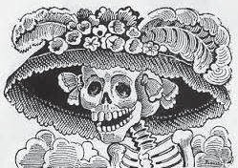
A finales del siglo XIX y principios del XX empezaron a circular cuadernillos que presagiaban “el fin del mundo”, desastres naturales y epidemias, haciéndose presente de nueva cuenta la figura de la calavera con la guadaña, lo cual da cuenta de su permanencia tanto en lo público como en lo privado. Posteriormente, José Guadalupe Posada va a recrear la imagen de la muerte y la dimensionará por medio de dibujos satíricos.
“La catrina”, Grabado de José Guadalupe Posadas

Si bien, como lo menciona Katia Perdigón, Posada “A los huesos descarnados les otorga un sexo, les ubica en una etapa del crecimiento, les asigna una clase social, una actividad; caricaturiza a héroes y villanos, a caudillos y opresores” (2008: 44), será en el mural de
26 El peyote, originario de México, pertenece a una especie de la familia de las cactáceas, conocida por sus alcaloides psicoactivos. Posee una tradición de uso tanto medicinal como ritual entre los indígenas.

Diego Rivera Sueño de una tarde dominical en la Alameda Central (1947), que el esqueleto va a tomar trascendencia por medio de “La Catrina”, figura que también se va a asociar con la Santa Muerte.
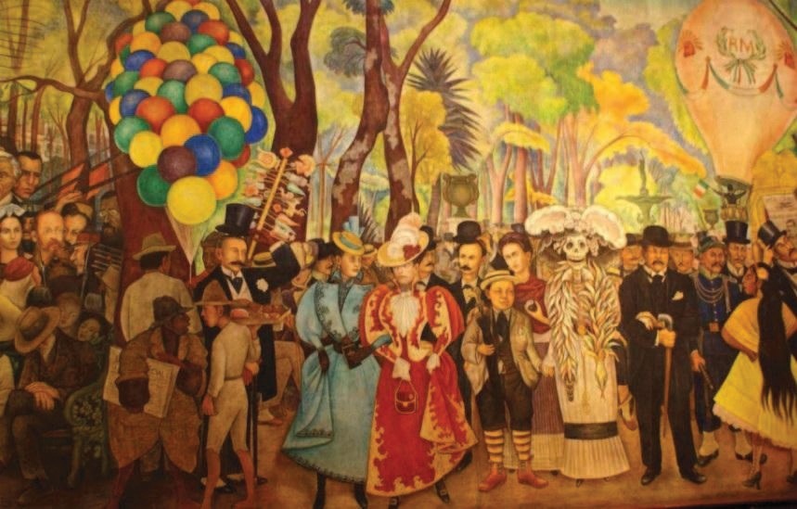
Sueño de una tarde dominical en la Alameda Central (1947), Diego Rivera.

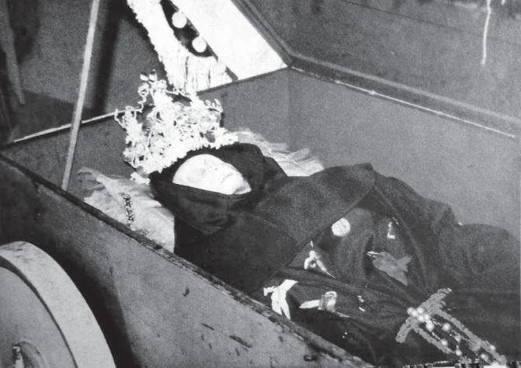
Elsa Malvido plantea en su artículo “Crónicas de la Buena Muerte a la Santa Muerte en México” (2005), que los iconos cadavéricos de la Colonia han estado presentes como símbolos de veneración en varios estados de la República, como ejemplo podemos destacar Chiapas, y el caso de San Pascualito Rey figura en alusión San Pascual Bailón27.
Imagen venerada en Tuxtla Gutiérrez

Y lo que sucede en el museo de sitio del ex convento de Santo Domingo en Yanhuitlán, Oaxaca, en la zona de la Mixteca Alta, en donde existe una escultura de un esqueleto coronado sentado en su trono y portando una guadaña, al cual la gente venera y relaciona con el culto a la Santa Muerte, llegando a transgredir el espacio para depositar sus ofrendas y mostrar su agradecimiento.
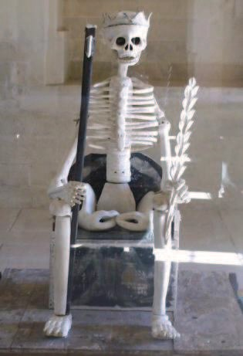
La muerte S. XVIII
Ex convento de Santo Domingo Yanhuitlán, Mixteca Alta, Oaxaca, 2011.

Sin embargo, la aparición contemporánea del culto a la Santa Muerte se sitúa según Malvido en los años cincuenta del siglo pasado; se le relaciona con un origen o empleo maligno, porque de manera clandestina se empezaron a vender estampas con la imagen y una oración. El relato de Oscar Lewis en su libro Los hijos de Sánchez da cuenta de esto, “Cuando mi hermana Antonia me contó en un principio lo de Crispín, me dijo que cuando
los maridos andan de enamorados28 se le reza a la Santa Muerte. Es una novena que se reza
a las 12 de la noche, con una vela de sebo, y el retrato de él. Y me dijo que antes de la novena noche viene la persona que uno ha llamado…” (2012: 319).

Al terminar el periodo gubernamental de Carlos Salinas de Gortari, la crisis económica que afectó al país provocó un sentimiento de vulnerabilidad entre la población, situación que propició un aumento en la creencia de la Santa Muerte; los académicos consideran que es la primera etapa de mayor expansión de la devoción durante nuestra historia reciente, y donde se va haciendo patente la relación con el contexto.

3.1.2.- El culto a San La Muerte
Como indica Sebastián Carassai en su artículo “El santo no santo. Meditaciones en torno a San La Muerte”(2000), la incertidumbre respecto al origen del culto en este caso de San La Muerte, ha permitido la aparición de un sinfín de versiones, una de las más difundidas entre los creyentes-devotos y a la que suelen adherirse algunos estudios de corte académico, que tienen como base la tradición oral, expresa que al igual que otros santos católicos, lo que
hoy se conoce como el culto a San La Muerte proviene de la fusión de creencias europeas traídas por la orden de los Jesuitas29 y de cultos aborígenes.

En la cultura guaranítica,30 el payé (medico-brujo) era reconocido como la persona que curaba todos los males; para lograr esto, debía permanecer sentado a la orilla de un río durante un tiempo y sin comer, hasta tener visiones adivinatorias, lo cual físicamente causaba estragos al cuerpo, haciéndolo visiblemente esquelético; a la llegada de los evangelizadores quienes traían consigo la figura del Cristo de la Paciencia o de la Buena Muerte, y tras el proceso de sincretismo religioso, los guaraníes incorporan un símbolo que les era ajeno con algunas modificaciones y le agregan ciertas significaciones dando origen a San la Muerte:

Como te lo explicaba [San la Muerte] es de origen guaraní, varias de las leyendas se refiere mucho a la evangelización jesuítica guaraní, en donde una parte de la historia

29 Una obra que nos permite saber más al respecto es la de Pavone, Sabina (2004) I Gesuiti: Dalle Origini Alla Soppressione, 1540-1773, Italia, Laterza, [Los jesuitas: desde los orígenes hasta la supresión] Trad. Rosa Corgatelli, Buenos Aires, Libros de la Araucaria, 2007.
30 La cultura guaraní, rama meridional de la familia tupí-guaraní, se extendió desde el Amazonas en Brasil,
hasta el Río de la Plata, Argentina. En el momento de la conquista los guaraníes habitaban parte de las islas del Paraná, el norte de Corrientes, el litoral de Misiones y parte de Salta, todas ellas provincias geopolíticas de

cuenta que cuando los jesuitas se vinieron a imponer, se dispersaron por distintos lugares y los aborígenes guaraníes se llevaron la imagen de Jesús, pero entonces hubo una mezcla entre lo guaraní y lo católico, sucedió lo que por ahí dicen santos canonizados popularmente, y bueno, lo representaron con esta imagen. (Entrevista 3, Santuario Jardín de San La Muerte, Victoria, Provincia de Buenos Aires, Argentina, 2011).


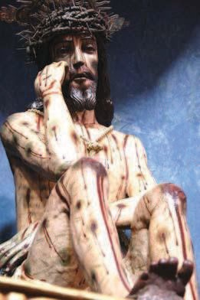
Imagen de San La Muerte Imagen del Cristo de la paciencia Argentina, 2011.

Con este mismo referente del payé se alimenta otra de las fuentes del origen de San La Muerte, pero ahora más apegado a la parte mítica y que nos permite observar el papel de la tradición oral; los creyentes-devotos relatan31 sobre un hombre que estaba sentado debajo
de un árbol a la orilla del río y que durante varios días se quedó sin comer, hubo una señora que se le acercó para ofrecerle alimento, éste aceptó y a cambio, curó al esposo de la señora por medio de la imposición de manos, esto es, que colocó tres veces sus manos sobre el hombre. La señora le pidió que le enseñara a curar, a lo cual se negó y sólo le dijo que dejaría sus huesos a las afueras del pueblo y que estos le servirían para curar.

31 Esta información se obtuvo durante el trabajo de campo, a partir de pláticas informales con los devotos, la mayoría menciona que son varias las leyendas que hay sobre el origen de San La Muerte y que en realidad no saben cuál es la “verdadera”.

Otra de las propuestas se remonta a la llegada de los conquistadores y a la evangelización por parte de las órdenes religiosas. La narración hace referencia a un “monje” que trató de ayudar a los indígenas y principalmente a las personas que se contagiaron de lepra; y aunque no hay datos respecto de si el supuesto monje muere porque se contagió de esa enfermedad o por otra causa, la idea sugiere que sus huesos quedaron debajo de un árbol y a partir de ahí se le empezó a venerar, aunque más adelante se le consideró como San la Muerte, como a continuación se hace referencia:

San La Muerte proviene digamos, la central es Corrientes y la historia cuenta que él era como un sacerdote, una cosa así, en la época más o menos de 1516 cuando dominaban los españoles, en esos momentos estaba la enfermedad de la lepra, entonces había un lugar en donde estaban los enfermos, donde nadie se quería arrimar, menos los conquistadores, entonces él, todos los días, les iba a dar de comer y darles agua, después pasó el tiempo y falleció sentado junto a un árbol, entonces encontraron sólo su esqueleto (Testimonio 17, José C. Paz, Provincia de Buenos Aires, Argentina, 2011).

El culto a San La Muerte tiene raíces guaraníticas pero se configura con la llegada de los colonizadores o llega con la evangelización y los aborígenes lo incorporan con leves modificaciones, esa es la discusión que se mantiene entre los académicos, como lo manifiesta José Miranda Borelli, (1999)“…es sencillo decir San La Muerte viene de Jesucristo, el Cristo de la Paciencia…es una adquisición europea en América. Cuando yo estoy diciendo, en cierto sentido, que lo que quiero probar es que en América había costumbres que eran anteriores a la llegada de los españoles…” citado por Carassai (2000: 3).

Al igual que en México, este culto se ve influenciado por el contexto en donde se desarrolla, en un primer momento los creyentes-devotos de San La Muerte pertenecían en su mayoría a sectores económico y socialmente marginados, situados en la provincia de Buenos Aires y en el denominado “Conurbado Bonaerense”, es decir, los alrededores de la Capital Federal; actualmente se han ido sumando otros sectores sociales.

3.2.- Expresiones de fe en torno a la Santa Muerte y San La Muerte
Los cryentes-devotos de estas imágenes han adoptado como forma de vida estos cultos, mencionan que es la manera de tener contacto con la Santa Muerte y San La Muerte, para expresarles sus angustias, preocupaciones y desconsuelos, pero a su vez, es como pueden agradecer la ayuda que han recibido, es a partir de estos beneficios, que consideran que estas imágenes son milagrosas, poderosas y protectoras. Las creyentes-devotos se encuentran insertos en el medio social, compartiéndolo con otros, en quienes se apoyan para comprnderlo o afrontarlo, para lo cual, construyen respresentaciones sociales, que constituyen una manera de interpretar y de pensar su realidad cotidiana, una forma particular de conocimiento socailmente compartido.

Tanto en México como en Argentina, dichos cultos no se inscriben propiamente a una estructura eclesiástica, salvo una vertiente del culto a la Santa Muerte, dentro de la denominada Iglesia Católica Tradicional México-Estados Unidos. El hecho de no haber estructuras jerárquicas y que las reglas sean puestas por los propios creyentes-devotos, han sido factores que han influido en la expansión de ambos cultos, donde se puede expresar la fe con una “mayor libertad”, lo que nos permite entender que coexistan múltiples ofertas simbólicas, que se articulan en configuraciones de sentido que otorgan sustento y legitimación a las mismas.

Dentro de los cultos a estas imágenes, se encuentra la colocación de altares32, los cuales, son instalados en múltiples sitios y sus fines son tan diversos como las necesidades que los motivan. Se erigen en su mayoría, como agradecimiento por los favores recibidos; en palabras de sus creyentes-devotos, se debe adquirir el compromiso de cuidarlos, de mantenerlos limpios, de organizar rosarios y celebraciones de aniversario. Los creyentes- devotos de la Santa Muerte colocan sus altares al interior de sus hogares o en los espacios de trabajo como talleres mecánicos, estéticas, restaurantes, oficinas, despachos jurídicos, etc. La finalidad puede ir desde la ayuda a los estudiantes en sus tareas, resolver problemas

32 Sonia C. Iglesia en su libro Cuando los abuelos regresan. Origen y simbología del Día de Muertos en México. (2008), hace un recorrido respecto del término altar, el cual, proviene del latín alta ara, altar alto. Logra la construcción de una tipología y la clasificación de los elementos que se incluyen en los alatres. En el campo de la simbología universal, dicho concepto nos remite a lo sagrado, al sitio en donde convergen todos los actos rituales.

de alcoholismo, drogadicción, cuidar a los viajeros, combatir energías “negativas” y la “salación”, ayudar a hacer “algún mal” o “regresar al ser amado”, para cubrir las necesidades personales (Véase anexo 2). Otro lugar del que se han “apropiado” los creyentes-devotos para levantar sus altares es el espacio público, lo que se ha vuelto un rasgo característico, aunque no es exclusivo de este culto. Estos altares tienen similitud con los que se utilizan para la adoración de vírgenes o santos católicos, su colocación pretende dar acceso a los creyentes-devotos, esta particularidad ha dado pie a que más personas conozcan el culto, sumándose como otro factor de su crecimiento.

Los altares de San La Muerte son colocados dentro de santuarios o capillas33, generalmente lugares que se encuentran al interior de casas particulares, lo cual no choca con el carácter público, pero aquí las reglas dependen en gran medida de la disposición y carácter de sus dueños o cuidadores como se hacen llamar. A diferencia de México, en Argentina no se encuentran en espacios públicos, y una probable respuesta apunta a la estigmatización social sobre el origen de los creyentes-devotos de San La Muerte, ya que en su mayoría están vinculados a las provincias donde persisten fenotipos con rasgos indígenas, el culto es asignado como folklórico o popular en sentido despectivo, ante lo cual, hay quienes prefieren poner su altar con un sentido más individual, pero esto, se relaciona más con prácticas “negativas”.

La colocación de los altares muestra que la Santa Muerte y San La Muerte están al cuidado de sus creyentes-devotos, de las actividades que desarrollan día a día y de los espacios en donde habitan, por lo tanto se desprende que las imágenes son protectoras. Para el caso de la Santa Muerte se le reza durante nueve días “una novena”, frente a un altar; para recibir su resguardo todos los días, en el caso de San La Muerte lo nombran como un “ángel guardián” que siempre está al pendiente de las necesidades de aquellos que lo invocan. Es así, que las representaciones sociales están basadas en interacciones entre los creyentes- devotos, los orientan a designar y definir conjuntamente los aspectos de la realidad diaria,

33 Los santuarios se pueden entender como un templo o lugar sagrado donde se venera la imagen o la reliquia de un santo, una divinidad o un espíritu de los muertos o de la naturaleza; generalmente constituye un lugar de peregrinación. Las capillas pueden definirse como un adotatorio parte de una iglesia que tiene altar o en la que se venera una imagen en específico; tienen similitud con las utilizadas para venerar santos católicos.

la manera de interpretarlos e influir sobre ellos, organizan las conductas y las comunicaciones sociales. “Las representaciones sociales son entidades casi tangibles. Circulan, se cruzan y se cristalizan sin cesar en nuestro universo cotidiano a través de una palabra, un gesto, un encuentro. La mayor parte de las relaciones sociales estrechas, de los objetos producidos o consumidos, de las comunicaciones intercambiadas están impregnadas de ellas…” Moscovici citado por Cegarra (2012: 3-4).

En la ciudad de México existen varios altares sobre la vía pública, dedicados a la Santa Muerte, uno de los más reconocidos e incluso considerado de los más antiguos, se encuentra en la calle de Alfarería número 12, en el Barrio de Tepito, en la Colonia Morelos, afuera de la casa de doña Enriqueta, mejor conocida como doña “Queta”34. En un espacio
techado se resguarda, en un nicho, la imagen de la “Señora Blanca” de casi dos metros de altura. Fue instalado alrededor de octubre de 2001 y debido al número de creyentes-devotos que lo frecuentan se le denomina como el “altar mayor”35, además se pude asistir durante todo el año y cada primero de mes se realiza un rosario36.

Otro espacio de referencia es El Santuario Nacional del Ángel de la Santa Muerte, que se localiza en la calle Bravo No. 35, en la Colonia Morelos, en el Distrito Federal, y en contraste con lo que sucede en el altar de Alfarería como lo menciona Perla Fragoso “…se encuentra una vertiente a la que puede reconocerse como heterodoxia institucionalizada, ya que ha sido incorporada a una institución religiosa y eclesiástica que se autodenomina católica pero no vaticana, la Iglesia Católica Tradicional México-Estados Unidos” (2007: 19). Está a cargo de David Romo Guillén quien funge como sacerdote y líder espiritual, y quien conseguiría el permiso para ejercer como Institución Eclesiástica, sin embargo, la Secretaría de Gobernación (SEGOB) canceló dicho registro en 2005, argumentando que desvió gravemente los fines marcados en sus estatutos (Véase Anexo 3). El santuario forma

34 Dueña del altar, se ha convertido en uno de los personajes más reconocidos dentro del culto, por defenderlo y hacerlo del conocimiento del público. Al respecto véase Quiroga, Damian (2011). “Enriqueta Romero, guardiana de la muerte”, en Maguaré, vol. 25, n° 1 (enero-junio), Bogotá, Universidad Nacional de Colombia, pp. 279-300.
35 Los creyentes-devotos lo ha denominado así porque fue el primer altar en hacerse público, mencionan que
esta imagen irradia una “fuerza muy especial”.
36 El Santo Rosario (del latín rosarium - rosal), es la repetición del saludo que el ángel le dio a María;
conmemorando así los “misterios” de la vida de Jesucristo y de la Virgen María.

parte de una casa habitación que ha sido acondicionada a la estructura de un templo católico, en el altar principal se encuentra la figura del Ángel de la Buena Muerte37 encarnado en una mujer de cabello negro y largo, con un cetro en la mano derecha y alas doradas; visto de frente, a un costado a la derecha hay un espacio designado para la Santa Muerte. El carácter institucional se percibe en las prácticas, ya que no sólo se realizan rosarios sino que se sigue la lógica de la Iglesia Católica, con misas38 para bautizos, confirmaciones, XV años o bodas, e incluso se mencionan prácticas de exorcismos39.

La Capilla Milagrosa del Señor San La Muerte está ubicada en la calle Santa María 6236, domicilio del señor Carlos Verón, en la municipalidad de José C. Paz, en la provincia de Buenos Aires, Argentina. Se sitúa en una de las esquinas del patio de la casa; en la puerta de acceso a la capilla se puede leer: “Quien tiene fe abandona su desgracia. Capilla milagrosa de San La Muerte”; está abierta al público durante todo el año. Los días 15 de cada mes el dueño explica, a manera de curso, cómo venerar a San La Muerte: “Nosotros trabajamos los quince de cada mes porque la tarea fundamental es enseñarle a la gente cómo deben rezarle y venerarlo”, en este caso se cuenta con una figura que mide aproximadamente sesenta centímetros resguardada por un nicho.

El Santuario de San La Muerte, está ubicado en la calle de la Peña 1505 esquina con De la Serna, en la localidad de Wilde que pertenece a la municipalidad de Avellaneda en la provincia de Buenos Aires. Forma parte de la casa del señor Alberto, uno de los dueños del lugar. En la parte superior de la puerta de acceso hay una leyenda que dice: “Honor hacia mi Señor”, la figura de San La Muerte, hecha de bronce, de unos treinta centímetros de altura, corona la parte superior del altar. Durante todo el año, a decir del cuidador, los creyentes-devotos asisten con regularidad. Don Alberto no sólo se encarga de orientar a las

37 En el artículo de Perla Fragoso La muerte santificada: el culto a la Santa Muerte en la ciudad de México (2007), explica que entre los creyentes se cuenta que la Santa Muerte se manifestó en ese sitio para que allí se levantara su centro de adoración; la prueba de esta revelación está inscrita en una de las paredes en que se encuentra la imagen.
38 En la Iglesia católica, la misa es el acto litúrgico del ofrecimiento del cuerpo y la sangre de Cristo, según lo
establecido por el Concilio Ecuménico Tridentino, Sesión XXII, día 17 de septiembre de 1562, pp. 1738- 1759.
39 El exorcismo, es una antigua y particular forma de oración que hace un ministro ordenado de la Iglesia
Católica, donde en nombre de Jesucristo y por su poder otorgado a la Iglesia, es capaz de liberar a las personas de la posesión de Satanás.

personas para que conozcan sobre el culto, sino que también realiza sanaciones espirituales
a través de San La Muerte.

En estos espacios considerados como sagrados se colocan ofrendas -concepto que tiene su origen en el latín offerenda, cosas que se han de ofrecer, y que se dedican a los santos, a los dioses y a los muertos- (Iglesias; 2008: 74), a través de un intercambio en la dinámica quid pro quo, es decir, tú me das, yo te doy, los creyentes-devotos depositan su confianza y sus esperanzas en estas imágenes. De los elementos que integran el altar, se pueden dividir para su mejor comprensión en símbolos de agregación, “aquéllos que tienen como función primordial lograr que las ánimas adquieran las propiedades de las cosas que se les están entregando para que las beban, las coman o las usen” (Iglesias; 2008: 95). A la Santa Muerte se le proporciona agua; bebidas alcohólicas como el tequila o el mezcal; alimentos, pan, frutas, principalmente manzanas rojas o amarrillas; dulces y cigarros. A San La Muerte de lo más común que le brindan es whisky, chocolates, puros o cigarros. Cabe mencionar que en ambas figuras puede observarse la ofrenda de relojes y alhajas, ya sean anillos o cadenas presumiblemente de oro; para los creyentes-devotos significa la magnitud del milagro realizado o de la necesidad del pedimento:

…Yo le prometo lo que le puedo cumplir, uno no debe prometerle algo que no esté a su alcance…por lo regular le traigo manzanas porque a ella le gustan las manzanas (Testimonio 18, Barrio de Tepito, Distrito Federal, México, 2011).

Él me ayudó a realizar mis quince años, después me ayudó con el trabajo, muchas veces con el amor y en la familia, siempre me cumple lo que le pido, por eso le he ofrendado chocolates, claveles, le compre una cadena de oro, otra de plata, llevo el dije colgado conmigo y tengo una imagen en un nichito cerca de mí cama. (Testimonio 19, Wilde, Provincia de Buenos Aires, Argentina, 2011).

Algunas de estas ofrendas han tomado un significado y un uso concreto entre los creyentes-devotos. En México, el vaso con agua simboliza “la vida, fertilidad y pureza”; el pan se relaciona con “la abundancia de alimentos para el hogar”; las manzanas amarillas se utilizan para algunos rituales relacionados con el dinero porque se les vincula con la

abundancia, y las manzanas roja son parte de rituales que tienen que ver con el amor ya que alude al corazón, la sangre o la pasión; estos frutos, también sirven para absorber las “malas energías”, por eso es importante que sean frescos para que no “le resten poder al altar”. En Argentina, los creyentes-devotos consideran que “al Santo le gusta mucho el whisky”, bebida fuerte para “una imagen tan poderosa”; y los chocolates, que sirven para atraer las “energías positivas”.

De igual forma, destacamos que con respecto a la Santa Muerte -cuando se adquiere una réplica de esta- lo “primero” es purificarla; es decir, dejarla libre de impureza, por medio de lociones o humo producto de cigarros de marihuana. En el caso de San La Muerte, el whisky es utilizado para purificarlo; en ambos casos, los cigarros y puros deberán estar encendidos para que sean consumidos por las imágenes; las alhajas obsequiadas son para uso exclusivo de las imágenes, se les colocan, según sea el caso, en cuello, manos o dedos.

En el caso de los símbolos psicopompes, entendidos como aquellos elementos encargados de comunicar, mediar y facilitar el tránsito entre el mundo real y el mundo de las divinidades y de los espíritus (Iglesias; 2008: 96), en los altares dedicados a la Santa Muerte se ofrenda copal [resina aromática natural] y para ambas figuras, incienso, velas, veladoras y flores:

Yo me la imaginaba, vi su imagen en sombra, como en un sueño y fue entonces que le dije a mi esposo que me la regalara…en mi casa la tengo en su altar con su veladora y sus flores (Testimonio 20, Barrio de Tepito, Distrito Federal, México, 2011).

En sí prometerle, no. Porque no se le promete nada si uno no le puede cumplir, pero siempre le traigo velas y flores, y hasta ahora todo bien con él, soy amiga de él (Testimonio 21, José C. Paz, Provincia de Buenos Aires, Argentina, 2011).

Las veladoras que se colocan a la Santa Muerte son de varios colores y van de acuerdo al pedimento, y las flores que más predominan son las rosas. A San La Muerte se le ponen velas blancas, rojas o negras, y son los claveles blancos o rojos los que prevalecen en sus

altares. La purificación también se realiza a los espacios de culto, en ambos casos por medio de copal e incienso.

Los símbolos iconográficos aparecen como la última división; su función es “establecer una puerta, un canal de comunicación entre el cielo y la tierra… obtener el cuidado y la protección a los que ofrecen en el altar” (Iglesias; 2008: 96), en este caso se incluye la propia imagen de la Santa Muerte y San La Muerte, que en ocasiones se hacen acompañar de otras figuras católicas como la Virgen de Guadalupe para el caso de México, y la Virgen Catalina de Siena o la figura de Jesús Crucificado para el caso de Argentina. En algunos
altares encontramos además “santos” no reconocidos institucionalmente como Jesús Malverde40 y Gauchito Gil.41

Los creyentes-devotos piensan que estos obsequios son al gusto, de la Santa Muerte “le prometo cosas sencillas, le traigo dulces, a ella le agradan”; y San La Muerte “nosotros le traemos flores, velas, cigarrillos, whisky, él toma una bebida fuerte, le gusta mucho”. Así garantizan que sus péticiones sean concedidas. De la misma manera, la vestimenta de las imágenes jugará un papel fundamental.

A la Santa Muerte la visten similar a una virgen católica aludiendo su carácter de santidad; las jóvenes que creen que gracias a su ayuda fue posible la realización de su fiesta de XV años, le regalan su vestido; el de novia [que representa pureza dentro del credo católico] le es obsequiado por aquellas mujeres que ya se casaron o que desean casarse pronto; y finalmente el atuendo de Reyna, con corona y capa a semejanza de la monarquía europea, para realzar su majestuosidad; ofrendas que se relacionan con el rol que desempeña para sus creyentes-devotos, dejando al descubierto que la imagen es vista como una madre amorosa, que está al cuidado de su familia, y que incluso estará presente en la hora de su muerte, tal como se menciona en el “Credo a la Santa Muerte”:

40 En México, Jesús Malverde cuyos orígenes lo describen como un ladrón que ayudaba a la gente de escasos recursos, originario del estado de Sinaloa, es considerado como un santo por sus creyentes.
41 En Argentina, Gauchito Gil es objeto de devoción. Su fundamento histórico remite al gaucho Antonio
Mamerto Gil Núñez, quien en palabras de algunos devotos era creyente de San La Muerte.

…Contigo voy Santísima Muerte,
en tu poder voy confiando, pues yendo
de ti amparado, mi alma volverá segura, dulce madre,
no te alejes, tu vista de mí no apartes, ven conmigo a todas partes, y a mí solo nunca me dejes, ya que me proteges, como verdadera madre… (Estampa impresa, 2011).

La vestimenta es parte de la carga de significados que refrenda sus cualidades humanas, pero también refleja el “poder” que representa para sus creyentes-devotos:

A mí me ha hecho muchos parotes, ha protegido mucho a mi familia, la sacó adelante de un problema grandote que teníamos, mis respetos, es una señora de mis respetos, a ella no hay quien le gane, mi fe le pertenece (Testimonio 22, Barrio de Tepito, Distrito Federal, México, 2011).

En el caso de San La Muerte, su vestimenta no varia, por lo regular le ponen una capa que solo cambia de forma y de color. Sin embargo, son sus creyentes-devotos quienes adoptan sobre todo el atuendo42 del gaucho -personaje emblemático de las provincias de Corrientes, Chaco, Formosa, Entre Ríos, Santa Fe y Misiones-43; en color rojo y negro, y el cuchillo característico, era considerado como un hombre aguerrido y fuerte; todo esto a manera de promesa:

El color rojo en la parte del Litoral Argentino se relaciona con el poder y la fuerza, es por eso que se le asocia con el culto a San La Muerte, muchos elementos como su ropa, las velas, las mantas y la vestimenta que portamos del gaucho, se hace presente este color (Testimonio 23, Gran Bourg, Provincia de Buenos Aires, Argentina, 2011).

42 Los elementos básicos del atuendo del gaucho son la faja, bombacha (pantalones amplios), chiripá (rectángulo de tela colocado arriba del pantalón entre las pierna), chaleco, espuelas, botas, poncho y sombrero.
43 Parece ser que la palabra gaucho deriva del término quechua “huachu”, que significa sin padres. Esta
palabra de usó en las regiones del Plata, Argentina y Uruguay, para designar a los jinetes de la llanura o pampa dedicados a la ganadería.

A San La Muerte se le obsequia además, placas que pueden ser de metal o madera en diversos tamaños, y mantas de tela negra o roja con su iconografía, en donde se plasman los testimonios de gratitud a manera de exvotos, cuya finalidad es hacer del conocimiento público la ayuda que han recibido por parte de la imagen:

- Poderoso Señor San La Muerte gracias por lo favores recibidos, A.R.D. 20-8-2009.
- S.L.M. gracias por cuidarnos y ayudarnos, eres muy poderoso.
- San La Muerte. Te agradezco poderosísimo Señor La Muerte por concederme todo lo que te pido. Fam. Ponce 20-08-07.
- San La Muerte, nunca van a existir palabras que definan la fe que te tengo, confió en tu poder. Doris.
(Santuarios y capillas en la provincia de Gran Bourg, Victoria, José C. Paz y Wilde, Argentina, 2011).

Las palabras que se pueden leer en los objetos, dan muestra del “poder” que San La Muerte tiene para sus creyentes-dvotos. El sacrifico personal también es parte de las ofrendas hacia las imágenes, para las cuales se organizan peregrinaciones a los lugares de adoración; se visitan con cierta regularidad o en fechas significativas altares, capillas o santuarios específicos; donde los creyentes-devotos llegan de rodillas ante la Santa Muerte y San La Muerte; se tatúan la iconografía de estas figuras en alguna parte del cuerpo; tienen cambios de actitud como el dejar de consumir alcohol o drogas:

Lo que regularmente le prometo es no beber y le he cumplido, con esto le demuestro todo el amor que le tengo, y así ella me ayuda a salir del vicio que tanto daño hace, la Santa Muerte hace cosas imaginables por uno (Testimonio 1, Barrio de Tepito, Distrito Federal, México, 2011).

Y de manera particular con San La Muerte se comprometen a ser promeseros(as):

Promesera quiere decir que yo pedí por mi mamá y me concedió todo, entonces que vos cumplís con el Santo porque él te cumplió, y soy abanderada, viste que acá vas a ver las banderas cuando pasean al santo en la procesión, esa es mi promesa, cada año, cada 15 de agosto paseamos con la bandera, esa es la promesa…Tiene un poder muy

especial este santo (Testimonio 24, José C. Paz, Provincia de Buenos Aires, Argentina, 2011).

Todas estas ofrendas que les obsequian a la Santa Muerte y San La Muerte, dan cuenta de la representación social de que dichas imagnes son poderosas, esto es, que “resolvieron” las situaciones que aquejaban a sus creyentes-devotos. Este conocimiento de sentido común se elabora y mantiene en las conversaciones cotidianas, describe y explica la manera de pensar de los creyentes-devotos, entonces asumimos que “Una representación social surge ante una o unas motivaciones o una necesidad social… que probablemente surja sin una planificación rigurosa apelando al sentido común” (Umaña; 2009: 392).

Los creyentes-devotos mencionan que a la Santa Muerte y San La Muerte, se les debe corresponder de alguna manera por la ayuda que les brindan. En el culto a la Santa Muerte se ha difundido la idea de que si no se le cumple con lo prometido, se cobra con la vida no de quien hace el ofrecimiento, sino con la de “algún ser querido”. En cuanto a San La Muerte sólo se menciona que hay un “castigo severo” si no es correspondido, de donde se han generado opiniones encontradas:

…como parte de las promesas que le hago es traer varios detallitos para regalar aquí a la gente, la visito, le traigo flores o veladoras. Es mentira de que te castigue si no le cumples, sólo uno se busca las cosas, pero sí le debes cumplir lo que le estas prometiendo, porque te está haciendo un milagro… (Testimonio 14, Barrio de Tepito, Distrito Federal, México, 2011).

Si uno le promete no hay que prometerle grandes cosas que uno no le puede cumplir, yo pienso que uno le tiene que prometer lo que uno le puede cumplir, si uno le pide algo y él nos cumple entonces uno le tiene que cumplir… (Testimonio 17, José C. Paz, Provincia de Buenos Aires, Argentina, 2011).

Dentro de los cultos, existen rituales que se enfocan a cubrir necesidades como lo expresan sus creyentes-devotos, por ejemplo, a la Santa Muerte le solicitan abundancia económica, encontrar trabajo, atraer la suerte en los juegos de azar; recobrar el amor perdido, apresurar un matrimonio, reconciliase con la pareja; restablecer la salud, alejar la “energía negativa”

y las adicciones, y contrarrestar trabajos de “magia negra”; abrir caminos en el estudio y apartar los chismes del hogar. A San La Muerte le piden protección; recuperar o conservar la salud y cortar “amarres”; afectar a una persona o lugar y encontrar objetos perdidos. A esto se le pude acompañar de una oración (Véase anexo 4).

La información del origen de estos cultos, la forma de colocar sus altares, los símbolos que integran la iconografía de las imágenes, el significado de las ofrendas, las oraciones y la manera de realizar los diversos rituales, hoy día se puede localizar en libros y revistas. Para el caso de México, se venden en las tiendas de corte esotérico, y para el caso de Argentina, se pueden comprar en las llamadas santerías; incluso ahora se cuenta con sitios de internet, que se ostentan como páginas oficiales tanto de los cultos a la Santa Muerte como de San La Muerte, lo cual nos indica la demanda que están teniendo, lo que ha permitido por llamarle de algú modo, que el mercado de la fe amplíe sus fronteras y se adapte a las necesidades del cliente.

Considerando las fuentes escritas y los datos recabados durante el trabajo de campo, se puede establecer que en estos cultos no sólo se encuentran prácticas relacionadas con el catolicismo, sino que se han mezclado con tradiciones mágico-religiosas y espirituales, de origen africano como la Santería, el Vudú y el Umbanda, más elementos de corte prehispánico y chamánico. Con la ayuda de la Santa Muerte se pueden hacer o deshacer “hechizos de brujería” y de “magia negra”, se le pide protección y se “logra curar” a las personas. Con San La Muerte se llevan a cabo rituales por medio de sanaciones espirituales para curar:

…[la Santa muerte] me sacó de mi enfermedad, cuando llegaba del trabajo me sentía mal, tenía un problema de los oídos, me empezaban a punzar y entonces conocí a una señora que me dijo que me haría curaciones a través de la Santa y para que te voy a mentir, me cure, fue un milagro (Testimonio 25, Barrio de Tepito, Distrito Federal, México, 2011).

Aquí hacemos curaciones espirituales a las personas; nuestra intención no es otra que
ayudarlos, esto lo hacemos con la intervención del Santo… En la parte de arriba hay un

espacio en donde nosotros de la mano del Santo hacemos una limpieza espiritual, para ayudar a que la gente sane de sus males… le presentamos al Santo para que entiendan quién es… Él hace los milagros (Entrevista 4, Wilde, Provincia de Buenos Aires, Argentina, 2011).

En las prácticas expuestas, el valor que subyace es el de la capacidad milagrosa de las imágenes, lo que otorga un sentido de vida a los creyentes-devotos, pues la salud aparece como un elemento de los más importantes, quedando evidenciado en las siguientes oraciones:

A la salud
Oh Santa Muerte, toca con tus manos mi cuerpo
y a través de ellas, mándame la curación de mis males. Compadécete de este mortal que busca tocarte de corazón y conseguir de ti la sanación.
Tú que eres tan milagrosa, toca mi cuerpo y cúrame de esta enfermedad.
Yo se que tu eres buena y me oyes,
yo sé que tú me miras y aliviarás mi sufrir. En ti confío y sé que pronto tendré
Tu respuesta convertida en salud para mí. Mi fe esta puesta en ti,
no te olvides de mí.
(Estampa impresa, Mercado de Sonora, Distrito Federal, México, 2011)

A la salud
Poderoso San la Muerte, Espíritu de bondad y de justicia Dueño del tiempo, del comienzo Y del fin de nuestra existencia
Eficaz abogado y protector de aquellos Que te invocamos

Ruego tu intercesión para que Todos los enfermos
Recuperen rápidamente la salud Poderoso San la Muerte,
Hasta que llegue el último momento Permite que todos
Vivan plenamente
Para cumplir la misión encomendada Que así sea.
Amén. (Estampa impresa, Victoria, Provincia de Buenos Aires, Argentina, 2011).

Las representaciones sociales se componen de significados comunes para afrontar una misma realidad, todo esto difundido a través de la interacción social. Lo anterior, y siguiendo a Moscovici, nos muestra como lo no familiar se va haciendo familiar, esto es, que los creyentes-dvotos del culto van interpretando los acontecimientos que darán sentido a su fe, construyen y reconstruyen permanentemente su propia relidad social.

Otras expresiones de fe, se plasman en las festividades religiosas; para México, en el altar de Alfarería inician el 31 de octubre y terminan el 1º de noviembre, fechas que coinciden con lo que la Iglesia Católica denomina la celebración de los fieles difuntos44. Doña
Enriqueta es quien se encarga de hacer la ropa a la Santa Muerte para esta fiesta, durante el resto del año son sus cryentes-devotos son quienes se ofrecen a hacerlo “…se comprometen a traerle su vestido como prueba de agradecimiento, y actualmente la lista que concede este honor se ha extendido hasta el año 2017” (Reyes; 2010: 72). Para la ocasión en que se realizó el trabajo de campo, la imagen fue vestida de novia; su cabezafue cubierta con una peluca de cabello largo y negro, rematando con un sombrero; en su mano izquierda sostenía un ramo de flores artificiales. Estaba acompañada de algunas ofrendas como alhajas y copas con vino y “resguardada” por figuras de menor tamaño vestidas a su semejanza.

44 Es cuando las almas de los fieles difuntos son traídas a este mundo mediante ofrendas, se establece una relación personal entre los difuntos de una familia y los sobrevivientes de la misma, la ofrenda permite reforzar la relación entre los muertos y los vivos, bajo la lógica de no olvidarlos.

En el espacio convivía con adornos colgados del techo y con fotografías sobre la pared, que mostraban los diferentes atuendos que ha portado. En la parte de abajo del nicho los feligreses depositaban sus limosnas y ofrendas, aunque las velas eran colocadas en un cuarto exclusivo para ello. Por la parte de afuera lucían los arreglos florales y una manta con el siguiente mensaje: “No temas a donde vayas porque as de morir en donde devez. Este es un pequeño presente para agradecerte lo que día con día haces por mí. Gracias niña blanca. S.L” (sic), a manera de agradecimiento de sus creyentes-devotos.
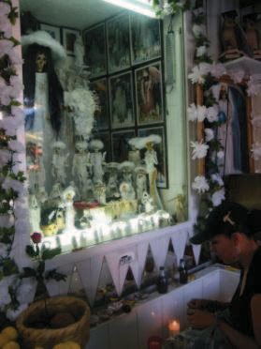
Altar de la Santa Muerte, Trabajo de campo, 2011.

En el Santuario Nacional del Ángel de la Santa Muerte, el día15 de agosto se homenajea a la Santa -y no al Ángel de la Buena Muerte, que es la figura central del altar-, fecha que coincide con la celebración de la Asunción de la Virgen María dentro del Santoral Católico. Previo a este festejo se lleva a cabo un novenario45. La imagen en esa ocasión fue vestida
de blanco, portaba sobre su cabeza una corona y un manto que llegaba hasta sus pies; en su

45 El novenario, en la tradición Judeo Cristiana, está asociado a la espera de algo, es un periodo de tránsito; en este caso, es el rezo del Rosario durante nueve días.

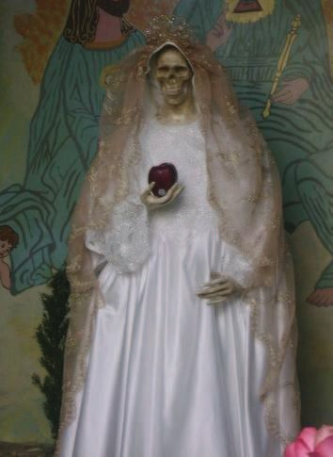
mano derecha sostenía una manzana roja; en este caso también estaba rodeada de diversas ofrendas.
Santuario Nacional del Ángel de la Santa Muerte, Trabajo de campo 2011.

Para Argentina, en la capilla de José C. Paz, es el día 15 de agosto cuando se realiza el festejo a San La Muerte, fecha en que don Carlos decidió abrirla de manera pública, y que coincide también con la celebración de la Asunción de la Virgen María y con los festejos en la Provincia de Corrientes, donde se encuentra uno de los altares más conocidos por los creyentes-devotos. El atuendo que portaba la imagen era todo en negro, su cabeza llevaba una corona y se complementaba con piezas de joyería en forma de cadenas que colgaban de su cuello. A su alrededor, los espacios estaban llenos por los obsequios que han ido dejado sus creyentes-devotos y en la puerta de la entrada fue colocado a manera de arco un arreglo floral multicolor. En el centro del patio estaba otra figura de San La Muerte sobre una estructura de madera adornada con claveles rojos y blancos, la cual fue ocupada para la procesión; en cuyo rededor se instalaron las mesas designadas para los invitados. Previo a la celebración se realizó un novenario, que se aprovechó para sacar a la iamgen del nicho y así pudiera ser tocado por sus creyentes-devotos.

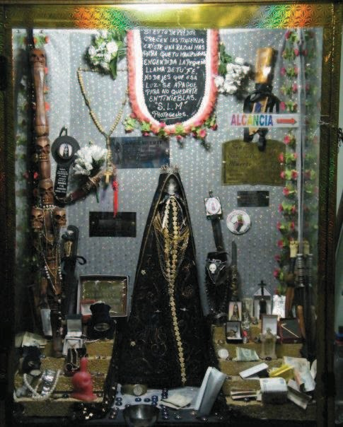
Capilla Milagrosa del Señor San La Muerte, Trabajo de campo, 2011.

Los días 15 y 16 de agosto se festeja en Wilde, provincia de Buenos Aires, fechas que don Alberto designó para abrir las puertas de su santuario. En la conmemoración, la imagen tenía puesta una capa roja, una corona sobre su cabeza y con la mano derecha sostenía una guadaña; estaba situada en la parte superior del altar, rodeada por las ofrendas de sus creyentes-devotos. Durante la noche y parte de la madrugada se lleva a cabo una velación46,
con una misa oficiada en guaraní “lenguaje que hablaban nuestros antepasados” y en donde se hace el cambio de capa, según narró don Flavio. La entrada del santuario fue decorada con una fila de globos en negro y a su alrededor colgaban unas mantas con la iconografía
de San La Muerte. Sobre la calle se colocaron las mesas para los asistentes y una plataforma o entablado en donde se presentaron grupos musicales de chamamé47.

46 Es donde los fieles se quedan durante toda la noche en el santuario “acompañando a San La Muerte”,
conviviendo con los amigos y compartiendo sus experiencias.
47 El Chamamé es un género bailable de música argentina, correspondiente a la música del Litoral Argentino. La palabra chamamé proviene de la frase en idioma guaraní “ñe'ẽ mbo'e jeroky”, que quiere decir “cantos y danzas”.

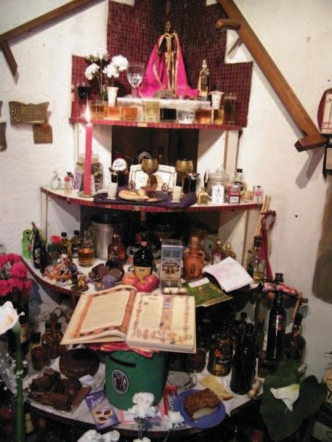
Altar del santuario de Wilde, Trabajo de campo, 2011.

En México, sobre la calle de Alfarería en puestos improvisados se ofertaban artículos para los altares y sus rituales, donde el olor a copal e incienso se percibía por todo el espacio, los creyentes-devotos que llegaron desde temprano consiguieron un lugar para colocar su altar personal, ya sea en una mesa o sobre la misma calle; hubo quienes prefirieron cargar sus imágenes en mochilas que llevan colgadas hacia el frente tratando de que estuvieran visibles. El intercambio de ofrendas no se hizo esperar, dulces, estampas con oraciones, pulseras, dijes, artesanías y manualidades elaborados por los propios creyentes-devotos, circularon a manera de “dones”, con el fin de agradecer los favores recibidos de la Santa Muerte:

Soy devota desde hace 4 años, me la regaló un señor; yo iba por la calle y él me regaló una estampita, iba con mi hijo, los dos teníamos muchísima hambre y desde ese momento en que me la dio yo estoy feliz de la vida, me sacó de la cárcel, me dio comida y trabajo, me ha dado todo, ella es mi vida, es muy milagrosa, cada año somos

parte de este intercambio de ofrendas, es mi manera de agradecerle….(Testimonio 26, Barrio de Tepito, Distrito Federal, México, 2011).
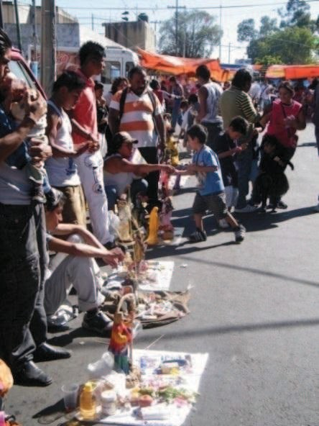
Altares instalados sobre la calle de Alfarería, Trabajo de campo, 2011.

Los creyentes-devotos llegaban con el objetivo de alcanzar el altar principal, para que de uno en uno fueran pasando a depositar sus ofrendas y presentar sus imágenes a la que consideran la más “poderosa”, “para que se cargaran de energía”. Al transcurrir el tiempo, el acceso principal lucía lleno, sólo aquellos que iban de rodillas a manera de penitencia tuvieron la oportunidad para llegar al altar. Doña Enriqueta, considerada como la autoridad máxima en este espacio, cada año como parte de la conmemoración ofrece comida a los creyentes-devotos, generalmente arroz, pollo y mole; y como postre una rebanada de pastel producto de las ofrendas. Del ambiente festivo, se pasó al solemne cuando inició el rosario al “pedir permiso” a Dios para invocar a la Santa Muerte, en el rezo, a semejanza católica, en cada uno de los misterios se hizo una petición, en esta ocasión por los difuntos, por los enfermos, por los que tenían problemas económicos, por los que estaban en la cárcel o por los que no tenían trabajo; eventualmente se aprovecha el momento para que los creyentes- devotos en silencio expresen sus angustias, temores, peticiones y agradecimientos, lo que permite patentizar su fe.

Posteriormente se dio paso a la invocación para que la Santa Muerte “se hiciera presente”, quizá sea, éste, uno de los momentos más significativos del culto, ya que es aquí cuando los creyentes pueden estar “directamente en contacto con la divinidad”, por medio de un ejercicio espiritual implicando que “… con los ojos cerrados los devotos se toman las manos formando una cadena que inicia en la imagen de la Santa Muerte, invocando que su protección fluya a través de la energía conjunta” (Adeath y Kristensen; 2007:33). Que se ve culminado con la “bendición” de las imágenes al concluir con el rosario.

Considerando que el altar de Alfarería se encuentra situado en unos de los barrios más antiguos de la Ciudad de México, Tepito el Barrio Bravo -denominación que se le ha dado a través de los años, debido a la violencia, inseguridad y actividades ilícitas que se han asociado a su cotidianidad-, construcción social que ha permitido identificarlo, incluso estigmatizarlo en conjunto con sus habitantes. Situación que se ha resentido al interior del culto, ya que al finalizar el rosario, Doña Enriqueta tomó el micrófono para invitar a los creyentes-devotos a que se retiraran a sus casas, argumentado que no estaba en sus manos controlar los actos “vandálicos” que se estaban presentando en la zona, recalcó reiteradamente que si alguien se quedaba a “velar a la imagen”, sería bajo su propia responsabilidad, por lo cual la velación que tradicionalmente se realizaba durante la madrugada de los días 1º de noviembre, no se llevó a cabo.
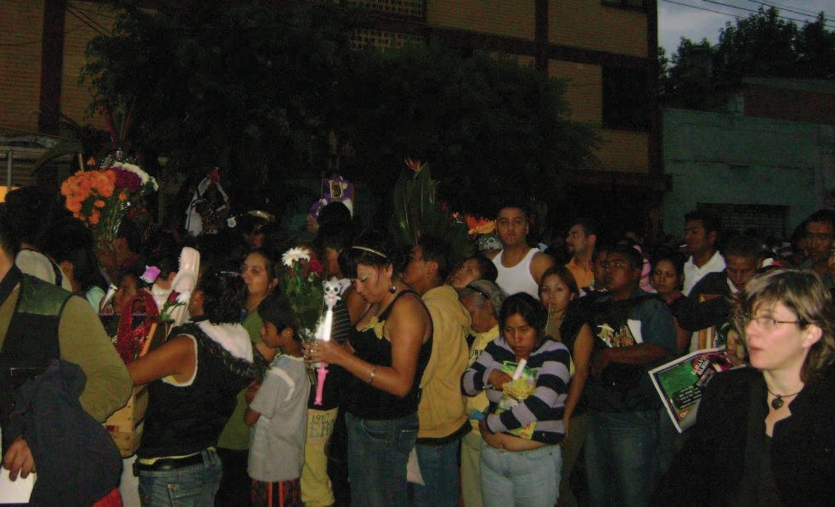
Devotos en la celebración del altar de Alfarería, Trabajo de campo, 2011.

Las actividades que se realizaron en el Santuario del Ángel de la Santa Muerte, fueron similares a las del altar de Alfarería, sin embargo, destacamos dos acontecimientos: el primero de ellos fue la celebración de una misa católica por parte del sacerdote David Romo; y el segundo, cuando el propio sacerdote “realizó un trabajo”48 para alejar el “mal
de ojo”, las “envidias”, el dolor y la pobreza; de inicio invitó a los creyentes-devotos a que lo siguieran en sus cánticos, con la finalidad de invocar a la Santa Muerte:

Sera el santísimo [aquí pidió que se cantara “muy fuerte”], será el santísimo, virgen de la caridad, ayúdanos, ampáranos, en el nombre de Dios, hay Dios. Oh venir protectora, venir, ser la guía de nuestra misión, oh venir protectora a la tierra a ver que linda coronación (Distrito Federal, México, 2010).

Después rezó unas oraciones en donde nombraba a Dios y pedía que los liberara de todo mal. Volvió a cantar y animaba a los creyentes-devotos a que lo siguieran para que se obtuvieran “cosas buenas”, se hicieron sonar cajones de percusión y una de sus asistentes
empezó a cantar; se pidió que encendieran las veladoras, que cantaran y bailaran. Como culminación hizo el encendido de la cascarilla49 a manera de canal de comunicación con la Santa Muerte. La práctica se complementó con un grupo de personas que ofrecían hacer “limpias”50, que a decir de los propios usuarios, sirven para “quitar las envidias, las malas vibras”, para “dar fortuna o buena suerte”.

En Argentina, la festividad en la capilla de José C. Paz, comenzó aproximadamente a las cinco de la tarde; una familia fue la primera en llegar. Sólo el padre entró de rodillas y su esposa e hijos caminaban a su lado. Cabe mencionar que todos los integrantes de la familia portaban la vestimenta característica del gaucho; lo que dio paso al arribo de los creyentes- devotos, quienes se dirigían al nicho para dejar las ofrendas y poder estar aunque sea por un momento frente a San La Muerte.

48 Fueron una serie de prácticas consistentes en oraciones y cantos católicos, combinados con cantos afrocubanos, sonidos de percusiones y bailes semejantes a la tradición yoruba.
49 Elemento ritual de las prácticas de santería para ceremonias o sacrificios, y que consiste en la mezcla de la
cáscara del huevo de paloma blanca, agua bendita y ashé de santo [todo lo bueno; don, de virtud concedida, poder, suerte, energía].
50 En sentido coloquial dentro de la cultura mexicana, se hace referencia a quitar los males a través de pasar
por el cuerpo una serie de hierbas, cuyo origen se encuentra en las prácticas de la medicina tradicional y el chamanismo.

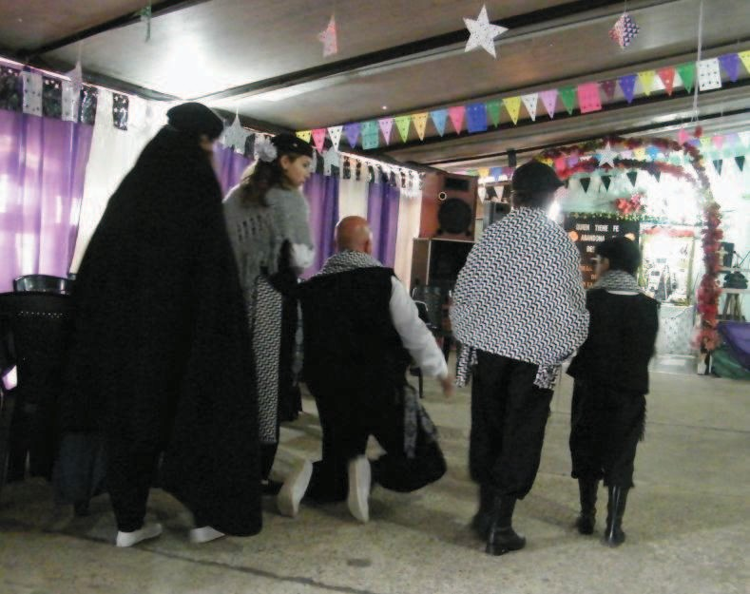
José C. Paz, Trabajo de campo, 2011.

Al ritmo de la música chamamé algunas parejas se dispusieron a bailar, aunque no eran propiamente creyentes-dvotos de San La Muerte. La estancia de campo nos permitió conocer que la mayoría de las personas tenían ya varios años asistiendo y ocupaban esta fecha para reencontrarse e intercambiar sus experiencias de fe, compartir la comida y el mate51.

…le prometí que siempre iba a venir en todos sus cumpleaños, a contarles a todos como me protege y nunca le iba a faltar su botella de whisky, ni sus habanos, ni sus flores. Tengo una imagen chiquita en mi casa y una bandera y bueno nada, lo llevo siempre y aparte de que está en mi casa está en mi corazón (Testimonio 27, Wilde, Provincia de Buenos Aires, Argentina, 2011).

51 El mate es una infusión de sabor amargo, preparada con hojas de la yerba mate, planta originaria de las cuencas del Río Paraná. Hojas previamente secadas, cortadas y molidas.

Los creyentes-devotos se reúnen en el centro del patio con sus banderas52. Cuatro hombres cargan sobre sus hombros a San La Muerte con lo que da inicio la procesión, acompañada por los rezos y por la dinámica de que al terminar cada misterio -partes en que se divide el rosario católico- se detienen y aprovechan para bailar unos minutos y finalizan con el grito “Viva San La Muerte”, para después reanudar la marcha. Al regresar a la capilla se coloca la figura a mitad del patio para que los creyentes-devotos puedan tocarla. Finalmente durante la madrugada, los distintos grupos musicales amenizan la fiesta.
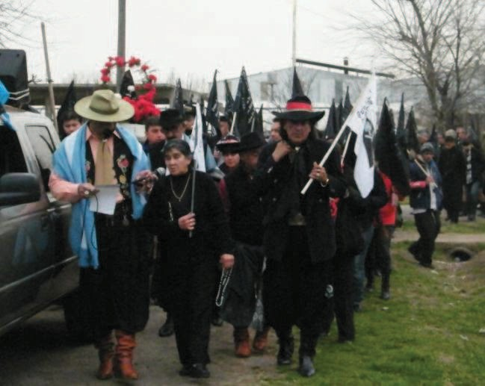
Procesión por las calles de José C. Paz, Trabajo de campo, 2011.

Respecto a las actividades que se realizaron en la fiesta de Wilde, tienen ciertas semejanzas con las de José C. Paz, salvo que aquí durante la procesión no se rezó el rosario, sólo iban aplaudiendo y gritando “Viva San La Muerte”; y como muestra de respeto se guardaba silencio al pasar frente al altar de una virgen católica y de la Parroquia del barrio. La comida que don Alberto y su familia ofrecieron a los creyentes-devotos fue el asado (carne cocida a las brasas), considerado platillo tradicional de la región; la conmemoración concluyó con el baile y la quema de juegos pirotécnicos.

52 Están hechas de tela, cosidas por una de las orillas a un palo, son negras y blancas; y algunas traen la imagen de San La Muerte con la leyenda “Patio de la fe. Capilla milagrosa de San La Muerte”, algunas son elaboradas por los encargados del lugar y otras son hechas por los propios devotos.

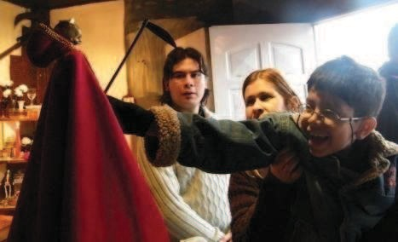
Devotos de San La Muerte, Wilde, 2011.

Las representaciones sociales prmiten la comunicación, la interación y la cohesión de los grupos sociales, así mismo, proporcionan los marcos dentro de los se cuales se orientan los comportamientos respecto a los objetos que son representados y construidos, por lo cual, la Santa Muerte y San La Muerte protegen a todos aquellos que lo solicitan, logran cosas sorprendentes ante los ojos de sus creyentes-devotos y son posedores de un poder “muy especial”.

3.3.- La “ayuda recibida” de la Santa Muerte y San La Muerte
De la pregunta que guía esta investigación, ¿por qué creen en la Santa Muerte y San La Muerte? se obtuvieron distintas respuestas, sin embargo, todas estas convergen en un punto: los creyentes-devotos manifiestan que las imágenes les han ayudado a resolver diversas situaciones que enfrentan día a día, como queda manifiesto a continuación:

1.- Salud. Tenemos creyentes-devotos que aseguran haber sido “curados”, y “salvados literalmente” de la muerte:

…una vez mi hija estaba en el hospital, se me estaba muriendo y yo no creía en la Santa, una amiga fue la que me dijo cree en ella y vas a ver que no las va a dar [salvar] y enseguida yo creí en ella, vine a verla acá y mi hija está conmigo aquí a mi lado… (Testimonio 28, Barrio de Tepito, México, Distrito Federal, 2011).

En el testimonio anterior, vemos cómo a través de la experiencia del otro, es posible llegar a la creencia. Le bastó con escuchar las palabras de su amiga y confió en que su hija recuperaría la salud, esto es debido a que la creencia se articula bajo el principio de tener algo como verdadero, que no se cuestiona, reforzado por una serie de ideas, valores, tradiciones, etc., que se enmarcan en la dinámica de los imaginarios.

Otra manera de la manifestación de la fe, es por medio de las experiencias religiosas, como se atestigua en el siguiente testimonio:

Soy de acá de Quilmes, yo me quedé paralítica seis meses y gracias al Señor de la Muerte, camino, no sé cómo, pero es un milagro y desde entonces soy devota de él y siempre bailo y bailo, siempre en su fiesta, en cualquier fiesta que hagan de él. Lo llevo en el corazón, todos los días lo saludo; para mí es un compañero, fue algo increíble lo que hizo por mí, lo soñé y él me dijo que me levantara de la cama y yo me levante y desde ese día yo estoy caminando y le doy gracias al Señor de la Muerte (Testimonio 29, Wilde, Provincia de Buenos Aires, Argentina, 2011).

El relato, afirma que pudo comunicarse con la imagen y a partir de ese suceso volvio a caminar, conjugación que se interpreta como un milagro. La fe en las palabras que ella escuchó, le permitió que sus piernas recuperaran su función y así empezó a creer.

Los creyentes-devotos también hacen explicito que gracias a estas imágenes han podido sobrellevar la enfermedad que los aqueja, como se muestra en el siguiente testimonio:

Mi mamá hace siete años que venía peleando con el cáncer, yo le he pedido al Santo con mucha fe, la verdad la ha ayudado mucho espiritualmente, cuando uno está

enfermo debe tener fuerza de voluntad y buscar lo espiritual porque si no vos te caes y falleces. Afortunadamente mi mamá ha mejorado mucho, el médico le da un porcentaje de calidad de vida de un 75%, esa ayuda espiritual la ha encontrado con San La Muerte (Wilde, Provincia de Buenos Aires, Argentina, 2011).

Considerando que el cáncer es una enfermedad que puede causar la muerte, la supuesta ayuda espiritual que la señora ha recibido de San La Muerte, le ha permitido no sólo asimilar su padecimiento, la fe en esta imagen le ha proporcionado fuerza de voluntad para enfrentar un acontecimiento que se vislumbra inevitable.

2.-Amor. En este ámbito, algunos creyentes-dvotos consideran haber recuperado a las personas que aman, como se refiere a continuación:

Creo en la Santa Muerte porque me ha hecho varios favores, uno es que hizo posible que regresara mi pareja conmigo, se lo pedí con todo el corazón, soy muy afortunada de tener al hombre que amo a mi lado (Testimonio 14, Barrio de Tepito, México, Distrito Federal, 2011).

En la pareja me cumplió, me trajo a quien yo anhelaba, que se fue un año y medio y volvió. El dolor no fue tanto, en poco tiempo regreso a mi lado (Testimonio 16, Wilde, Provincia de Buenos Aires, Argentina, 2011).

Con los testimonios anteriores, damos cuenta de que la ayuda que recibieron de la Santa Muerte y San La Muerte, evitó prolongar más el sufrimiento de espera de sus seres amados para lograr alcanzar la felicidad que tanto anhelaban; sus creencias se basan en los resultados óptimos que obtuvieron. El desamor no es ajeno en la vida de los creyentes- devotos de estos cultos, por lo que buscan un apoyo espiritual en estas figuras para poder superar el desconsuelo que provoca el separarse de las personas que aman:

…llegó a mi vida cuando yo le pedí algo y me lo concedió, fue como yo creí en ella, tiene como cinco años que soy devoto, tengo fe en ella. Me ha sacado de muchos problemas, como la separación con mi mujer, sufrí mucho, caí en el alcoholismo y ella

me sacó de ahí, es muy poderosa (Testimonio 30, Barrio de Tepito, México, Distrito Federal, 2011).

…yo tuve un intento de suicidio, tomé pastillas para quitarme la vida, yo le pedí tanto, tanto al Santo que me iluminara y me diera fortaleza para seguir adelante porque tenía problemas matrimoniales, me separé de mi marido después de cumplir tres años de casada y de ahí por la fuerza del santo, salí (Testimonio 11, José C. Paz, Provincia de Buenos Aires, Argentina, 2011).

En el primer restimonio, la fe se exterioriza cuando el creyente-devoto asegurar que no hubiera podido superar solo la situación que se le presentó, que necesitó del apoyo de la Santa Muerte para soportar el sufrimiento que le dejó la separación con su mujer, en su caso pudo dejar la adicción al alcohol. El segundo testimono, nos narra que la separación con su marido la llevó a atentar contra su propia vida, debido a la depresión en la que se encontraba sumergida; su creencia en esta imagen le permitió ver la vida de “otra manera” y afrontar la dificultad por la que estaba atravesando.

3.- Dinero. Respecto a la situación económica las peticiones giran en torno a encontrar trabajo o conservarlo, que los negocios prosperen y que el dinero alcance:

…me he quedado sin trabajo y he estado en situaciones económicas muy difíciles y la verdad sí me encomiendo a ella, yo me siento protegido por ella, siento cómo ella me resguarda y salgo adelante, van saliendo algunos trabajos (Testimonio 31, Barrio de Tepito, México, Distrito Federal, 2011).

Yo, en una temporada, estuve muy mal de trabajo, de casa, no tenía donde vivir y tenía una nena que mantener y sufrí mucho y una amiga me trajo acá, me dijo que él me sacaba adelante, me protegía y así es, soy devota y fanática, yo tenía que trabajar a la tarde, deje todo, yo a la tarde no trabajo, vengo a cumplir con mi Santo… (Testimonio 32, José C. Paz, Provincia de Buenos Aires, Argentina, 2011).

El primer testimonio, reseña que la falta de trabajo ha provocado que se encuentre en crisis económica, pero que gracias a su fe en la Santa Muerte ha podido solucionar esta situación, pues se le van presentando oportunidades que le brindan beneficios económicos. El segundo testimonio, relata que hubo una etapa en su vida en donde no contaba con los recursos económicos que le ofrecieran una estabilidad, pero San La Muerte le ayudó a superar el sufrimiento y a buscar la manera de salir adelante.

4.- Protección. A estas figuras se les ha relacionado con personas que se ven inmersas en trabajos de carácter policiaco y asuntos delictivos; en México, a la Santa Muerte, se le ha buscado como protectora de aquellos encargados de la seguridad pública, pero también se le ha vinculado con el crimen organizado. A San La Muerte se le relaciona con personas que han cometido actos ilícitos; en ambos casos hay que agregar que estos cultos están cobrando cada vez más, presencia en los reclusorios:

…una vez nos tenían encerrados y nos íbamos a escapar y le pedimos a la Santísima Muerte toda la noche y gracias a ella nos escapamos, todo estuvo bien puesto, como que nos hizo el paro y desde ahí nos volvimos devotos de la flaquita, tiene como 2 años que vengo, yo no creía pero con el paro que nos hizo, pues ya. También le pido que me haga el paro cuando ando en la calle con la banda, cuando nos andamos drogando, nos hace paro para que no nos agarre la tira [la policía], nos cuida (Testimonio 33, Barrio de Tepito, México, Distrito Federal, 2011).

Yo hace 4 años creo en San La Muerte, estuve detenido y gracias a él estoy de vuelta acá afuera… salí de estar preso, iba a tener una condena de ocho años y terminé con tres años y acá estoy (Testimonio 3, Wilde, Provincia de Buenos Aires, Argentina, 2011).

Los creyentes-devotos reafirman que la Santa Muerte y San La Muerte en la función de protectores, son tolerantes, pues en ambos casos no les importó que hayan infringido la ley y que rompieran con lo socialmente establecido, estas imágenes sabedoras de las circunstancias particulares que orillan a comportarse de cierta manera cobijan a todos por igual, por eso es que acercan a ellas.

5.- Muerte tranquila, en paz. Una de las creencias que se ha difundido dentro de ambos cultos, es que la Santa Muerte y San La Muerte pueden ayudar a brindar una “buena muerte”, no con la misma lógica como lo planteó la Iglesia Católica durante el medievo, sino que hace referencia a que los creyentes-devotos, no mueran de manera violenta sea en accidentes o catástrofes, quemados o ahogados. También señalan que estas imágenes pueden estar al cuidado de su vida, donde se recrea la idea de que la única certeza que tienen es la muerte, por lo tanto se debe estar bien con ellas “para que te toque dónde debes”:

Soy devoto de la Santa Muerte hace 20 años, le he pedido favores que me ha concedido, no me ha dado todo lo que he querido, pero no me ha quitado la vida, que es lo más apreciado para mí y las de mis seres queridos, es por eso que creo en ella… (Testimonio 1, Barrio de Tepito, México, Distrito Federal, 2011).

Se quiere una buena muerte, yo te digo una cosa no sé si me vas a creer o no lo que te voy a contar, yo siempre le pedí que mis padres tengan una buena muerte, mi padre mure en su cama como si estuviera dormido así, de la nada y mi madre le estaba dando de comer y de pronto cae en mis brazos muerta, yo lo que quería es que no estuvieran con suero, ni que estuvieran días en el hospital nada de eso y pues para mi es una linda muerte, porque él quiso la buena muerte. Yo sé que el señor no me va hacer sufrir, le tengo fe (Testimonio 34, José C. Paz, Provincia de Buenos Aires, Argentina, 2011).

En el primer testimonio, se vislumbra cierta conciencia de que en cualquier momento llegará la hora de su muerte, pero su fe hacía la Santa Muerte le permite mantener la esperanza de que ese momento se pueda postergar y así estar más tiempo al lado de sus seres queridos. En el segundo testimonio, sabe que va a morir, pero lo que ella anhela es tener una “muerte tranquila”, donde el sufrimiento sea lo que menos esté presente durante ese momento, por eso se ncomiensa a San La Muert. Los creyentes-devotos saben que cuando su existencia llega a su fin, estas imágenes estarán presentes para darles una “buena muerte” porque son justos con todos sus seguidores. Es así que “La Santa” y “El Santo” posibilitan que sus creyentes-devotos encuntren un sentido que re-signifique su día a día, “a la muerte se le pide vida”.

CONCLUSIONES

Si la muerte viene y pregunta por mí, haga el favor de decirle que vuelva mañana… (Fragmento del Poema: Si la muerte viene, de Miguel Huezo Mixco)

Los cultos a la Santa Muerte y San La Muerte contienen elementos que nos sólo se enfocan a lo religioso, es decir, se pueden investigar desde el aspecto cultural, político, económico, psicológico, etc., por lo que estamos frente a un tema complejo que se mueve en varios ámbitos de lo social, ante lo cual, queda abierto para que las Ciencias Sociales y las Humanidades sigan contribuyendo al fortalecimiento metodológico y teórico que permita mayor profundidad para comprender este tipo de expresiones de fe.

Para el estudio de fenómenos como los referidos, no hay que dejar de lado el contexto socio-cultural, que en nuestro caso ha propiciado de cierta manera, el crecimiento de los cultos, tanto en México como en Argentina. Para los creyentes-devotos las circunstancias a las que se enfrentan son hostiles, por lo que buscan una fuerza superior que les permita sobrellevar la situación del día a día. En el caso de la Santa Muerte, se ha planteado que las personas que pertenecen a los sectores socialmente “marginados” son quienes se adscriben como sus creyentes; para el caso de San La Muerte, se refiere que sus creyentes son quienes poseen un fenotipo en el que confluyen rasgos indígenas; sin embargo, actualmente la fe hacía estas imágenes se ha extendido abarcando varios grupos sociales y se han ido rompiendo los esquemas establecidos. Con respecto a esto, la mayoría del material académico que se consultó, se orienta sobre esa línea, lo que da cabida a que se exploren otras vertientes.

A lo anterior hay que agregar que en algunos de los documentos, se plasma que en México el culto a la Santa Muerte tiene sus orígenes en la cosmovisión de las culturas prehispánicas; sin embargo, es conveniente aclarar que son formas diferentes de concebir la idea de la muerte. De igual forma, no existe una relación tácita con el día de los fieles difuntos, ya que en esta fecha para la Iglesia Católica, se conmemora la llegada de los seres que han fallecido, esto es, que de manera metafórica son traídos a la vida para que convivan con los que aún están con vida. En cuanto a Argentina, varios títulos académicos refieren al culto a San La Muerte como popular, a partir de una carga despectiva, ya que se hace alusión a estratos sociales con características particulares como el origen étnico y la fisionomía; cabe destacar que la noción de lo popular, es utilizada como una categoría ya construida, que da cuenta de estas diversas formas de religiosidad que se manifiestan en las sociedad actual de este país, sin tomar en cuenta que lo popular, teóricamente no está del todo definida.

La pregunta de investigación que fue planteada para saber por qué creen en la Santa Muerte en México y San La Muerte en Argentina, se trató de contestar a través de los aportes teóricos de la religiosidad, los imaginarios y las representaciones sociales; de igual forma, la respuesta se ve plasmada a lo largo del documento cuando se evidencian las maneras de explicitar la creencia y la fe hacía dichas imágenes, por parte de sus devotos-creyentes. La ayuda que reciben por parte de estas figuras, se extiende al plano de lo emocional y lo vivencial, se les puede pedir por la salud, dinero, amor, trabajo, protección, armonía e incluso una “muerte tranquila”.

Los objetivos que se plantearon fueron útiles, ya que se pudo dar cuenta de cómo funciona el imaginario religioso, a partir de la santidad que se les atribuye a estas imágenes y así, poder visibilizar las representaciones sociales que alimentan dicho imaginario, asimismo, se logró establecer que a través del conocimiento sobre la dinámica de los cultos, se puede llegar a comprender la importancia que la Santa Muerte y San La Muerte tienen en la vida de sus creyentes-devotos, partiendo del supuesto sobre el sentido de vida.

Con respecto a los elementos teóricos para abordar los cultos, la creencia y las expresiones de fe, resultaron satisfactorios sobre todo para identificar por qué creen en estas imágenes y la manera sobre cómo funciona la creencia. A partir de la religión y la religiosidad, se explicitó la manera en que los creyentes-devotos viven su religiosidad fuera de la institucionalización de la Iglesia Católica y cómo re-significan lo simbólico. Las enseñanzas desprendidas del catolicismo que les han sido heredadas las han adaptado a sus cultos; sin embargo, han incluido prácticas pertenecientes a otros sistemas de creencia, lo que ha dado como resultado un hibrido, que da cabida a lo espiritual, a lo esotérico, a la música y canto [yorubas], a los bailes [chamamé], a las oraciones, a las invocaciones, a las promesas, a las limpias, etc., lo que da muestra de la manera en cómo los creyentes-devotos viven su religiosidad, solidificando la creencia en la Santa Muerte y San La Muerte.

Metodológicamente, la categoría de imaginarios, funcionó para percibir la realidad social construida como realmente existente para los creyentes-devotos. La convicción de los creyentes-devotos respecto a que la Santa Muerte y San La Muerte son intercesores ante Dios, y que son quienes los llevaran ante él, facilita la recreación del imaginario religioso, de ahí que los consideren como santos, pues a través de ellos se posibilita que Dios escuche sus suplicas. En suma, con la creencia de que estas imágenes proveen beneficios, que les pueden conceder la prolongación de su vida y brindarles una “muerte tranquila”, se evidencia como lo imaginario es creación de la realidad, fundamentando el sentido de la experiencia vivencial de los creyentes-devotos, es la manera en como la sociedad se instituye en lo instituyente, como lo plantea Cornelius Castoriadis.

El imaginario religioso contribuye a la significación del mundo de los creyentes-devotos; este tipo de imaginario está basado en la concepción de una posible intervención sobrenatural/divina en asuntos de la cotidianidad, que entra en acción ante la percepción de un drama irresoluble del ser humano. Se puede vislumbrar la significación imaginaria social del ser humano como un personaje con necesidades y las significaciones imaginarias sociales de Dios y de otras figuras religiosas como seres divinos, con capacidad de ayudar al hombre.

Las representaciones sociales nos permitieron dar cuenta del imaginario religioso respecto de la sacralización de la idea de la muerte. En este caso, la Santa Muerte y San La Muerte se vuelven una esperanza de vida; los creyentes-devotos están convencidos de que estas imágenes son milagrosas, poderosas y protectoras, es por eso que se acercan a ellas. Es un saber compartido en la cotidianidad, que posee una naturaleza dinámica y permite a los creyentes-devotos interpretar la realidad, orientando y justificando su propio comportamiento. Esta categoría como la define Moscovici, permitió acercarnos a la comprensión de las realidades sociales desde la perspectiva de los creyentes-devotos. Las tres categorías anteriores, estuvieron enmarcadas por la creencia y la fe.

La hipótesis que se planteó, dio respuesta a la pregunta que originó la investigación, los creyentes de estas imágenes saben que les llegará la muerte, sin embargo, creen que el estar bien con ella, sea en la figura de la Santa Muerte o San La Muerte, les posibilitará estar más tiempo con vida, el tener una muerte tranquila y de cierta manera, asegurar una relativa estabilidad en su vida diaria; es por eso, que solicitan su ayuda.

En lo que respecta a la parte metodológica, tenemos que los cultos a la Santa Muerte y San La Muerte se encuentran construidos por elementos subjetivos, por lo cual se le dio mayor peso a obtener información de carácter cualitativo que cuantitativo, pretendiendo lograr una comprensión sobre la creencia en estas imágenes, justificando así el trabajo de campo a profundidad para obtener la propia voz de los actores, para que sean ellos quienes nos muestren su realidad.

En México, el acercamiento a los espacios de veneración, de inicio fue complicado, ya que no se conocía la ubicación, y si a esto le sumamos que mucha de la información que se presenta en los medios de comunicación respecto al contexto, donde se expone como peligroso, uno llega con esa idea; sin embargo, el acceso a los espacios es libre, ya que se encuentran en vía pública, esto facilita de cierta manera el que uno pueda pasar desapercibido al mezclarse con la gente. Los creyentes-devotos se mostraron dispuestos a dialogar y compartir su experiencia con respecto a la imagen, con el argumento de que les

interesa que se conozca más sobre el culto y que no se les rechace por creer en la Santa Muerte.

En Argentina, el entrar a los espacios fue más complicado debido a que se tenía que hacer cita, uno está a la disposición de lo que digan los encargados de las capillas y santuarios. A pesar de esto, los creyentes-devotos no se rehusaron a expresar sus sentires hacia San La Muerte, de igual forma que lo que pasa en México, a ellos les interesa que se conozca sobre su culto para que no sean estigmatizados. Uno de los puntos que también favoreció el acercamiento con la gente fue el hecho de mi condición como extrajera, lo cual hace en este caso, que uno no pase desapercibido y sea observado durante todo el tiempo.

Una de las desventajas de hacer trabajo de campo durante los días en que hay actividad en estos espacios -como son las celebraciones-, limita la obtención de información debido a que los creyentes-devotos se encuentran ocupados y no pueden dedicar demasiado tiempo a las entrevistas y platicas. Lo rescatable de esto, es que son en estas ocasiones cuando se pueden conseguir fotografías y videos que dan cuenta de la creencia y fe a la Santa Muerte y San La Muerte. El trabajo de campo, es fundamental para la comprensión de lo que nos proponemos investigar, en este caso considero, que el poco tiempo que tuvo de contacto con los creyentes-devotos, no permitió lograr el comprender varios de los elementos que integran la creencia. Es recomendable al momento de hacer el diseño de la investigación, la planeación de los periodos que se asistirán a campo, reiterando que se necesita por lo menos de un año de estancia.

Al establecer la necesidad de realizar trabajo de campo y tras las características del fenómeno y en particular de los sujetos, la idea fue moverse dentro de sus espacios, tratando de dar cuenta además de las dinámicas. El ejercicio etnográfico que se realizó en el capítulo II y III nos permitió identificar parte de la conformación de la creencia en la Santa Muerte y San La Muerte, y a través de las categorías teóricas, se pudo tener una visión panorámica sobre el funcionamiento de esta creencia; además, el conocer las diversas prácticas que conforman los cultos. En el capítulo II, el esbozar las actitudes de la muerte dentro del sistema de creencias de la Iglesia Católica, facilitó entender el proceso de la

hipostación de la idea de la muerte, para lograr establecer así las diferencias entre la idea católica de la muerte y su hipostación. El capítulo III, contiene la manera en cómo son dimensionadas estas imágenes y la manera en cómo son veneradas.

En cuanto al material que se consultó para tener un panorama más amplio sobre los cultos, es pertinente mencionar que la búsqueda se dificultó, pues en México son pocos los investigadores que se han dado a la tarea de aportar conocimientos sobre el tema; con respecto a Argentina, los libros que se han escrito sobre el culto San La Muerte tienen varios años ya de su publicación y sólo se puede tener acceso a este material acudiendo a las bibliotecas de las universidades de algunas provincias; sin embargo, por el poco tiempo de estancia, no fue posible el consultarlos; los artículos que se recopilaron, fue gracias al apoyo del antropólogo argentino Walter Alberto Calzato, quien ha dedicado varios años de su vida a estudiar el culto a San La Muerte.

Uno de los aportes que considero relevante de este trabajo, es que no hay documentos en extenso dentro de la literatura latinoamericana que aborden a los dos cultos, sobre todo, desde una perspectiva comparativa, lo cual nos permitió, no sólo dar cuenta de las similitudes, sino que, también se logró resaltar las diferencias que existen entre ambos cultos, con la finalidad comprender la manera en cómo se construyen los imaginarios, las representaciones sociales, las creencias, la fe y la manera en como el contexto determina el desarrollo de estas expresiones de fe.

De lo expresado por los creyentes-devotos, damos cuenta de que el ser humano está en una constante búsqueda de sentido; llega un momento en sus vidas donde sus expectativas no se cumplen, sea en el ámbito familiar, laboral, sentimental o en sus creencias, ante lo cual busca satisfactores que lo hagan “sentir bien”. En cuanto ser social y cultural, el hombre requiere de un sentido del mundo y de vida, que le permita ubicarse, ordenar, interpretar y moverse dentro de ese mundo y en esa vida.

Una de las áreas que abarca esa construcción de sentido se asocia con contenidos religiosos; es decir, con aquellos que remiten a entidades y fenómenos sobrenaturales. Por medio de esto, las personas resuelven de algún modo las interrogantes a las que se enfrentan e incorporan nuevas simbolizaciones a su vida. La capacidad para darle sentido a lo que percibimos se ve impactada, en principio, por la cultura en que vivimos, y donde las religiones constituyen sistemas de construcción de un sentido que responde a este tipo de demanda referida a lo sobrenatural, una demanda que es diversa en tanto que los contextos en los cuales se produce, son también diversos.

La idea es que las personas toman la decisión personal de aceptar o rechazar el significado de su propia vida; si ésta tiene o no sentido, cada quien tendría la necesidad de encontrarlo; pero en conjunto con la fe, lo lleva a compartir con otros, dichas percepciones de vida, configurando en este caso, los cultos de la Santa Muerte y San La Muerte, los cuales forman parte de la existencia cotidiana de los sujetos, lo que los lleva a naturalizar su incesante búsqueda de sentido. Es así, desde mi experiencia al entrar en contacto con los creyentes-devotos, con sus dinámicas y con sus contextos, podemos establecer que es imprescindible para el entendimiento de estas expresiones de fe, la investigación de corte cualitativo, dejando que sean los mismos creyentes-devotos quienes hablen, y en conjunto con los marcos teóricos, lograr una mejor comprensión respecto a cómo funcionan las creencias. Finalmente, espero que la propuesta del trabajo, permita dar continuidad a la explicación y comprensión de fenómenos implicados en el ámbito religioso; por ello, a pesar de formarse académicamente bajo la lógica de una ciencia social o humana, la insistencia es, contar con bases teológicas y filosóficas que nos permitan una mejor comprensión de conceptos tales como religión, fe y creencia.

ANEXOS

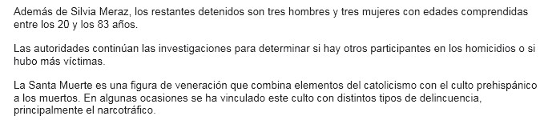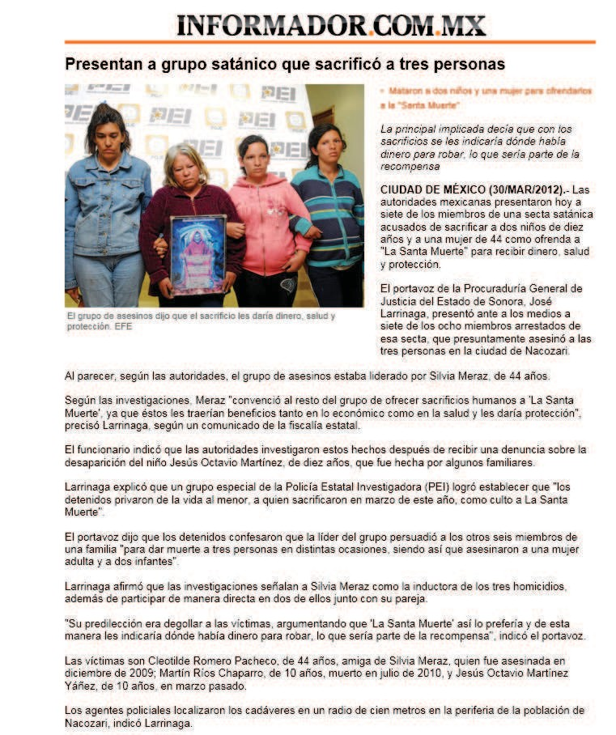Anexo 1: Notas periodísticas donde se relaciona los cultos de la Santa Muerte y San La Muerte con el Satanismo.

http://www.informador.com.mx/mexico/2012/366936/6/presentan-a-grupo-satanico-que- sacrifico-a-tres-personas.htm (Consultada en diciembre de 2012).

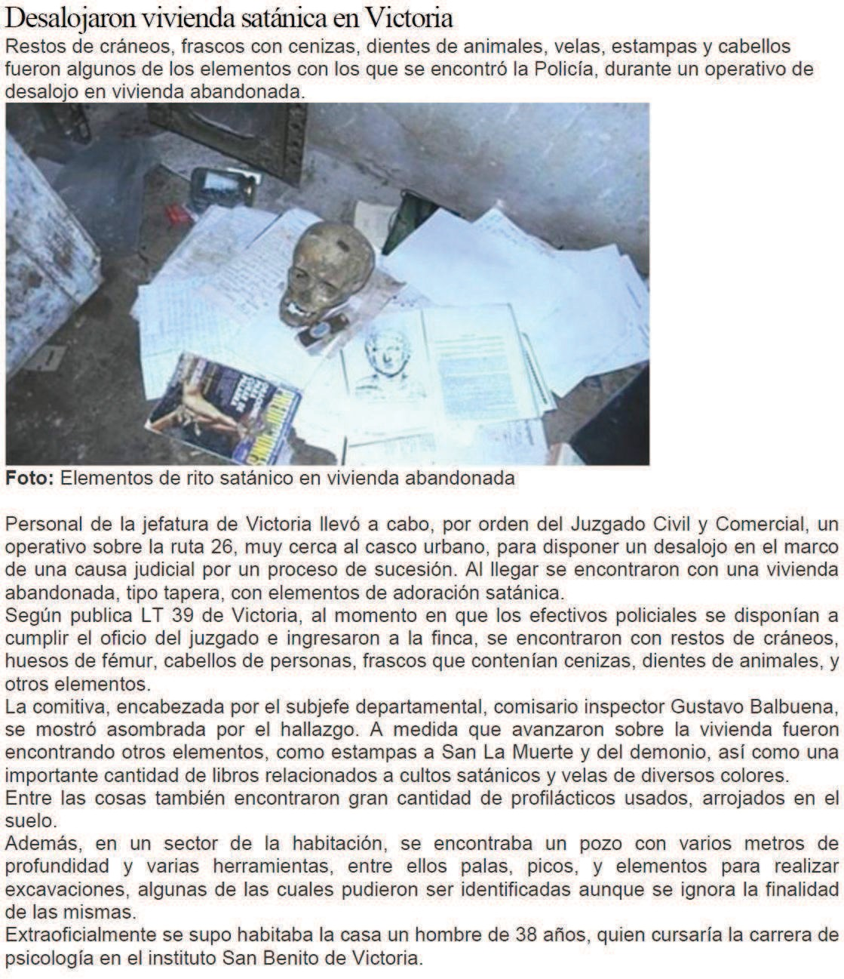

http://www.elentrerios.com/policiales/desalojaron-vivienda-satanica-en-victoria.htm. (Consultada en diciembre de 2012).

Anexo 2: Ejemplos para la colocación de altares.
Altar para la estética
Ingredientes:
- 1 imagen de la Santa Muerte de color hueso
- 1 mantel amarillo
- 1 repisa (al gusto)
- 1 cajetilla de cigarros
- 1 copa de brandy
- 1 cucharadita de miel
- 1 manzana roja
- 1 manzana amarilla
- 1 sobre de canela en polvo
- 1 veladora de lluvia de oro
- 7 monedas
- 3 rosas rojas
- 1 florero
- 1 caja de incienso de sándalo

Procedimiento:
Busque un lugar seguro para poner su altar. En este lugar, fijar la repisa y colocar el mantel y la imagen de la Santa Muerte en medio de esta. A un lado de la Santa Muerte ponga el florero con las rosas. Enfrente de ella coloque dos conos de incienso. Enseguida se ponen las manzanas y proceda a espolvorearlas con la canela. A un lado de estas se coloca la copa de brandy y la miel. Encienda dos cigarros, uno deberá fumarlo usted y el otro déjeselo a la Santa, al terminar apáguelo. Proceda a prender su veladora, rece la oración que viene impresa en esta y un Padrenuestro. Ya que haya hecho esto, coloque las siete monedas a un lado de la veladora. Cuando la veladora se haya consumido, retire las monedas y deposítelas en su monedero, cartera o bolso y gástelas lo más pronto posible. Las manzanas, las flores y el brandy, se cambia las veces que sea necesario (S/A; 2010:76-77)

Altar para viajeros.
Ingredientes:
- 1 repisa al gusto personal
- 1 veladora de la Santa Muerte blanca
- 1 mantel de color blanco
- 1 imagen de la Santa Muerte en color hueso
- 1 copa de tequila
- 1 plato blanco
- 1 pedazo de pan (bolillo)
- 1 manzana roja
- 5 claveles blancos
- 12 monedas suyas
- 1 vaso de agua
- 1 loción de la Santa Muerte

Procedimiento:
Busque un lugar apropiado para su altar y fije su repisa. Enseguida ponga el mantel. Recuerde que este altar no deberá tener ninguna otra imagen religiosa. Proceda a colocar su Santa Muerte en medio del altar. Limpie su imagen con la loción de la Santa Muerte. Enfrente de ella colocara y encenderá su veladora a la cual deberá rezarle lo siguiente: Oh Señora mía, por tus potencias divinas y tu poder infinito te pido que me liberes de todos los peligros materiales y espirituales de (diga el nombre de la persona que se quiera) para que siempre llegue sano y salvo a este tu altar, ya que admiramos tu poder y por eso te pedimos que nunca nos dejes. Que así sea. Posteriormente coloque poco a poco todos los ingredientes, excepto el pan y las monedas, ya que esto deberá estar en el plato blanco. Cambie todos los ingredientes las veces que sea necesario, nunca deje más de una semana el vaso de agua (S/A; 2010:88).

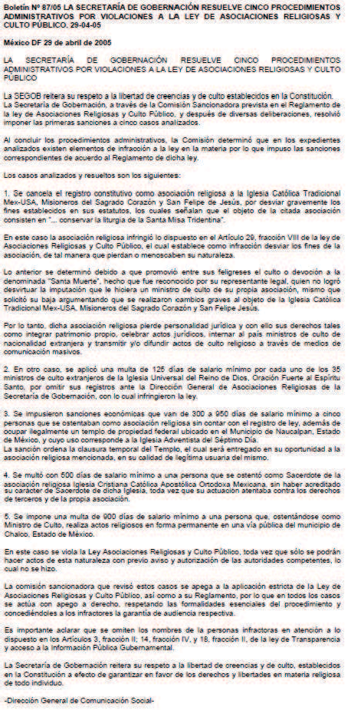
Anexo 3: Boletín de cancelación de registro constitutivo como asociación religiosa a la Iglesia Católica Tradicional Mex-USA. Misiones del Sagrado Corazón y San Felipe de Jesús.

Anexo 4: ejemplo de rituales que se enfocan a cubrir necesidades específicas.

Para reconciliarse con su pareja: El día favorable para hacer este ritual es un sábado después de las 10 de la mañana. Se recomienda que, antes de hacerlo, apague todos los aparatos electrónicos para evitar distracciones en el momento de hacer las peticiones.

Materiales:
*Un frasco de vidrio mediano con tapa
*Una cucharada de azúcar morena
*Un poco de jerez (el necesario)
*Tres cucharadas de miel
*Una Santísima Muerte de plata (chica)
*Un poco de su propio cabello
*Un trozo de papel de china (20 por 20 centímetros)
*Un trozo de palo de amor
*Tres velas rojas

Procedimiento:
- Ponga el azúcar, la miel y el jerez en el frasco de vidrio, procurando que este último cubra la mitad del frasco.
- Ahora, con el lápiz, dibuje un corazón grande en el papel china.
- Enseguida escriba en el corazón su nombre completo y el de su pareja.
- Ponga su callo, la Santa Muerte y el trozo de palo en medio dl corazón de papel.
- Después, enrolle muy bien el papel de china y métalo en el frasco.
- Tape el frasco
- Ahora, formando un triángulo con las velas y en medio de éste, coloque el frasco.
- Prenda las velas y rece esta oración:
Por tu potencia, divina y tú poder infinito Te pido que me acerques a fulano de tal…
para que siempre esté pensando en mí de día y noche. Oh, Señora mía, yo te pido como devoto(a) tuyo(a) que me la inquietes y desesperes, que venga
a tocar las puertas de ésta tú casa.
Gracias, Señora mía, por los favores recibidos.
- Deje que las velas se terminen por completo.
- Ya terminadas las velas, envuelva el frasco en una prenda de usted y guarde todo en un lugar seguro. Se recomienda hacer este ritual ante un altar a la Santa Muerte (Guttman; 2009: 82-83).

Un trabajo de protección: El siguiente trabajo de protección se deberá efectuar cuando la luna se encuentre en cuarto menguante y se dispondrá de los siguientes elementos:
- Un recipiente de loza, cerámica o vidrio
- Una Vara de madera (o cuchara)
- Una figura de San La Muerte (de madera, metal o hueso)
- Tres velas blancas y negras y una caja de fósforos
- Un litro de agua pura
- Una copita de ron, otra de vodka y una cucharadita de sándalo en polvo
- Un trapo blanco y limpio
Proceda de la siguiente manera: En un lugar n l que no pueda ser interrumpido, coloque en el recipiente el agua, el ron, el vodka y el sándalo. Mézclelos con la cuchara de madera para que se diluyan, sumerja en l recipiente la figura del santito, encienda las veladoras colocándolas alrededor del recipiente. Después colóquese frente a las velas, sentado o de la forma que se sienta más cómodo. Respire profunda y lentamente, observando las llamas hasta que esté bien relajado. Lugo, dirija una oración al santito pidiéndole protección y un Padre Nuestro. Cuando las velas se hallan consumido, retire la figura del recipiente y colóquela n el lugar que le haya reservado. Sumerja el trapo blanco en el recipiente para que absorba parte del contenido y luego páselo por los marcos de puertas y ventanas mientras repite las siguientes palabras: “Poderoso San La Muerte, protege este lugar” (Brozzi; s.f: 79-80).

BIBLIOGRAFÍA

Adeath, Claudia y Regnar Kristensen (2007). La Muerte de tu lado. México, Colección Libros de la Meseta, Casa Vecina.

Agudelo, Pedro Antonio (2011). “(Des) hilvanar el sentido/los juegos de Penélope. Una revisión del concepto imaginario y sus implicaciones sociales”, en Revista Uni- pluri/versidad, vol. 11, No. 3, Versión Digital, Medellín, Colombia, Facultad de Educación-Universidad de Antioquia, 1-17 pp.

Angarita S., Carlos E. (2004). “Imaginarios sociales en el Magdaleno Medio Colombiano”, en Theologica Xaveriana No. 19, año 54/1, Bogotá, Colombia, Facultad de Teología, Pontificia Universidad Javeriana, 13-32 pp.

Araya Umaña, Sandra (2002). “Las representaciones sociales: Ejes teóricos para su discusión”, en Cuadernos de Ciencias Sociales 127, 1ª edición. Costa Rica, Facultad Latinoamericana de Ciencias sociales (FLACSO), 1-82 pp.

Aridjis, Homero (2003). La Santa Muerte: Sexteto del amor, las mujeres, los perros y la muerte. México, Alfaguara.

Ariès, Philippe (2007). Morir en Occidente: desde la Edad Media hasta nuestros días. 2da edición, Argentina, Adriana Hidalgo editores.

Baeza R., Manuel Antonio (1999). “Imaginarios sociales religiosos: Intramundanidad y extramunidad en la cultura religiosa popular urbana en Chile”, en Revista de Ciencias Sociales (CI), núm. 009, Iquique Chile, Universidad Arturo Prat, 66-81 pp.

Bahamondes González, Luis Andrés (2007). “San La Muerte: una propuesta alternativa en la sociedad de hoy”, en serie monográfica Religión y Cultura n° XIII, Universidad de Chile, Facultad de Filosofía y Humanidades, 173-181 p.p.

Bécquer, Gustavo Adolfo (2002). “Cerraron sus ojos”, en La poesía. Rimas, Publicaciones de Aula de Letras. [en línea] http://www.irabia.org/intranet/cursos/archivos/67/rimas.pdf (Consultado en febrero de 2013).

Brozzi, Abel (s/f.). “Oraciones y rituales para San La Muerte”, en Quien es realmente San La Muerte, s/l, Colección Hermes, 79 y 80 pp.

Calzato, Walter Alberto y Sánchez Hernández, Gabriela (2011). “Milagro y violencia. Entre San Marcos y San La Muerte”, en Anales de Antropología, vol. 45, Castillo Hernández, Mario (ed.), México, Universidad Nacional Autónoma de México, 179-204 pp.

Calzato, Walter Alberto (2009). “Narrativa, identidad y sanación en las dueñas del santo. San La Muerte, Buenos Aires, Argentina”, en Congreso Internacional de Americanistas, ICA 53, julio 2009, México, D.F. (CD).

(2008a). “Al santo hay que cumplirle” Castigo y devoción. San La Muerte/San Baltasar (Argentina)”, en Revista de estudios lingüísticos, literarios, históricos y antropológicos Itinerarios Vol. 8, Instituto de estudios ibéricos e iberoamericanos de la Universidad de Varsovia, Polonia, 270-284 pp.

(2008b). “San La Muerte (Argentina). Devoción y existencia. Entre los dioses y el abandono”, en Liminar. Estudios Sociales y Humanísticos, Vol. VI, Núm. 1, enero-junio, México, Universidad de Ciencias y Artes de Chiapas. San Cristóbal de las Casas, 26-39 pp.

(2006). “Después de todo ¿Quién se come a los monstruos? (San La Muerte- Argentina)”, en Revista coexistencia. Etnología, diversidad, ciencia, arte y humanismo, año 2, No. 4, México, Escuela Nacional de Antropología e Historia, 33-45 pp.

(2004). “Escatología y dimensión social. El caso de San La Muerte (Argentina)”, en
Gazeta de Antropología No. 20, Argentina, Universidad de Buenos Aires, 20-27 pp.

Calzato, Walter Alberto y Pablo Cirio, Norberto (2005). “San La Muerte: Lo lejos y lo cerca”, en El espacio cultural de los mitos, ritos, leyendas, celebraciones y devociones. Argentina, Comisión para la preservación del patrimonio histórico cultural de la ciudad de Buenos Aires, 330-342 pp.

(2001). “Aproximación al Culto a San La Muerte en el Nordeste argentino”, en I Jornadas de Filosofía y Ciencias Sociales. Itinerarios en torno al sujeto. Universidad de Buenos Aires, 5 y 6 de diciembre de 2001.

Carassai, Sebastian (2000). “El santo non santo. Meditaciones en torno a San La Muerte”, en X Jornadas sobre Alternativas Religiosas en América Latina, Facultad de Ciencias Sociales de la Universidad de Buenos Aires, del 13 al 6 de octubre, [en línea] http://www.naya.org.ar/religion/XJornadas/pdf/1/1-Carassai.PDF (consultada 25 de marzo de 2013).

Castells Ballarin, Pilar (2008). “La Santa Muerte y la cultura de los derechos humanos”, en Liminar. Estudios Sociales y Humanísticos, Vol. VI, Núm. 1, enero-junio, México, Universidad de Ciencias y Artes de Chiapas. San Cristóbal de las Casas, 13-25p.p.

Castilla Vázquez, Carmen (2007). “El trabajo de campo etnográfico con grupos religiosos en un mundo globalizado”, en II Jornadas de sociología. El fenómeno religioso. Presencia de la religión y la religiosidad en las sociedades avanzadas, Sevilla, Universidad de Granada, 1-16 pp.

Cornelius, Castoriadis (2006). Figuras de lo pensable. Argentina, Fondo de cultura económica de Argentina.

Cegarra, José (2012). “Fundamentos teórico epistemológicos de los imaginarios sociales”, en Cinta de moebio 43 Revista de Epistemología de Ciencias Sociales, Facultad de Ciencias Sociales, Universidad de Chile, 1-13 pp.

Concilio Ecuménico Tridentino, Sesión XXII, (1562), pp. 1738-1759.

Chenu, Marie-Dominique (1965). “La fe y su estructura”, en La fe en la inteligencia. Barcelona, Editorial Estela, pp. 8-20.

Comisión Diocesana de Liturgia, (s/a). Oración por los difuntos. Lima, Diócesis de Chocica.

Español Bertrán, Francesca (1991). La imagen de lo macabro en el gótico hispano. Madrid, Colección Cuadernos de Arte Español Nº 70., Rústica editorial.

Ferrer, Eulalio (2007). Los lenguajes del color. 2a. edición, México, Fondo de Cultura Económica.

Fierro, Alfredo (1979). Sobre la religión. Descripción y teoría. Madrid, Taurus.

Fragoso, Perla (2011). “De la “calavera domada” a la subversión santificada. La Santa Muerte, un nuevo imaginario religiosos en México”, en El Cotidiano, Núm. 169, septiembre-octubre, México, Universidad Autónoma Metropolitana-Azcapotzalco, 5-16 pp.

(2007). “La Muerte Santificada: el culto a la Santa Muerte en la ciudad de México”, en Revista Vetas, año IX, número 26-27, mayo-diciembre, México, El Colegio de San Luis A.C., 8-37pp.

Franco, Yago (2003). Magma Cornelius Castoriadis: psicoanálisis, filosofía, política. Argentina, Biblos.

Galera, Cecilia y López Fidanza, Juan (2012). “Religiosidad popular en el siglo XXI: Transformación de la veneración a San La Muerte”, en Revista de estudios cotidianos, Vol. 1, No. 1. Desarrollo y cotidianidad, Iquique Chile, Universidad de Tarapaca, 84-99 p.p.

Gaytán Alcalá, Felipe (2008). “Santa entre los malditos. Culto a la Santa Muerte en el México del siglo XXI”, en Liminar. Estudios Sociales y Humanísticos, Vol. VI, Núm. 1, enero-junio, México, Universidad de Ciencias y Artes de Chiapas. San Cristóbal de las Casas, 40-51 pp.
Gil Olmos, José (2010). La Santa Muerte. La virgen de los olvidados. México, Debolsillo. Gutiérrez Martínez, Daniel (2010). “Sistemas de creencias y modernidad: la religiosidad
implícita en la era del desarrollo del mundo occidental”, en Religiosidades y creencias
contemporáneas, México, El Colegio Mexiquense, A.C., 173-212 pp.

(2008). “La Creencia en lo trágico; el culto de la Santa Muerte; Creencias o cultura populares”, en Regis de Toledo Souza y André Luis da Silva (Coords), Religião & Imagética: CAMINHOS DA DEVOÇÃO POPULAR NO BRASIL E NO MÉXICO, Brasil,
Armazém Digital Comunicação Ltda.Ed., 15-51 pp.

Guttman, Arthemis (2009). “Rituales de amor”, en Práctica del culto a la Santa Muerte. México, Editores Mexicanos Unidos S.A., 82 y 83 pp.

Hernández Hernández, Alfonso (2011). “Devoción a la Santa Muerte y San Judas Tadeo en Tepito y anexas”, en El Cotidiano, Núm. 169, septiembre-octubre, México, Universidad Autónoma Metropolitana-Azcapotzalco, 39-50 pp.

Hernández, Alberto [coord.] (2011). Nuevos caminos de la fe. Prácticas y creencias al margen institucional. México, El Colegio de la Frontera Norte, A.C./Universidad Autónoma de Nuevo León/El Colegio de Michoacán, A.C.

Iglesias y Cabrera, Sonia C. (2008). Cuando los abuelos regresan. Origen y simbología del día de muertos en México. México, Plaza y Valdez.

Lara Mireles, María Concepción (2008). “El culto a la Santa Muerte en el entramado simbólico de la sociedad de riesgo”, en Anuario CONEICC de Investigación de la Comunicación, No. XV, María Antonieta Rebeil Corella (Coord.), México, ITESO- CONACYT, 285-298 pp.

Levi-Strauss, Claude (1979). “La eficacia simbólica”, en Antropología estructural. pp. 211- 227.

Lewis, Oscar (2012). Los hijos de Sánchez. Una Muerte en la familia Sánchez. 1ª edición, México, Fondo de Cultura Económica.

Lomnitz, Claudio (2006). “La Indomable”, en Idea de la muerte en México. México, Fondo de Cultura Económica, 457-469 pp.

Malvido, Elsa (2005). “Crónicas de la buena muerte a la Santa Muerte en México”, en
Arqueología Mexicana. México, Instituto Nacional de Antropología e Historia, pp. 20-27.

Mariátegui, José Carlos (1928). “El factor religiosos”, en Siete ensayos de interpretación de la realidad peruana. 1ª. reimp. México, Serie popular Era, 1988, pp. 146-174.

Martín, Eloísa (2010). “Prácticas de sacralización en sectores populares en Argentina”, en Religiosidades y creencias contemporáneas. México, El Colegio Mexiquense, A.C., 336- 359 pp.

Mejía, Santiago (2006). “Wittgenstein y la creencia religiosa”, en Ideas y valores. Revista Colombiana de Filosofía, vol. 55, núm. 132, diciembre, Colombia, Universidad Nacional de Colombia, 3-29 pp.

Mora, Martín (2002). “La teoría de las representaciones sociales de Serge Moscovici”, en
Athenea Digital, núm. 2, México, Universidad de Guadalajara, 1-25 pp.

Morales Pereira, Yolanda (2007). “La desaparición de la religión como sistema simbólico tradicional y la aparición de nuevos movimientos portadores de nuevos significados ideológicos”, en II jornadas de Sociología, El fenómeno religioso. Presencia de la religión y la religiosidad en las sociedades avanzadas, Sevilla, Centro de Estudios Andaluces, 1-22 pp.

Morin, Edgar (2007). El hombre y la muerte. Barcelona, Kairós.

Odero, José Miguel (1995). “Sobre la categoría de fe religiosa”, en ´Ilu. Revista de Ciencias de las Religiones, No. 0, Madrid, Universidad Complutense, 163-171 pp.

Ortega y Gasset, José (1928). Para los niños españoles. Texto escrito por el autor para su inclusión en el volumen Nuestra raza, libro de lectura manuscrita escolar. Editorial Hispano-Americana., [en línea] http://new.pensamientopenal.com.ar/12122007/ortega.pdf (Consultado enero de 2011).

Ortiz, Gustavo (1986). “Discurso religiosos y discurso sociológico. Una indagación epistemológica”, en Revista Religión y sociedad, No. 2, Argentina, Área Sociedad, Cultura y Religión del Centro de Estudios e Investigaciones Laborales (CEIL) dependiente del CONICET 32-54 pp.

Pavone, Sabina (2004). I Gesuiti: Dalle Origini Alla Soppressione, 1540-1773. Italia, Laterza, [Los jesuitas: desde los orígenes hasta la supresión] Trad. Rosa Corgatelli, Buenos Aires, Libros de la Araucaria, 2007.

Perdigón Castañeda, Katia J., (2008). La Santa Muerte protectora de los hombres. México, Instituto Nacional de Antropología e Historia.

Quiroga, Damian (2011). “Enriqueta Romero, guardiana de la muerte”, en Maguaré, vol. 25, n° 1 (enero-junio), Bogotá, Universidad Nacional de Colombia, pp. 279-300.

Reyes Ruíz, Claudia (2011). “Historia y actualidad del culto a la Santa Muerte”, en El Cotidiano, Núm. 169, septiembre-octubre, México, Universidad Autónoma Metropolitana- Azcapotzalco, 51-57 pp.

(2010). La Santa Muerte. Historia, realidad y mito de la niña blanca. México, Editorial Porrúa.

Rodríguez Álvarez, María de los Ángeles (2009). Usos y costumbres funerarias en la Nueva España. México, El Colegio de Michoacán A.C. /El Colegio Mexiquense A.C.

Romero, Francisco Antonio (2005). “Los procesos de la fe: un evento etnoeducativo”, en Revista Ra Ximhai, enero-abril, año/vol. 1, número 001, El Fuente, México, Universidad Autónoma Indígena de México, 51-58 pp.

Rubial García, Antonio (1999). La santidad controvertida. México, Fondo de Cultura Económica.

S/A (2009). La biblia de la Santa Muerte. México, Editores Mexicanos Unidos.

Sánchez Martínez, Tristán (2011). “La elección de la Santa Muerte como símbolo religioso”, en El Cotidiano, Núm. 169, septiembre-octubre, México, Universidad Autónoma Metropolitana-Azcapotzalco, 109-111 pp.

Schwartz, Howard y Jerry Jacobs (2012). Sociología Cualitativa. Métodos para la reconstrucción de la realidad. 2ª edición, México, Trillas.

Secretaría de Gobernación (2005). Resuelve cinco procedimientos administrativos por violaciones a la ley de asociaciones religiosas y culto público, boletín N° 87/05, Distrito Federal, México.

Sequeri, Pierangelo (2007). Teología fundamental. La idea de la fe. Salamanca, España, Ediciones sígueme.

Sobrino Ordoñez, Miguel Ángel (2012). Curso: Imaginarios Sociales en América Latina, agosto 2012-enero 2013, Facultad de Humanidades, Toluca, Estado de México, UAEMex.

Solares, Blanca, (2006). “Aproximaciones a la noción de imaginario”, en Revista Mexicana de Ciencias Políticas y Sociales, septiembre-diciembre, año/vol. XLVIII número 198, México, Universidad Nacional Autónoma de México, 129-141 pp.

Villamil Uriarte, Raúl René y José Luis Cisneros (2011). “De la Niña Blanca y la Flaquita, a la Santa Muerte. (Hacia la inversión del mundo religiosos)”, en El Cotidiano, Núm. 169, septiembre-octubre, México, Universidad Autónoma Metropolitana-Azcapotzalco, 29-38 pp.

Umaña, Lorena (2009). “Representaciones sociales de la inseguridad en El Salvador de la posguerra: Estudio de caso del AMSS”, en Realidad, Revista de Ciencias Sociales y Humanidades, No.120, El Salvador, La Libertad, Universidad Centroamericana “José Simeón Cañas”, 389-418 pp.

Periódicos:
La Jornada, México. El Universal, México. El Reforma, México. El Clarín, Argentina.
La Nación, Argentina.

Videos:

-The religión of Saint Death y Santisima Muerte (Most Holy Death). http://www.youtube.com/watch?v=juoKCmfS5V4 (Consultado en enero de 2010).

-La secta de la Santa Muerte. http://www.youtube.com/watch?v=hPvyVnkRgSg (Consultado en enero de 2010).

-Culto a San La Muerte. http://vimeo.com/6415643 (Consultado en enero de 2010).

-San La Muerte: el misterio detrás de su culto. http://www.youtube.com/watch?v=Z-rRhoSptGw (Consultado en enero de 2011)

Imgenes:
Rivera, Diego (1947). Sueño de una tarde dominical en la Alameda Central.

La muerte S. XVIII (2011). Ex convento de Santo Domingo Yanhuitlán, Mixteca Alta, Oaxaca.

Rogier van der Weyden. Los siete sacramentos, 1445-1450. http://ocw.uca.es/file.php/23/Tema_6._La_muerte.pdf. (Consultado en noviembre de 2012).

Ars moriendi (1475 y 1480). http://ocw.uca.es/file.php/23/Tema_6._La_muerte.pdf. (Consultado en noviembre de 2012).

Antonio de Pereda. El sueño del caballero Philippe de Champaigne. Vanitas
http://ocw.uca.es/file.php/23/Tema_6._La_muerte.pdf. (Consultado en noviembre de 2012).

Danza de la muerte (Francia, siglo XVI). http://ocw.uca.es/file.php/23/Tema_6._La_muerte.pdf.(Consultado el 13 noviembre de 2012).

Sitios web:
http://santamuerte.galeon.com/ http://www.sanlamuerte.net/
http://www.informador.com.mx/mexico/2012/366936/6/presentan-a-grupo-satanico-que- sacrifico-a-tres-personas.htm (Consultada en diciembre de 2012).

http://www.elentrerios.com/policiales/desalojaron-vivienda-satanica-en-victoria.htm. (Consultada en diciembre de 2012).

http://www.culto.gov.ar/encuestareligion.pdf (Consultada en enero de 2013).

Entrevistas: (se enlistan bajo el orden de aparición en el documento)
-Entrevista 1, Toluca, Estado de México, 2012.
-Entrevista 2, José C. Paz, Provincia de Buenos Aires, Argentina, 2011.
-Entrevista 3, Victoria, Provincia de Buenos Aires, Argentina, 2011.
-Entrevista 4, Wilde, Provincia de Buenos Aires, Argentina, 2011.
-Entrevista 6, Distrito Federal, México, 2010.

Testimonios: (se enlistan bajo el orden de aparición en el documento)
-Testimonio 1, Barrio de Tepito, Distrito Federal, México, 2011.
-Testimonio 2, Wilde, Provincia de Buenos Aires, Argentina, 2011.
-Testimonio 3, José C. Paz, Provincia de Buenos Aires, Argentina, 2011.
- -Testimonio 4, José C. Paz, Provincia de Buenos Aires, Argentina, 2011
-Testimonio 5, Wilde, Provincia de Buenos Aires, Argentina, 2011.
-Testimonio 6, Wilde, Provincia de Buenos Aires, Argentina, 2011.
-Testimonio 7, Santuario Nacional del Ángel de la Santa Muerte, Distrito Federal, México, 2011.
-Testimonio 8, Barrio de Tepito, Distrito Federal, México, 2011.
-Testimonio 9, Wilde, Provincia de Buenos Aires, Argentina, 2011.
-Testimonio 10, Barrio de Tepito, Distrito Federal, México 2011.
-Testimonio 11, José C. Paz, Provincia de Buenos Aires, Argentina, 2011.
-Testimonio 12, Barrio de Tepito, Distrito Federal, México, 2011.
-Testimonio 13, Barrio de Tepito, Distrito Federal, México, 2011.
-Testimonio 14, Barrio de Tepito, Distrito Federal, México, 2011.
-Testimonio 15, Barrio de Tepito, Distrito Federal, México, 2011.
-Testimonio 16, Wilde, Provincia de Buenos Aires, Argentina, 2011.
-Testimonio 17, José C. Paz, Provincia de Buenos Aires, Argentina, 2011.
-Testimonio 18, Barrio de Tepito, Distrito Federal, México, 2011.
-Testimonio 19, Wilde, Provincia de Buenos Aires, Argentina, 2011.
-Testimonio 20, Barrio de Tepito, Distrito Federal, México, 2011.
-Testimonio 21, José C. Paz, Provincia de Buenos Aires, Argentina, 2011.
-Testimonio 22, Barrio de Tepito, Distrito Federal, México, 2011.
-Testimonio 23, Gran Bourg, Provincia de Buenos Aires, Argentina, 2011.
-Testimonio 24, José C. Paz, Provincia de Buenos Aires, Argentina, 2011.
-Testimonio 25, Barrio de Tepito, Distrito Federal, México, 2011.
-Testimonio 26, Barrio de Tepito, Distrito Federal, México, 2011.
-Testimonio 27, Wilde, Provincia de Buenos Aires, Argentina, 2011.
-Testimonio 28, Barrio de Tepito, México, Distrito Federal, 2011.
-Testimonio 29, Wilde, Provincia de Buenos Aires, Argentina, 2011.
-Testimonio 30, Barrio de Tepito, Distrito Federal, México, 2011.
-Testimonio 31, Barrio de Tepito, México, Distrito Federal, 2011
-Testimonio 32, José C. Paz, Provincia de Buenos Aires, Argentina, 2011.
-Testimonio 33, Barrio de Tepito, México, Distrito Federal, 2011.
-Anónimo 34, José C. Paz, Provincia de Buenos Aires, Argentina, 2011.

